Fecha: | Informe Final: junio de 2020
Proceso Auditado: | GESTIÓN DEL TALENTO HUMANO - Componente "SEGURIDAD Y SALUD EN EL TRABAJO"
Responsable del Proceso: | MARTHA PATRICIA AGUILAR COPETE - Secretaria General (E)
Auditores: | EDNA MATILDE VALLEJO GORDILLO - Jefe OCI  ANGELA MARÍA CORREA COVELLI - Auditor Líder  IGOR ARAFAT GUTIÉRREZ STAND - Equipo auditor

OBJETIVO: | Evaluar el cumplimiento de las actividades y controles asociados al Proceso Gestión del Talento Humano - Componente Seguridad y Salud en el Trabajo, registrado en el Sistema Integrado de Gestión, de conformidad con la programación del PAA-Plan Anual de Auditorías 2019, aprobado por el CICCI-Comité Institucional de Coordinación de Control Interno de la UAERMV.
ALCANCE: | Esta evaluación cobija las actividades ejecutadas en el proceso GTHU - Gestión del Talento Humano - Componente Seguridad y Salud en el Trabajo, en el periodo comprendido 01-06-2017 a 31-08-2019 para los siguientes aspectos:  1) Cumplimiento de responsabilidades asignadas a directivos en los comités creados con los siguientes actos administrativos internos:  - Comité Directivo: Artículos 3° (numeral 5) y 9° de la Resolución 416 de 2011 "Por el cual se establece el Sistema de Coordinación Interna de la UAERMV” y artículo 2° (numeral 5) de la Resolución 658 de 2018 "Por la cual se modifica la Resolución 416 de 2011".  - Comité Directivo SIG “Revisión por la Dirección": Resolución 007 de 2017 de Reglamentación del SIG: Artículo 13° "Funciones y Responsabilidades del Comité Directivo SIG (numerales 3 y 6) y Artículo 10° "Referentes de los Subsistemas que conforman en SIG" para el SG-SST.  - Comité COPASST: Artículo 2° de la Resolución 415 de 05-09-2011 “Por la cual se establecen los Comités de Gestión del Talento Humano de la Unidad Administrativa Especial de Rehabilitación y Mantenimiento Vial - UMV", para el objeto, funciones, periodicidad y composición del COPASO (hoy COPASST)  2) El cumplimiento de siguientes políticas asociadas al componente SST:  - Política de Seguridad y Salud en el Trabajo, establecida en la Resolución 007 de 2017 de Reglamentación del SIG: Artículo 6° literal b) "Política de SEGURIDAD Y SALUD EN EL TRABAJO (SG-SST): "... La Alta Dirección de la UAERMV está comprometida con el Sistema de Gestión de la Seguridad y Salud en el Trabajo (SG-SST), respeta y acata todos los requisitos suscritos por la entidad, además de todas las disposiciones legales vigentes en materia de Seguridad y Salud en el Trabajo y de Riesgos Laborales, cuya finalidad primordial es la protección de la integridad física y mental de los Servidores Públicos, vigilando y controlando los posibles riesgos y lesiones que pueden causarse, diseñando e implementando actividades de promoción, prevención y reacción para los subprogramas de Higiene Industrial, Seguridad Industrial y Medicina Preventiva y del Trabajo".  - Política de operación del Proceso de Intervención de la Malla Vial: "Se debe dar cumplimiento a los requisitos legales referentes a la gestión ambiental y de seguridad y salud en el trabajo, así como los manuales de buenas prácticas ambientales y de seguridad y salud en el trabajo."  3) Cumplimiento de las actividades programadas en el Plan de Acción del Proceso Talento Humano para la estrategia de Seguridad y Salud en el Trabajo- SST.  4) Cumplimiento de la implementación de las actividades indicadas en el documento: GTHU-S-PL-001 Plan Anual de Seguridad y Salud en el Trabajo - PASST para la vigencia 2019  5) La información documentada "conservada" referente al Componente SST aplicada en su implementación de acuerdo con el periodo de la auditoría; en especial, en lo referente a:  - A lo correspondiente al Hallazgo 3.1.3.8.1 de la Auditoría de Regularidad PAD 2019 Código 063 de la Contraloría de Bogotá D.C., sobre el componente SST para ejecutar la acción: "Elaborar y adoptar un formato (lista de chequeo) diseñado por el sistema de seguridad en el trabajo y articulado en el proceso de gestión de recursos físicos para dejar registro de la restricción de acceso al personal que no cumpla con los elementos de protección".  - A la ejecución del procedimiento GTHU-PR-003-V2 de Seguridad y Salud en el Trabajo en los Frentes de Obra  6) Cumplimiento de la meta de cada indicador en planes, programas y/o demás documentos referentes al Componente SST y su eficacia.  7) Cumplimiento de las actividades de la supervisión establecidas en el Manual de Interventoría y Supervisión de Contratos (CON-MA-002-V6 aprobado mediante Resolución 449 de 26-08-2015), en particular, para los contratos de prestación de servicios del proceso dentro del periodo de la auditoría.  8) Verificación del normograma del Proceso GTHU, incluyendo la matriz legal del Componente SST, publicado en el enlace de transparencia de la Entidad a través de la matriz JUR-FM-001 Formato matriz de cumplimiento legal - normograma.  9) Cumplimiento de las medidas establecidas en la Directiva 003 de 2013 respecto de las "Directrices para prevenir conductas irregulares relacionadas con incumplimiento de los manuales de funciones y de procedimientos y la pérdida de elementos y documentos públicos", en cuanto a los cargos del Manual de Funciones y Competencias vigente.  10) Seguimiento a las recomendaciones emitidas en la auditoría ejecutada por OCI al Componente SST en 2017 (ver Informe de auditoría anterior).
CRITERIOS DE LA AUDITORÍA: | Requisitos Legales:  Documentos de referencia:
  REQUISITOS LEGALES | VERSIÓN
  Directiva 003 de 2013 "Directrices para prevenir conductas irregulares relacionadas con incumplimientos de los manuales de funciones y procedimientos y la pérdida de elementos y documentos públicos" | 2013
  Resolución 583 de 2015 "Manual Específico de Funciones y Competencias para los Empleados Públicos de la UAERMV" | VIGENTE
  Resolución 007 de 11-01-2017 "Reglamentación SIG" | 2017
  Resolución 415 de 05-09-2011 Por la cual se establecen los Comités de Gestión del Talento Humano de la UAERMV" | 2011
  Resolución 416 de 05-09-2011 Por la cual se establece el sistema de coordinación interna de la UAERMV" | 2011
  Decreto 1072 del 2015 "Decreto Único Reglamentario del Sector Trabajo" | 2015
  Resolución 1111 de 2017 "Por la cual se definen los Estándares Mínimos de SG-SST para empleadores y contratantes" | 2018
  Resolución 0312 de 13-02-2019 "Por la cual se definen los Estándares Mínimos de SG-SST" la cual derogó en su artículo 37 a la Resolución 1111 de 2017 | 2019
  Res 740 de 27-12-2016 Conformación del COPASST 2016-2018 | 2016
  Res 619 de 05-12-2018 Conformación del COPASST 2018-2020 | 2018
  INFORMACIÓN DOCUMENTADA (MANTENIDA) | VERSION
  Caracterización de Proceso GTHU | 5, 6
  GTHU-S-PL-001 Plan Anual de Seguridad y Salud en el Trabajo (PASST) | 1
  Procedimiento Gestión y Seguimiento de Indicadores, versiones 4, 5 y 6 | 4, 5, 6
  Manual de Interventoría y Supervisión de Contratos, CON-MA-002 | 6
  Formato matriz de cumplimiento legal - normograma JUR-FM-001 | 2017 - 2018 - 2019
  DESI-DI-001-V7 Consolidado Políticas por Procesos | 6, 7
  Manual SIG - Sistema Integrado de Gestión | 8, 9 ,10
  Manual de Procesos y Procedimientos UAERMV | 5, 6
  GAM-PR-004-V1 Procedimiento Seguridad, Salud y Trabajo en Obra | Dentro del Manual de Procesos y Procedimientos VIGENTE
  GTHU-PR-003-V2 Procedimiento de Seguridad y Salud en el Trabajo en los Frentes de Obra | 2
  Lista Maestro de Documentos de la información documentada del Componente SST | SISGESTION
  INFORMACIÓN DOCUMENTADA (CONSERVADA) | VERSION
  Actas de Comité Directivo (en PDF y firmadas) | 01-06-2017 a 31-08-2019
  Actas de Comité Directivo SIG (en PDF y firmadas) | 01-06-2017 a 31-08-2019
  Actas de Comité COPASST (en PDF y firmadas) | 01-06-2017 a 31-08-2019
  Reporte de THU-IND-004-V1 Indicador Cumplimiento Plan SST | 01-06-2017 a 31-12-2018
  Reporte de GTHU-IND-004-V2 Indicador Cumplimiento del Plan de Seguridad y Salud en el Trabajo | desde 01-09-2019
  Reporte de GTHU-IND-006-V1 Indicador Índice de Frecuencia de los Accidentes Laborales | desde 01-09-2019
  Formatos diligenciados, para la realización de las visitas de inspección:  GTHU-S-FM-007-V3 Formato inspección general de seguridad y salud en el trabajo  GTHU-S-FM-009-V2 Formato de Inspección Uso de EPP  GTHU-S-FM-010-V2 Formato de Inspección de Herramientas Manuales  GTHU-S-FM-012_V2 Formato de Inspección maquinaria  GTHU-S-FM-014-V2 Formato de inspección de botiquín | Los aportados por el proceso en el periodo de la auditoria
  Lista de contratos de prestación de servicios con el objeto referente a SG-SST | 01-06-2017 a 31-08-2019
  PM Contraloría PAD 2019 Código 063 - 29H_Seguimient_2do_Trim2019 (30) | 2019
  Los demás documentos y/o reglamentaciones internas o externas que se requieran durante el ejercicio de la auditoría SST | 2017 a 2019

HALLAZGOS DE LA AUDITORÍA:
Esta evaluación comprende las actividades ejecutadas por el proceso de apoyo Gestión del Talento Humano - Componente Seguridad y Salud en el Trabajo GTHU-SST, durante el periodo de auditoría establecido entre el 01-06-2017 y el 31-08-2019.

En cumplimiento del plan de auditoría, se adelantaron las siguientes actividades:

- 2019-09-18 (15:30 a 16:30) → Reunión de apertura
- 2019-09-25 (09:00 a 12:00) → Mesa de trabajo 1 con el equipo auditado en la cual fue revisada la información solicitada por el equipo auditor (caracterización GTHU, actas de comités directivo y COPASST, política SST, políticas de operación sobre SST, reporte de planes, PASST, hallazgo SST con la Contraloría de Bogotá D.C., información documentada SST, indicadores SST, contratos de prestación de servicios a cargo del proceso en el componente SST, formatos para inspecciones en frentes de obra, entre otros
- 2019-09-27 (09:00 a 12:00) → Mesa de trabajo 2 con el equipo auditado GTHU: se revisan indicadores de gestión, obligaciones contractuales (organización interna para ejecutar actividades SST), supervisión de los contratos, responsabilidades, Tablas de retención documental -TRD e información documentada SST, plan de trabajo PASST, cumplimiento de actividades PHVA de la caracterización en cuanto a SST, entre otros)
- 2019-10-02 (14:00 a 17:00) → IN SITU visita a Sede operativa (La Elvira)
- 2019-10-04 (10:00 a 12:30) → IN SITU visita a Sede administrativa (CEMSA)
- 2019-10-01 (13:30 a 15:30) → IN SITU visita a frente de trabajo (Localidad Engativá: CIV 10006989: CL68-KR89 y CIV10007074: KR89-CL66A)
- 2019-10-09 (14:00 a 17:00) → IN SITU visita a Sede Producción (La Esmeralda)
- 2019-10-16 (09:00 a 11:30) → IN SITU puesto de trabajo Responsable SST – Revisión estándares
- 2019-10-18 (10:00 a 13:15) → IN SITU puesto de trabajo Responsable SST – Revisión estándares
- 2019-10-28 (10:00 a 11:00) → Prueba de recorrido: indicadores de gestión
- 2019-11-20 (11:00 a 12:00) → Prueba de recorrido: normograma y Directiva 003 de 2013
- 2019-11-20 (17:00 a 18:00) → Revisión de expedientes contractuales
- 2019-12-20 INSTALACIÓN DE LA REUNIÓN DE CIERRE convocada por la jefe OCI y auditora líder, equipo auditor y equipo auditado; en la reunión se informa que la auditora líder sale a vacaciones y se asigna un auditor (E) quien la representará en la mesa de cierre para conocer las observaciones del equipo auditado y consolidar el acta, se suspende la mesa y se fija nueva fecha para continuarla.
- 2019-12-23 CONTINUACIÓN DE REUNIÓN DE CIERRE con jefe OCI, equipo auditor, equipo auditado y el auditor encargado (contratista contador público designado), quien elaboró el acta de cierre de la auditoría y la remitió al equipo auditado el día 26-12-2019, previa revisión con la jefe; el acta indicó como plazo para entregar los aportes documentales el 08-01-2020;
- 2020-01-09 MEMORANDO CON EL REPORTE DE ANÁLISIS AL INFORME PRELIMINAR, con el envío del memorando 20201130001053 de 09-01-2020 “Respuesta a su comunicación No. 20191600056493 del 17 diciembre de 2019 “Reunión de cierre de la auditoria del Proceso de Gestión de Talento Humano – componente Seguridad y Salud en el Trabajo – SST, informe preliminar de auditoria”, se recibió el reporte de revisión de la Secretaría General – Proceso de Gestión de Talento Humano – componente Seguridad y Salud en el Trabajo – SST y la Gerencia GASA – componente Seguridad y Salud en el Trabajo – SST, que incluyó las observaciones realizadas al informe preliminar de auditoría, para que fueran revisadas y tenidas en cuenta por parte del equipo auditor, previo el envío del informe final.
- 2020-01-16 se reintegra auditora líder de vacaciones, quien recibe las evidencias (radicado 20201130001053 de 09-01-2020) y las notas tomadas por Jefe OCI en el informe preliminar y auditor líder (E), documentación de insumo para el análisis a tener en cuenta en el informe final.
- 2020-03-06 Revisión de soportes posteriores a la reunión de cierre con el Coordinador SST en Sede Administrativa UAERMV.
- 2020-03-09 Visita INSITU (09-03-2020) a la Sede Operativa La Elvira para verificar lo reportado por el equipo auditado con el memorando 20201130001053 de 09-01-2020.
- Marzo a mayo de 2020- revisión de documentos, proyección del informe final, proyección de memorandos de traslados y aprobación de la versión final por parte de la jefe OCI.
- Junio de 2020- memorandos donde se trasladan cinco (5) hallazgos a los procesos: Intervención de la Malla Vial-IMVI (1), Gestión Ambiental-GAM (1) y al proceso Gestión de Recursos Físicos-GREF (3)

Producto de la auditoría interna de gestión realizada, luego de revisados los aportes documentales, los argumentos expuestos por el equipo auditado y la visita efectuada el 9 de marzo de 2020, se ratifican 32 HALLAZGOS (se resaltan en verde) de 59 registrados en el informe preliminar remitido mediante memorando radicado 20191600056493 del 17 de diciembre de 2020, los cuales se detallan a continuación:

TEMA: CUMPLIMIENTO DE RESPONSABILIDADES ASIGNADAS A DIRECTIVOS EN LOS COMITÉS CREADOS:

Comité Directivo SIG:

En la mesa de trabajo 1° realizada el 25-09-2019 (09:00 a 12.00), se verificó el contenido de las actas presentadas, las cuales fueron solicitadas a la OAP por el equipo auditado en el desarrollo de la auditoría, del Comité Directivo SIG para la “Revisión por la Dirección" establecido mediante la Resolución 007 de 2017 de Reglamentación del SIG (vigente en el periodo de la auditoría) para aprobar el desempeño del SIG – Sistema Integrado de Gestión y recibir el informe de los referentes de los subsistemas que lo conforman (en este caso, para el SG-SST);

HALLAZGO #2 (REDACCIÓN INFORME PRELIMINAR): Revisadas las nueve (9) actas SE EVIDENCIÓ que en el Comité Directivo SIG para la “Revisión por la Dirección" no se ha tratado el tema sobre los resultados del Componente SST desde enero 31 de 2018 (19 meses), siendo las últimas sesiones de:
- 2017-07-28 Acta Comité Directivo SIG: se informó de la presentación del sistema:
- 2018-01-31 ACTA-001: se informaron las brechas del subsistema de gestión (dentro del SIG):
- 2018-07-31 Acta-002: No SE EVIDENCIÓ el tema de los resultados del SG-SST
- 2018-10-11 Acta-003: No SE EVIDENCIÓ el tema de los resultados del SG-SST
- 2018-11-20 Acta-004: No SE EVIDENCIÓ el tema de los resultados del SG-SST
- 2019-01-31 Acta-001: No SE EVIDENCIÓ el tema de los resultados del SG-SST
- 2019-02-26 Acta-002: No SE EVIDENCIÓ el tema de los resultados del SG-SST
- 2019-04-26 Acta-003: No SE EVIDENCIÓ el tema de los resultados del SG-SST
- 2019-07-15 Acta-004: No SE EVIDENCIÓ el tema de los resultados del SG-SST
Lo anterior INCUMPLE lo establecido en la Resolución 007 de 2017 de Reglamentación del SIG en su Artículo 13° "Funciones y Responsabilidades del Comité Directivo SIG” numeral 4: “Proporcionar evidencia de su compromiso con el desarrollo e implementación del SIG, así como la mejora continua de su eficacia, eficiencia y efectividad”, en cuanto a la realización de Revisiones por la Dirección del SIG para el SG-SST.

HALLAZGO #4. 2 (REDACCIÓN INFORME PRELIMINAR): SE EVIDENCIÓ que la Alta Dirección no estuvo comprometida con el Sistema de Gestión de la Seguridad y Salud en el Trabajo (SG-SST), toda vez que no obtuvo información sobre los resultados de esta implementación para la toma de decisiones sobre la protección de la integridad física y mental de los Servidores Públicos de la entidad, por no reunirse para revisar la aplicación de las disposiciones legales vigentes en materia de SST – Seguridad y Salud en el Trabajo, para su implementación, durante el periodo de la auditoría.
Lo anterior INCUMPLE la Resolución 007 de 2017 de Reglamentación del SIG: (vigente en el período de auditoría) en el Artículo 13° "Funciones y Responsabilidades del Comité Directivo SIG”, en los siguientes aspectos:
- Numeral 3°: “Aprobar y evaluar periódicamente el desempeño del SIG…”, siendo el SG-SST parte de este;
- Numeral 4°: “Proporcionar evidencia de su compromiso con el desarrollo e implementación del SIG, así como la mejora continua de su eficacia, eficiencia y efectividad”, en cuanto a la realización de Revisiones por la Dirección del SIG;
- Numeral 6°: “Evaluar el estado y avance del SIG con base en los informes…” presentados por el(la) Referente del Subsistema de Gestión SST para el desempeño del SG-SST (establecido en el Artículo 10° "Referentes de los Subsistemas que conforman en SIG").

Reunión de cierre de la auditoría (23-12-2019)
El equipo auditado SOLICITÓ CERRAR EL HALLAZGO; indicando: “Se presentó al equipo directivo los resultados de la medición de clima laboral (en Julio 2019).
El plan de trabajo a raíz de la encuesta de clima laboral – que la redacción puede ser distinta.”.
Se entregan actas del comité SIG (carpeta 1)" Evidencia las actas que suministró OAP – No 1 y No 3 de fecha – comité SIG.

Aportes del equipo auditado (memorando # 20201130001053 de 09-01-2020)
El equipo auditado argumentó:
“Con relación a este hallazgo la Secretaría General a través del proceso de Gestión de Talento Humano durante mes de julio de 2019 realizó la presentación de resultados de la encuesta de clima laboral desarrollada durante el primer semestre de 2019 a todos los colaboradores de la UAERMV.
Archivos:
*Acta de presentación resultado encuesta clima laboral julio 26 de 2019 - DIRECTIVOS
*Acta de presentación resultado encuesta clima laboral julio 26 de 2019
*Presentación clima laboral 2019 UAERMV
*“Se remiten las actas de comité directivo SIG donde se evidencia que en los comités directivos se tuvo en cuenta el Sistema de Gestión de Seguridad y salud en el Trabajo SG-SST (Se adjunta Actas comité directivo y SIG que remite planeación)”.
*Acta comité directivo SIG 31-01-2018
*Acta comité directivo SIG 31-07-2018 y 09-08-2018
*Actas de seguimiento de la OAP

Análisis de los argumentos y aportes del equipo auditado.
Se revisaron soportes entregados por el equipo auditado:
a) Archivo “Presentación_Trabajadores_umv_2019_CLIMA_LABORAL”
b) Archivo “25-07-19_Presentacion_clima_DIRECTIVOS”
c) Archivo “26-07-19_PRESENTACION_RESULTADOS_ENCUESTA_CLIMA_LABORAL”

No se acepta la evidencia aportada porque los resultados de la medición del clima laboral presentados al Comité Directivo no son actividades del subsistema SG-SST, toda vez que corresponde a uno de los componentes de la Administración del Talento Humano, plasmado como actividad en el PLAN ANUAL DE ESTÍMULOS E INCENTIVOS - PROGRAMA DE BIENESTAR SOCIAL E INCENTIVOS 2020:
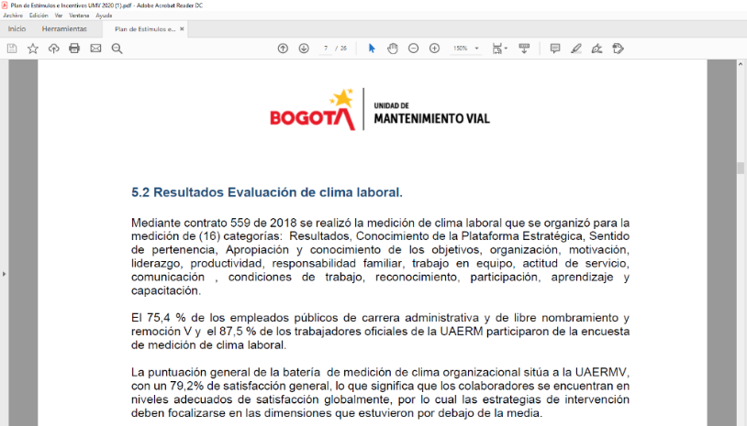

Fuente OCI: Extractado de correo recibo de talento.humano@umv-gov.co el día 12/02/2020 18:51
“PLANES DE FORMACIÓN Y CAPACITACIÓN Y DE ESTÍMULOS E INCENTIVOS 2020”
que contiene el archivo: “Plan de Estímulos e Incentivos UMV 2020”

En conclusión, hasta la fecha del término de la auditoría, 31-01-2018 hasta el 31-08-2019, la Alta Dirección no revisó temas relacionados con el subsistema SG-SST, es decir, durante 19 meses.

Lo anterior, no desvirtúa el hallazgo dado que el Comité Directivo SIG no conoció ni recibió los resultados del responsable, en este caso Secretaría General, como mínimo una (1) vez al año, en lo concerniente el subsistema SG-SST.

SE UNIFICAN LOS HALLAZGOS #2 Y#4 DEL INFORME PRELIMINAR: teniendo en cuenta que hacen referencia a la misma temática, así:

HALLAZGO #1. (HALLAZGOS #2 Y #4 DEL INFORME PRELIMINAR).

Revisadas nueve (9) actas del Comité Directivo SIG para la “Revisión por la Dirección”, con el fin de verificar que durante el periodo de la auditoría se hayan tratado temas relacionados con el subsistema SG-SST, de las últimas sesiones que se registran a continuación, se concluye:
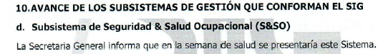
- 2017-07-28 Acta Comité Directivo SIG: se informó de la presentación del sistema:
Fuente: Soporte GTHU: Acta Comité Directivo SIG 28-07-2017
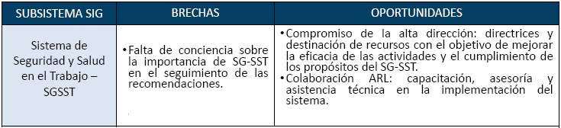
- 2018-01-31 ACTA-001: se informaron las brechas del subsistema de gestión (dentro del SIG):
Fuente: Soporte GTHU: Acta Comité Directivo SIG 31-01-2018

- 2018-07-31 Acta-002: No SE EVIDENCIÓ el tema de los resultados del SG-SST
- 2018-10-11 Acta-003: No SE EVIDENCIÓ el tema de los resultados del SG-SST
- 2018-11-20 Acta-004: No SE EVIDENCIÓ el tema de los resultados del SG-SST
- 2019-01-31 Acta-001: No SE EVIDENCIÓ el tema de los resultados del SG-SST
- 2019-02-26 Acta-002: No SE EVIDENCIÓ el tema de los resultados del SG-SST
- 2019-04-26 Acta-003: No SE EVIDENCIÓ el tema de los resultados del SG-SST
- 2019-07-15 Acta-004: No SE EVIDENCIÓ el tema de los resultados del SG-SST

SE EVIDENCIÓ que entre del 31-01-2018 al 31-08-2019, es decir, 19 meses (vigencias 2018 y 2019), la Secretaría General como del responsable de la implementación del componente SST no reportó avances ni resultados al Comité Directivo SIG en la “Revisión por la Dirección"

Por lo anterior, la Alta Dirección no obtuvo información del responsable del subsistema SG-SST ni de los resultados del compromiso en su implementación, que sirvieran para la toma de decisiones en la protección de la integridad física y mental de los servidores públicos,

Lo anterior INCUMPLE lo establecido en:

- La Resolución 007 de 2017 de Reglamentación del SIG, vigente para el periodo de la auditoría:
Artículo 13° "Funciones y Responsabilidades del Comité Directivo SIG”
…

• Numeral 3°: “Aprobar y evaluar periódicamente el desempeño del SIG…”, el SG-SST parte de este;

• Numeral 4°: “Proporcionar evidencia de su compromiso con el desarrollo e implementación del SIG, así como la mejora continua de su eficacia, eficiencia y efectividad”, en cuanto a la realización de Revisiones por la Dirección del SIG;

• Numeral 6°: “Evaluar el estado y avance del SIG con base en los informes…” presentados por el(la) Referente del Subsistema de Gestión SST para el desempeño del SG-SST (establecido en el Artículo 10° "Referentes de los Subsistemas que conforman el SIG"), en cuanto a la realización de Revisiones por la Dirección del SIG para el SG-SST

- El Decreto 1072 de 2015 (Artículo. 2.2.4.6.31) y la Resolución 1111 de 27-03-2017 que definió los estándares mínimos del SGSST (derogada por la RES 0312 de 13-02-2019), entre ellos:
“… E6.1: Gestión y resultados del SG-SST …. numeral 6.1.4: “La Alta Dirección revisa una vez al año el Sistema de Gestión de Seguridad y Salud en el Trabajo; sus resultados son comunicados al Comité Paritario de Seguridad y Salud en el Trabajo o al Vigía de Seguridad y Salud en el Trabajo y al responsable del Sistema de Gestión de Seguridad y Salud en el Trabajo”.

Posteriormente, con la RES 0312 de 13-02-2019, en el numeral 6.1.4 se estableció: “Revisar como mínimo una (1) vez al año por parte de la alta dirección el Sistema de Gestión de SST y comunicar los resultados al COPASST y al responsable del Sistema de Gestión de SST” …

Comité Paritario de Seguridad y Salud en el Trabajo – COPASST:

De la información solicitada por el equipo auditor: se verificó la frecuencia de las reuniones del COPASST, en las actas presentadas, por el equipo auditado para cada una de las tres (3) sedes de la entidad (no se tienen en cuenta las actas allegadas que corresponden a capacitaciones):

HALLAZGO #2. (HALLAZGO #3 DEL INFORME PRELIMINAR).

SE EVIDENCIÓ que no se cumple con la frecuencia de realizar reuniones mensuales del COPASST, como se listan en las siguientes fechas:

AÑO | COPASST | Fechas de las reuniones (mensuales)
2016-2018 | Entidad | 19-07-2017 – 03-08-2017 – 10-08-2017 – 01-09-2017 – 21-09-2017 (última)
2016-2018 | Entidad | 14-02-2018 – 26-07-2018 (última)
2018-2020  Res 619 (05-12-2018) | Sede Administrativa | 29-03-2019 - 26-04-2019 – 27-05-2019 – 28-06-2019 (última)
2018-2020  Res 619 (05-12-2018) | Sede Operativa | 19-03-2019 – 05-06-2019 (última)
2018-2020  Res 619 (05-12-2018) | Sede Producción | 21-03- 2019 – 10-04-2019 – 11-06-2016 – 29-08-2019

Lo anterior INCUMPLE la “periodicidad” para efectuar las reuniones del COPASST, señalada en la RES 415 de 07-09-2011 “Por la cual se establecen los Comités de Gestión del Talento Humano en la UAERMV”, Artículo 2° para el objeto, funciones, periodicidad y composición del COPASO (hoy COPASST), en realizar reuniones mensuales, conforme a la siguiente imagen:
Fuente OCI: Extractado de RES 415 de 07-09-2011 “comités gestión del talento humano UAERMV”, Artículo 2°

De la reunión de cierre de la auditoría (23-12-2019)

El equipo auditado ACEPTA EL HALLAZGO.

TEMA: CUMPLIMIENTO DE LA IMPLEMENTACIÓN DE LAS ACTIVIDADES INDICADAS EN EL DOCUMENTO GTHU-S-PL-001 PLAN ANUAL DE SEGURIDAD Y SALUD EN EL TRABAJO (PASST) PARA LA VIGENCIA 2019:

De la información solicitada por el equipo auditor en la mesa de trabajo 2° del 27-09-2019, se verificó la elaboración del PASST:

HALLAZGO #3. (HALLAZGO #9 DEL INFORME PRELIMINAR).

SE EVIDENCIÓ que el PASST fue elaborado en marzo de 2019 y no se tuvo en cuenta la normatividad vigente: Resolución 0312 de 13-FEB-2019 (que en su artículo 37° derogó la Res. 1111 de 27-MAR-2017):

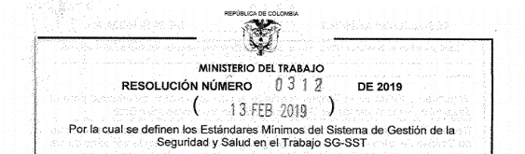
Fuente OCI: Extractado de RES 0312 de 13-02-2019 “estándares mínimos del SG-SST”

Lo anterior INCUMPLE el objetivo del PASST: “Garantizar la implementación del Sistema de Gestión de Seguridad y Salud en el Trabajo en la UAERMV según los requerimientos del decreto 1072 del 2015…” para la aplicación de los estándares mínimos (60) relacionados en la Resolución 0312/2019.

De la reunión de cierre de la auditoría (23-12-2019)
El equipo auditado solicitó REVISAR REDACCIÓN DEL HALLAZGO; indicando: “¿Qué parte de la 312 no se tuvo en cuenta?”

Aportes del equipo auditado (memorando # 20201130001053 de 09-01-2020)

El equipo auditado argumentó:

“Para el diseño del Plan Anual de Trabajo se elabora normalmente finalizando el año inmediatamente anterior aplicando la Resolución 1111 y Decreto 1072 y para febrero se emite la resolución 0312 el manual ya estaba en proceso de aprobación. / Tener presente que por jerarquía el Decreto 1072 que se tuvo en cuenta para la elaboración del PASST / Y en el hallazgo no se precisa que se incumple en la resolución 0312 del 2019”.

Análisis de los argumentos y aportes del equipo auditado.
El equipo auditado remite soporte de una nueva actualización del PASST con Aprobacion_Documental__GTHU-PL-003-V2 de 31-12-2019, para subsanar el hallazgo: en cuanto a corregir la normatividad vigente para la implementación de los estándares mínimos conforme a la Resolución 0312 de 2019; sin embargo, en el objetivo del documento actualizado se sigue citando la Resolución 1111 de 27-03-2017, la cual fue derogada por la Resolución 0312 de 13-02-2019, tal como se muestra en la siguiente imagen:

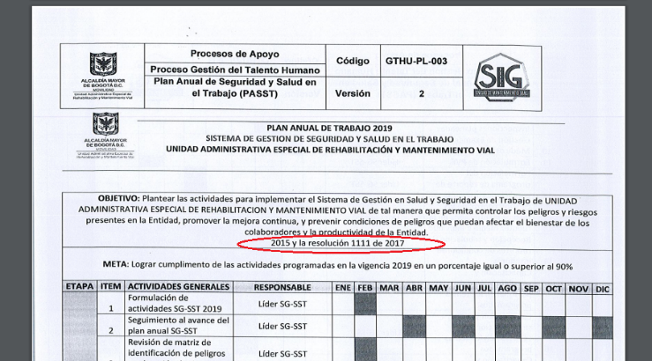
Fuente: Soporte GTHU: Extractado GTHU-PL-003-V2 PASST

Respecto de lo indicado por el equipo auditado: “… y en el hallazgo no se precisa qué se incumple en la resolución 0312 del 2019…”, el equipo auditor hace referencia a no citar la normatividad vigente: Resolución 0312 de 13-FEB-2019 que derogó la Res. 1111 de 27-MAR-2017, la cual aún en el documento actualizado en una versión 2 del PASST (presentado como soporte para subsanar el hallazgo) se incluye en el objetivo del plan.

RESULTADO: SE RATIFICA EL HALLAZGO.

TEMA: CUMPLIMIENTO DE LA IMPLEMENTACIÓN DE LAS ACTIVIDADES INDICADAS EN EL DOCUMENTO GTHU-S-PL-001 PLAN ANUAL DE SEGURIDAD Y SALUD EN EL TRABAJO (PASST) PARA LA VIGENCIA 2019:

El PASST (GTHU-S-PL-003) fue elaborado por el(la), responsable de la implementación del Sistema de Gestión de Seguridad y Salud en el Trabajo en marzo 2019, como una versión inicial (V1) del documento. No obstante, en el “control de cambios” del documento también se indica que, fue “elaborado conforme a lo establecido en el artículo 1 del Decreto 612 de 2018”:

HALLAZGO #11. (INFORME PRELIMINAR)

SE EVIDENCIÓ que las actividades del PASST no se encuentran articuladas en el Plan de Acción de la entidad: “archivo: Plan de Acción 2019_Articulado Decreto 612 de 2018”, publicado en Transparencia UMV(https://www.umv.gov.co/_transparencia2017/Transparencia-Pagina-WEB/6.Planeacion/6.1Politicaslineamientosymanuales/6.1.5PlanesdeAccion/2018/PlandeAccion2019parapublicar.xlsx), toda vez que en el Plan de Acción para el proceso GTHU-2019 se encuentra una actividad con el siguiente texto: “Unificación del SG-SST - Incorporación del Plan de Seguridad Vial y elaboración del Manual de SG SST unificados para la Entidad”, la cual no corresponde a ninguna de las actividades programadas en el PÄSST acorde con el cronograma que se muestra

Lo anterior INCUMPLE lo señalado en el Decreto 612 de 2018 numeral 2.2.22.3.14.”Integración de los planes institucionales y estratégicos al Plan de Acción”: que debe contener las actividades programadas para el cumplimiento del Plan de Trabajo Anual en Seguridad y Salud en el Trabajo, entre otros planes.

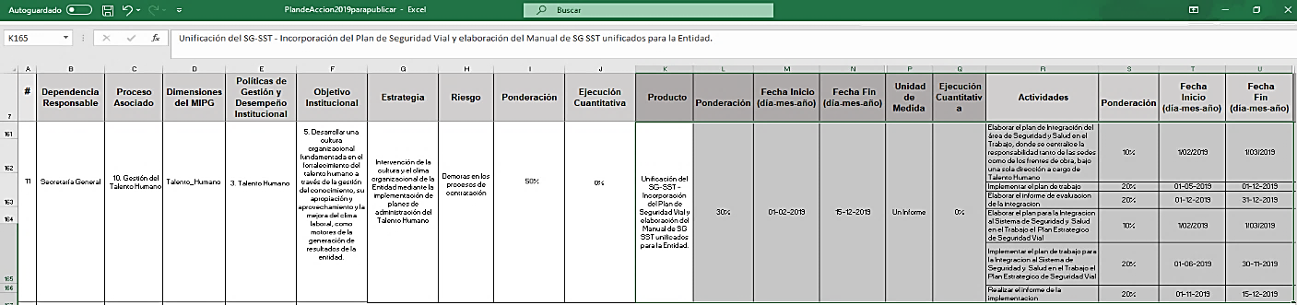
HALLAZGO #13. (INFORME PRELIMINAR)

SE EVIDENCIÓ que el Plan de Acción 2019 del proceso GTHU se encuentra dentro del archivo: “Plan de Acción 2019_Articulado Decreto 612 de 2018”, publicado en Transparencia UMV se encuentra la actividad “Unificación del SG-SST - Incorporación del Plan de Seguridad Vial y elaboración del Manual de SG SST unificados para la Entidad”, el cual tiene un plan de trabajo dentro de sus actividades, y que no corresponde a ninguna de las actividades para el cumplimiento del cronograma de actividades del PASST que corresponde al plan para la implementación del SG-SST en la entidad:

Lo anterior INCUMPLE:
- lo establecido en la definición de Planes de Acción que se encuentra en el “Procedimiento DESI-PR-003-V11 Plan de Acción”, vigente en el punto de uso SISGESTION (https://www.umv.gov.co/sisgestion2019/Documentos/ESTRATEGICOS/DESI/DESI-PR-003-V11_Procedimiento_Plan_De_Accion.xls ) con el siguiente texto: “Conjunto de actividades ponderadas enmarcadas en productos que buscan el cumplimiento de las estrategias establecidas por cada proceso”, en cuanto que no se cumple la implementación del SST en la entidad en primera instancia, antes de elaborar su manual.
- lo establecido en el Decreto 1072 de 2015 en su Artículo 2.2.4.6.17. “Planificación del sistema de gestión de la seguridad y salud en el trabajo SG-SST” numeral 2.3. “Establecer el plan de trabajo anual para alcanzar cada uno de los objetivos, en el que se especifiquen metas, actividades claras para su desarrollo, responsables y cronograma, responsables y recursos necesarios”, en cuanto a que no se evidenció el Plan Anual de Trabajo SST 2019 a ejecutarse.

Reunión de cierre de la auditoría (23-12-2019)
El equipo auditado ACEPTA EL HALLAZGO.

Aportes del equipo auditado (memorando # 20201130001053 de 09-01-2020)
El equipo auditado argumentó: “No se acepta como hallazgo si no como observación ya que el PASST incluye globalmente las actividades SST de la UMV, pero durante el año 2019 como cumplimiento al Plan de acción del proceso de Gestión de talento humano se estableció un Plan actividades de integración SST de frente de obra y PSEV. / Para el desarrollo del próximo PASST se incluirán más actividades”.
“EL (Este) hallazgo (#13 DEL INFORME PRELIMINAR) es igual al hallazgo No 11 Favor unificar”.
Archivos:
*Formato de aprobación Documental GTHU-PL-003-V2 PLAN ANUAL DE SEGURIDAD Y SALUD EN EL TRABAJO - PASST

Análisis de los argumentos y aportes del equipo auditado
Conforme a lo solicitado por el equipo auditado:
SE UNIFICAN LOS HALLAZGOS #11 Y #13 DEL INFORME PRELIMINAR: de acuerdo con las precisiones antes señaladas, en el siguiente texto:

HALLAZGO #4. (HALLAZGOS #11 y #13 DEL INFORME PRELIMINAR).

SE EVIDENCIÓ que las actividades del PASST no se encuentran articuladas en el Plan de Acción de la entidad: “archivo: Plan de Acción 2019_Articulado Decreto 612 de 2018”, publicado en Transparencia UMV https://www.umv.gov.co/_transparencia2017/Transparencia-Pagina-WEB/6.Planeacion/6.1Politicaslineamientosymanuales/6.1.5PlanesdeAccion/2018/PlandeAccion2019parapublicar.xlsx, toda vez que en el Plan de Acción para el proceso GTHU-2019 se encuentra una actividad con el siguiente texto: “Unificación del SG-SST - Incorporación del Plan de Seguridad Vial y elaboración del Manual de SG SST unificados para la Entidad”, la cual no corresponde a ninguna de las actividades programadas en el PASST acorde con el cronograma que se muestra en la siguiente imagen:
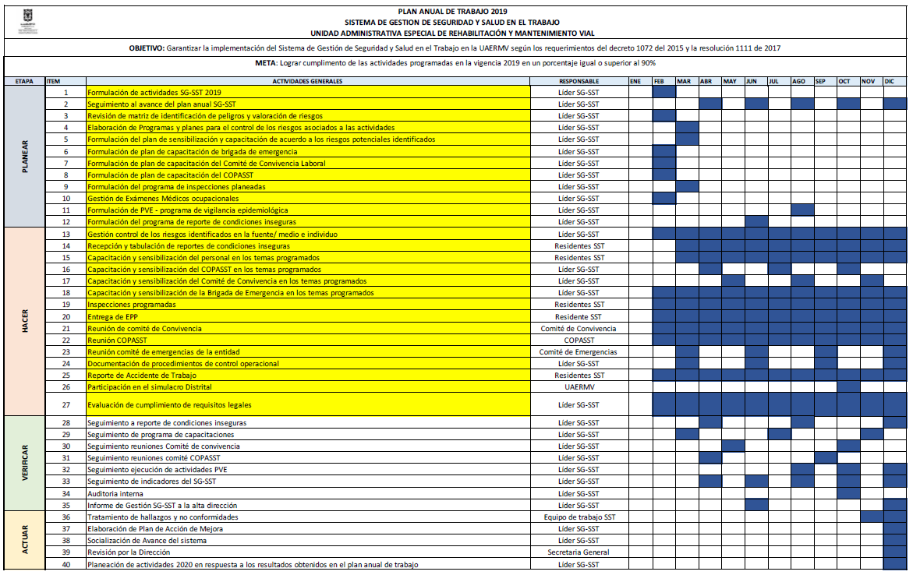
Fuente: Soporte GTHU: Extractado PASST 2019

Lo anterior INCUMPLE lo señalado en:

- Decreto 612 de 2018 numeral 2.2.22.3.14.” Integración de los planes institucionales y estratégicos al Plan de Acción”: que debe contener las actividades programadas para el cumplimiento del Plan de Trabajo Anual en Seguridad y Salud en el Trabajo, entre otros planes.

- Definición de Planes de Acción que se encuentra en el “Procedimiento DESI-PR-003-V11 Plan de Acción”, vigente en el punto de uso SISGESTION (https://www.umv.gov.co/sisgestion2019/Documentos/ESTRATEGICOS/DESI/DESI-PR-003-V11_Procedimiento_Plan_De_Accion.xls )

“Conjunto de actividades ponderadas enmarcadas en productos que buscan el cumplimiento de las estrategias establecidas por cada proceso”.

- Decreto 1072 de 2015, Artículo 2.2.4.6.17. “Planificación del sistema de gestión de la seguridad y salud en el trabajo SG-SST” numeral 2.3. “Establecer el plan de trabajo anual para alcanzar cada uno de los objetivos, en el que se especifiquen metas, actividades claras para su desarrollo, responsables y cronograma, responsables y recursos necesarios”, en cuanto a que no se evidenció el Plan Anual de Trabajo SST 2019 a ejecutarse.

TEMA: CUMPLIMIENTO DE LAS ACTIVIDADES PROGRAMADAS EN EL PLAN DE ACCIÓN DEL PROCESO TALENTO HUMANO PARA LA ESTRATEGIA DE SEGURIDAD Y SALUD EN EL TRABAJO- SST:

De la información solicitada, se verificó el cumplimiento del Plan de Acción GTHU con las actividades para la implementación del SG-SST:

HALLAZGO #5. (HALLAZGO #16 DEL INFORME PRELIMINAR).

SE EVIDENCIÓ que personal de la entidad se encontraba sin portar los elementos de protección personal-EPP completos durante su labor en frentes de trabajo.

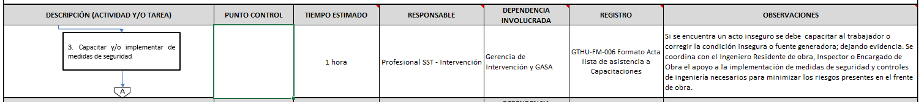
Lo anterior INCUMPLE la actividad del Procedimiento GTHU-S-PR-003-V2 No. 3. “Capacitar y/o implementar de medidas de seguridad”, debido a que no se cumple por parte del personal, el porte de elementos EPP como medidas de seguridad, para evitar un accidente de trabajo:
Fuente OCI: Extractado de https://www.umv.gov.co/sisgestion2019/Documentos/APOYO/GTHU/GTHU-S-PR-003-V2_Procedimiento_Seguridad_Salud_y_Trabajo_en_los_frentes_de_obra.xlsx

Las siguientes fotografías fueron tomadas a trabajadores sin el porte de todos los EPP – elementos de protección personal para la seguridad en su labor, en el frente de obra visitado:
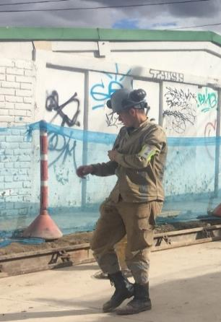
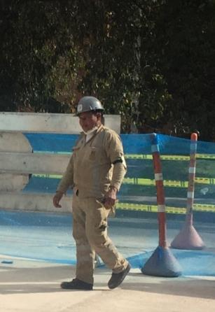
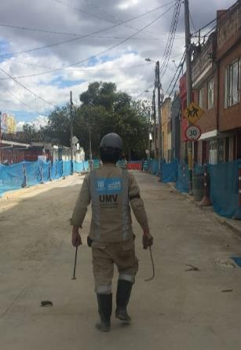

Reunión de cierre de la auditoría (23-12-2019)
El equipo auditado solicitó REVISAR REDACCIÓN DEL HALLAZGO; indicando: “Precise la actividad que se estaba ejecutando en ese momento. La foto no es suficiente”.

Aportes del equipo auditado (memorando # 20201130001053 de 09-01-2020)

El equipo auditado argumentó:
“El registro fotográfico evidencia personal transitando y no laborando (No está realizando una actividad especifica). Los EPP básicos que se requieren para ingresar a los frentes de obra, (Botas, casco y overol)”
Sin Archivos aportados.

Análisis de los argumentos y los aportes del equipo auditado.

No se recibieron evidencias por el equipo auditado.

Cabe anotar que la auditora líder junto con el Coordinador SST visitó los CIV 10007074 y10006989 el 01-10-2019, llegando al frente a las 02:30 p.m.

En esta visita se evidenció que estando en su labor, en el frente de obra, los trabajadores de las fotografías con las que se soporta el hallazgo no estaban usando sus elementos de protección personal - EPP y se les solicitó que por favor lo portaran por su seguridad e integridad física.

Se revisó el material fotográfico del equipo auditor, con el fin de atender la solicitud del equipo auditado de precisar la actividad; se informa que, los trabajadores oficiales se encontraban dentro del frente de trabajo en ejecución del segmento vial, lo cual se confirma por la ubicación de la polisombra: fundiendo el sardinel para darle confinamiento a la losa de concreto; además, estaban instalando tapas de sumideros, lo cual pone en peligro su piel (manos) al no usar los guantes por el peso de la tapa, entrar en contacto directo con el hierro y concreto fresco; es decir, no hay justificación para no portar los EPP.
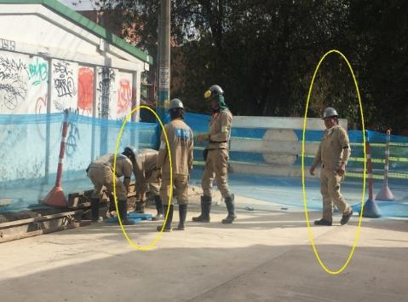
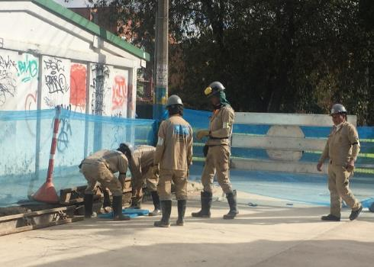
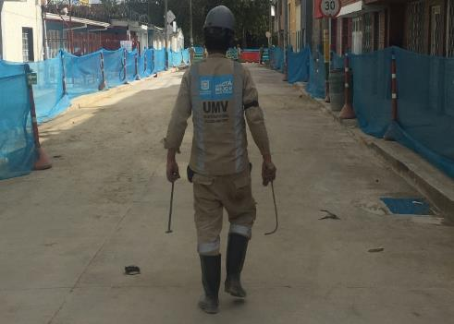
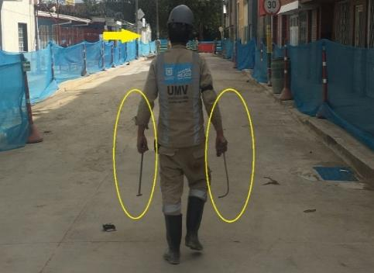

RESULTADO: SE RATIFICA EL HALLAZGO.

OTRA INFORMACIÓN DOCUMENTADA - Caracterización del Proceso GTHU:

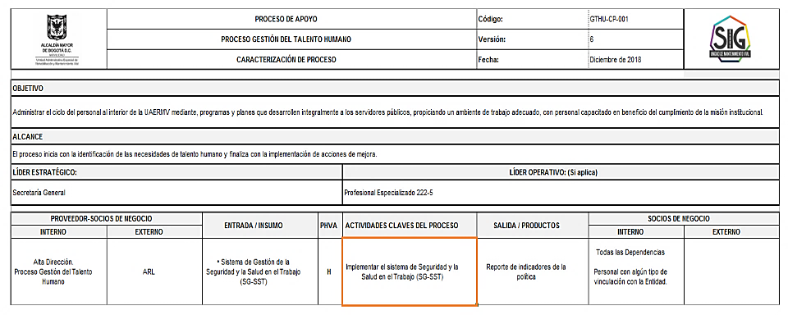
De la información solicitada, se cuenta con la caracterización del Proceso GTHU-CP-001-V6 vigente, cuya actividad del Hacer del Ciclo Deming PHVA (Planificar-Hacer-Verificar-Actuar) dentro del SG-SST corresponde a: “Implementar el Sistema de Seguridad y la Salud en el Trabajo (SG-SST)”:

Fuente: https://www.umv.gov.co/sisgestion2019/Documentos/APOYO/GTHU/GTHU-CP-001-V7_Formato_de_Caracterizacion_del_Proceso_GTHU..xls

para la cual se realiza la: REVISIÓN DE LA IMPLEMENTACIÓN DE ESTÁNDARES PARA EL CUMPLIMIENTO DEL SG-SST
durante el periodo comprendido entre el 01-06-2017 y el 31-08-2019 del alcance de la auditoría, en las siguientes visitas:

- IN SITU visita a Sede Operativa (La Elvira) 2019-10-02
- IN SITU visita a Sede Administrativa (CEMSA) 2019-10-04
- IN SITU visita a frente de trabajo (Localidad Engativá) 2019-10-01
- IN SITU visita a Sede Producción (La Esmeralda) 2019-10-09
- IN SITU puesto de trabajo Responsable SST – Revisión estándares 2019-10-16 y 18
- IN SITU en puesto de trabajo del Responsable SST – Revisión estándares

HALLAZGO #6. (HALLAZGO #17 DEL INFORME PRELIMINAR)

El equipo auditado presenta el documento interno (registrado) con formato de aprobación documental del 19-09-2019, denominado: GTHU-S-DI-002-V1 “Asignación del responsable del SG-SST”, con el cual se asigna al contratista de prestación de servicios encargado (actualmente): “la implementación, administración, coordinación y ejecución” del SG-SST en la entidad.

SE EVIDENCIÓ que no se le asignó el diseño del sistema de gestión SST dentro de sus responsabilidades al contratista responsable del SG-SST

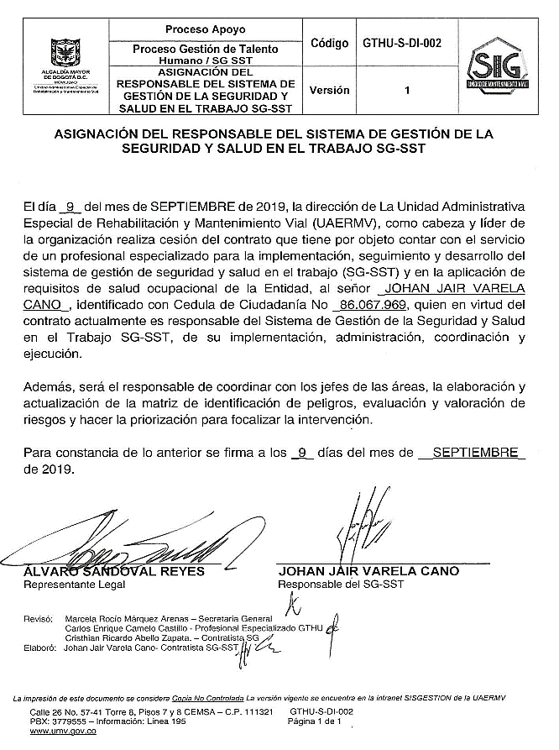

Fuente: Soporte GTHU documento interno GTHU-S-DI-002-V1 “Asignación del responsable del SG-SST”

Lo anterior INCUMPLE el numeral 1.1.1. de la Res. 0312/2019: “Asignación de una persona que diseñe e implemente el Sistema de Gestión de SST”, en cuanto a que no se asigna el diseño del SG-SST.

Reunión de cierre de la auditoría (23-12-2019)

El equipo auditado solicitó REVISAR EL HALLAZGO; indicando: “El diseño está inmerso en la implementación, fuera del periodo de la auditoría”.

Aportes del equipo auditado (memorando # 20201130001053 de 09-01-2020)
El equipo auditado argumentó:
“Se sugiere que el hallazgo se aclare ya que es un tema de interpretación la palabra diseño "El requerimiento esta por fuera del tiempo de la Auditoria"
SIN archivos.

Análisis de los argumentos y los aportes del equipo auditado.
En revisión con el coordinador SST el 06-03-2020 del formato de designación del Responsable del SG-SST, se comprobó que:

La implementación es posterior al "diseño", por lo cual debe corregirse la asignación de responsabilidades que lo incluya como el primer paso o etapa para el desarrollo/implementación del sistema, que tiene como propósito la estructuración y aplicación de las medidas de Seguridad y Salud en el Trabajo (SST)

Por lo tanto, se atendió IN SITU la solicitud del equipo auditado que indicó: “El diseño está inmerso en la implementación, fuera del periodo de la auditoría”, justificando la interpretación conforme al numeral 1.1.1. de la Res 031/2019.

RESULTADO: SE RATIFICA EL HALLAZGO.

HALLAZGO #7. (HALLAZGO #18 DEL INFORME PRELIMINAR).

En la visita IN SITU a la Sede Operativa "La Elvira" SE EVIDENCIÓ a personal laborando dentro de las instalaciones de la entidad, que administran el casino o sitio de comidas, sin afiliación a la ARL – Administradora de Riesgos Laborales.

Lo anterior INCUMPLE lo establecido en la Res. 0312 de 2019 en el numeral 1.1.4 “Afiliación al Sistema de Seguridad Social Integral” para “Garantizar que todos los trabajadores, independientemente de su forma de vinculación o contratación están afiliados al Sistema de Seguridad Social en Salud, Pensión y Riesgos Laborales”; en este caso, estas personas operan bajo un contrato de arrendamiento con el Sindicato de Trabajadores Oficiales SINTRAUNIOBRAS.

Reunión de cierre de la auditoría (23-12-2019)
El equipo auditado solicitó REVISAR EL HALLAZGO; indicando: “Por acuerdo convencional, la administración del espacio es de la organización sindical. Acta de entrega del casino. Donde están las condiciones. Se vulnera un acuerdo convencional. Para revisarlo, OCI no tiene alcance en este espacio. Se vulnera la convención.

Aportes del equipo auditado (memorando # 20201130001053 de 09-01-2020)
El equipo auditado argumentó :
“Se adjunta acta de entrega del área de servicios a SINTRAUNIOBRAS como soporte del hallazgo soportando que el sindicando es responsable de la afiliación de los colaboradores que tiene a cargo”. * Acta de entrega del Casino (agosto 2019)

Análisis de los argumentos y aportes del equipo auditado.
En visita INSITU de fecha 09-03-2020 a la Sede La Elvira para la verificación de soportes, se confirmó que el personal que labora en el CASINO, a la fecha, continúa sin afiliación a la ARL, manifestando que debe cotizar como independiente y a cargo de las demás personas que laboran en la preparación de alimentos como ayudantes de cocina, toda vez que no tienen ningún contrato laboral con SINTRAUNIOBRAS.

Lo anterior, no desvirtúa el hallazgo, porque las personas continúan laborando sin afiliación vigente, independiente de su mecanismo de vinculación, deben estar afiliadas a una Administradora de Riesgos Laborales (conforme a la Res. 0312 de 2019 en el numeral 1.1.4), y en las 2 visitas efectuadas en el marco de la auditoría (octubre 2019 y marzo 2020), siguen sin afiliación y laborando en trabajos de casino (cocinero y ayudantes de cocina)

RESULTADO: SE RATIFICA EL HALLAZGO.

HALLAZGO #8. (HALLAZGO #19 DEL INFORME PRELIMINAR).

SE EVIDENCIÓ que no se tienen identificados los trabajadores de la entidad con actividades permanentes de alto riesgo establecidas en el Decreto 2090 de 2003.
Lo anterior INCUMPLE lo determinado en la Res. 0312 de 2019 en el numeral 1.1.5 “Identificación de trabajadores que se dediquen en forma permanente a actividades de alto riesgo y cotización de pensión especial” con el fin de cotizar el monto establecido en la norma, al Sistema de Pensiones.

De la Reunión de cierre de la auditoría (23-12-2019)
El equipo auditado ACEPTA EL HALLAZGO

HALLAZGO #9. (HALLAZGO #22 DEL INFORME PRELIMINAR).

SE EVIDENCIÓ no se ha convocado en las vigencias 2017-2018-2019 a rendir cuentas del tema sobre el desempeño la Seguridad y Salud en el Trabajo en la entidad, por parte de la persona designada para coordinar el SG-SST.
Lo anterior INCUMPLE lo establecido en la Res. 0312 de 2019 en el numeral 2.6.1 “Rendición sobre el desempeño para realizar anualmente la Rendición de Cuentas del desarrollo del Sistema de Gestión de SST, que incluya a todos los niveles de la entidad”.

Reunión de cierre de la auditoría (23-12-2019)
El equipo auditado SOLICITÓ CERRAR EL HALLAZGO; indicando: “se aportará acta para desvirtuar. 2017 -2018 – no aplica 0312, de 2019, la evidencia de rendición de cuentas. Se aportará la de 2018. "

Aportes del equipo auditado (memorando # 20201130001053 de 09-01-2020)
El equipo auditado argumentó lo siguiente:
“Se cuenta con evidencias del mes de noviembre de 2018, por medio de la cual se realiza rendición de cuentas con relación al componente de seguridad y salud en el trabajo.
Se realiza una reunión con Alta Dirección fechada 3 diciembre 2019 desarrollando contenido a todo nivel de la entidad adjunto ficha."
Archivos:
*Actas de asistencia a rendición de cuentas en SST (noviembre de 2018)
*Acta de reunión rendición de cuentas alta dirección (diciembre de 2019"

Análisis de los argumentos y aportes del equipo auditado.

a) Archivo: “Acta reunión Alta Dirección SST - 3 Diciembre 2019”→ en la cual se presenta el informe del SG-SST solamente con un directivo (Secretaria General) y un asesor de la Dirección General, junto con personal de la Secretaría General y Talento Humano, con quienes no se pueden tomar decisiones sin el Quórum de todos los integrantes de la Alta Dirección (comité directivo):
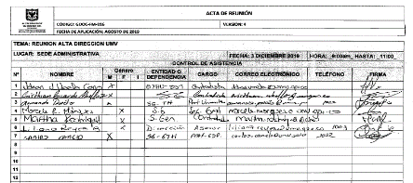
Fuente: Soportes GTHU – Acta de reunión rendición de cuentas alta dirección (diciembre de 2019)

b) Archivo: “actas SST inducción NOV 2018”→ las actas de reunión soportadas son listados de asistencia, que refieren a la INDUCCIÓN realizada para el personal en la Sede Administrativa (tal como se resalta en cada formato); además no se indica que sea una rendición de cuentas, como se muestra a continuación:
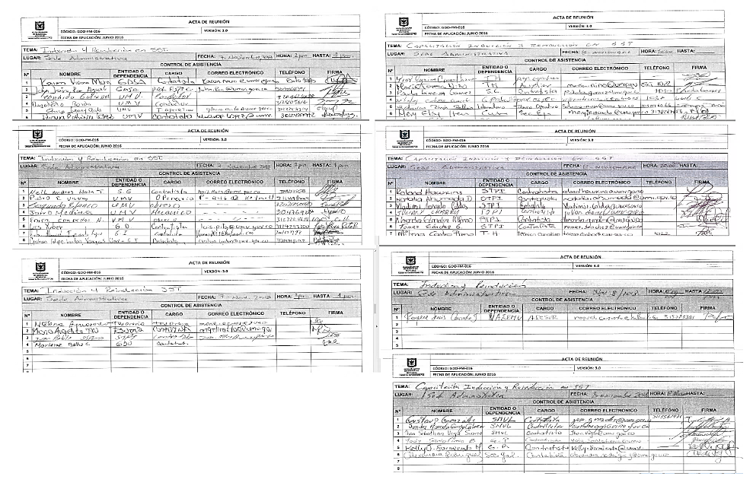
Fuente: Soportes GTHU – Actas de asistencia a rendición de cuentas en SST (noviembre de 2018)

Respecto de que no aplica la RES 0312 de 2019:

La Resolución 1111 de 27-03-2017 que definía los estándares mínimos del SG-SST se encontraba vigente en el periodo de la auditoría (fue derogada por la RES 0312 de 13-02-2019), la cual contaba con el estándar mínimo:

E2.6 Estándar: Rendición de cuentas, que indicaba en su numeral 2.6.1:”Quienes tengan responsabilidad sobre el sistema de gestión de seguridad y salud en el trabajo rinden cuentas anualmente sobre su desempeño”, en cumplimiento del Decreto 1072 de 2015, artículo. 2.2.4.6.8, numeral 3º.

Lo anterior, no desvirtúa el hallazgo, toda vez que los listados de reuniones de inducción, no corresponden a una rendición de cuentas, ni se contó con la participación de todos los integrantes para la toma de decisiones.

RESULTADO: SE RATIFICA EL HALLAZGO.

HALLAZGO #10. (HALLAZGO #24 DEL INFORME PRELIMINAR).

SE EVIDENCIÓ que no se cuenta permanentemente con un vehículo disponible en la Sede de Producción, para casos de emergencia, presentándose una emergencia el día 05-10-2019 con un trabajador que requería ser evacuado al centro médico y no se contó con el vehículo.

Lo cual no garantizó la atención de esa urgencia de vital importancia; teniendo en cuenta que había una camioneta asignada con Memorando 20181130025093 de 21-03-2018, la cual fue retirada desde 30-09-2019:
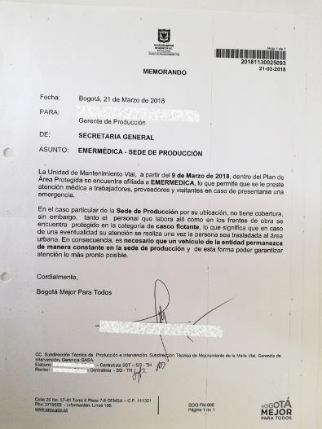
Fuente: Soportes GTHU: Memorando 20181130025093 de 21-03-2018

Lo anterior INCUMPLE lo establecido en la Res. 0312 de 2019 en el numeral 2.8.1 “Mecanismos de comunicación, auto reporte en Sistema de Gestión de Seguridad y Salud en el Trabajo SG-SST” en cuanto a que no se disponen de mecanismos eficaces para recibir y responder las comunicaciones internas y externas relativas a la Seguridad y Salud en el Trabajo, en cuanto a que no se garantizó el traslado por medio de transporte de la entidad para atender urgencias vitales.

Reunión de cierre de la auditoría (23-12-2019)
El equipo auditado SOLICITÓ CERRAR EL HALLAZGO, indicando: “LAS PRUEBAS DE RECORRIDO SON POSTERIORES AL ALCANCE". “Un golpe en un dedo de un trabajador, se anexa la comunicación de la SG”.

Aportes del equipo auditado (memorando # 20201130001053 de 09-01-2020)
El equipo auditado soportó lo siguiente:
“Como se ordenó por parte de la Secretaria General la disponibilidad de una camioneta en sede Producción por la falta de cobertura de Emermédica y a la fecha se está cumpliendo. (Para el día 5 de octubre 2019 está por fuera del tiempo de la auditoria).
Sin aporte de evidencias/archivos.

Análisis de los argumentos y aportes del equipo auditado.

Se revisó lo indicado por el equipo auditado:

La prueba de recorrido se realizó como parte de la ejecución de la auditoría y se hace para confimar que los puntos de control establecidos por la administración operan con o sin auditoría.

El equipo auditado no aportó evidencia de que la camioneta asignada con el memorando 20181130025093 de 21-03-2018 y que fue retirada desde 30-09-2019, esté nuevamente en la Sede de Producción para el transporte del personal ante una emergencia o urgencia vital, según la gravedad.

Respecto de la afirmación: “Un golpe en un dedo de un trabajador”, esta es una lesión considerada como accidente de trabajo; conforme se establece en la Ley 1562 de 2012, lo cual deja en evidencia que los responsables SST están subestimando estos accidentes.

Definición de accidente de trabajo:

"Artículo 3. Accidente de trabajo. Es accidente de trabajo todo suceso repentino que sobrevenga por causa o con ocasión del trabajo, y que produzca en el trabajador una lesión orgánica, una perturbación funcional o psiquiátrica, una invalidez o la muerte”.

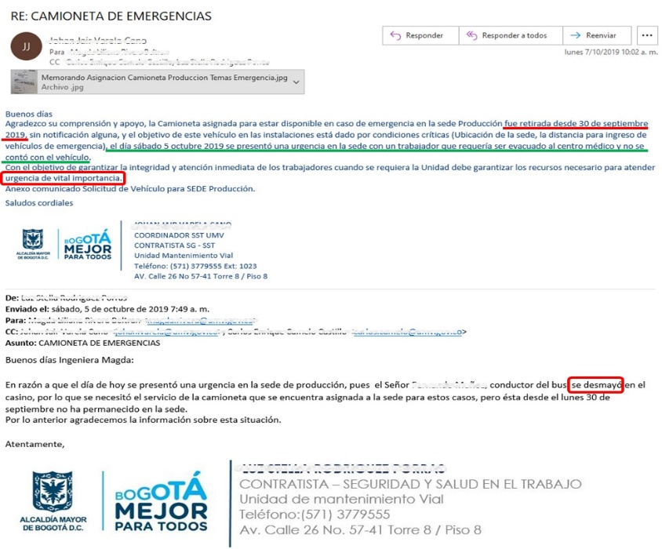
Al revisar los soportes remitidos por el coordinador SST, los cuales fueron requeridos en el momento de la visita IN SITU por la auditora líder, se confirmó que desde el 30 de septiembre de 2019 la camioneta fue retirada y el día 5 de octubre de 2019 se presentó una urgencia, lo cual quedó evidenciado con la siguiente imagen tomada del correo remitido, derivado de un desmayo de un trabajador oficial que requería se evacuado al centro médico:
Fuente: correo recibido de Coordinador SST en visita IN SITU a Sede Producción 09-10-2019

Lo anterior, no desvirtúa el hallazgo, el periodo de la auditoría inicia desde 01-06-2017 y el memorando referido con la solicitud de esa camioneta, de manera permanente, es de 21-03-2018 lo que indica que se definió como punto de control necesario; con correos de 05-10-2019 y 07-10-2019 fue solicitada nuevamente esta camioneta para atender emergencias en la Sede de Producción con la cual no se contó.

RESULTADO: SE RATIFICA EL HALLAZGO.

HALLAZGO #11. (HALLAZGO #29 DEL INFORME PRELIMINAR).

SE EVIDENCIÓ que no se dispone de un documento que contenga el “Procedimiento de Gestión del Cambio”, para evaluar el impacto sobre la Seguridad y Salud en el Trabajo, donde se puedan generar cambios internos o externos

Lo anterior INCUMPLE lo establecido en la Res. 0312 de 2019 en el numeral 2.11.1 “Evaluación del impacto de cambios internos y externos en el Sistema de Gestión de Seguridad y Salud en el Trabajo SG-SST”.

Reunión de cierre de la auditoría (23-12-2019)
El equipo auditado solicitó REVISAR EL HALLAZGO, e indica: “ No es posible, dado que habría que estandarizar los procedimientos”.

Aportes del equipo auditado (memorando # 20201130001053 de 09-01-2020)
Sin soportes de evidencias/archivos.

Análisis de los argumentos y aportes del equipo auditado.

Se revisó lo indicado por el equipo auditado, y se confirmó que la RES 0312/2019 así lo establece: “Disponer de un procedimiento para evaluar el impacto sobre la Seguridad y Salud en el Trabajo que se pueda generar por cambios internos o externos. Para la Gestión del Cambio”:
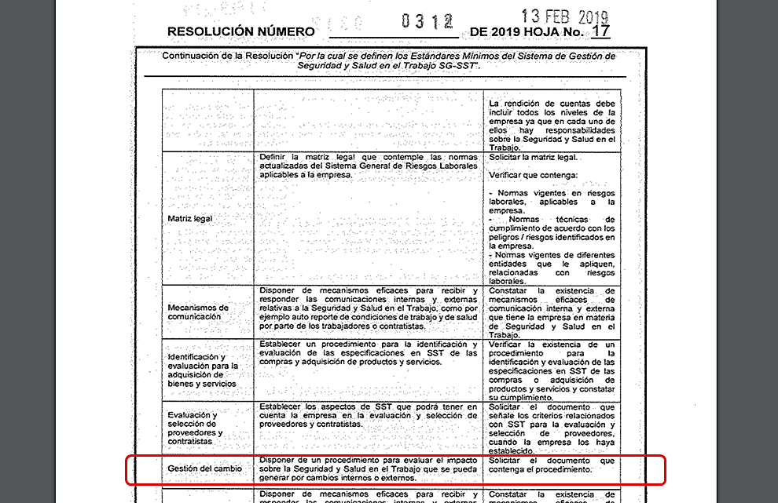
Fuente OCI: Extractado Resolución 0312 de 13-02-2019

RESULTADO: SE RATIFICA EL HALLAZGO.

HALLAZGO #12. (HALLAZGO #31 DEL INFORME PRELIMINAR).

SE EVIDENCIÓ que no se cuenta con un Programa de Vigilancia Epidemiológica-PVE ni se ha realizado la identificación de prioridades o diagnósticos de las condiciones de salud y de los peligros/riesgos de intervención prioritarios, para el desarrollo de actividades de medicina del trabajo, y de prevención y promoción de la salud.

Lo anterior INCUMPLE lo establecido en la Res. 0312 de 2019 en el numeral 3.1.2 “Actividades de medicina del trabajo y de prevención y promoción de la Salud”.

Reunión de cierre de la auditoría (23-12-2019)
El equipo auditado SOLICITÓ CERRAR EL HALLAZGO e indica: “Se aportan las evidencias para la encuesta sociodemográfica. El Programa de vigilancia epidemiológica: No se tienen los exámenes, hasta que no se cuente con los resultados del contrato 481 de 2019. Sin los exámenes no se puede efectuar el programa”.

Aportes del equipo auditado (memorando # 20201130001053 de 09-01-2020)
Sobre este hallazgo actualmente se está ejecutando el contrato No. 465 de 2019 el cual tiene por objeto “PRESTACIÓN DE SERVICIOS PARA LA REALIZACIÓN DE EXÁMENES MÉDICOS DE INGRESO, EGRESO, PERIÓDICOS Y ESPECÍFICOS PARA LOS SERVIDORES PÚBLICOS DE LA UNIDAD ADMINISTRATIVA ESPECIAL DE REHABILITACIÓN MANTENIMIENTO VIAL -UAERMV” una vez este se concluya con los resultados se procederá a formular el Programa De Vigilancia Epidemiológica para la entidad.
Archivo:
*Contrato No. 465 de 2019

Análisis de los argumentos y aportes del equipo auditado.

Lo anterior, no subsana ni desvirtúa el hallazgo, dado que el “contrato 465/2019 UMV - Cendiatra Radicación 20191150041323 (diagnóstico) para la elaboración del PVE – Programa de Vigilancia Epidemiológica", está en ejecución y su objeto es la toma de exámenes médicos.

RESULTADO: SE RATIFICA EL HALLAZGO.

HALLAZGO #13. (HALLAZGO #33 DEL INFORME PRELIMINAR).

SE EVIDENCIÓ que no se aportó el Profesiograma (sobre perfiles de cargos) en la información solicitada, ni este se encuentra en SISGESTIÓN.

Lo anterior INCUMPLE lo establecido en la Res. 0312 de 2019 en el numeral 3.1.3 “Información al médico de los perfiles de cargo” para que se realicen las evaluaciones ocupacionales de los perfiles de cargos con una descripción de las tareas y el medio en el cual se desarrolla la labor respectiva de cada trabajador.

De la Reunión de cierre de la auditoría (23-12-2019)
El equipo auditado ACEPTA EL HALLAZGO

HALLAZGO #14. (HALLAZGO #34 DEL INFORME PRELIMINAR).

SE EVIDENCIÓ que no fue aportada la información solicitada al equipo auditado de los conceptos de aptitud que demuestren la realización de las evaluaciones médicas; el documento o registro que evidencie la definición de la frecuencia de las evaluaciones médicas periódicas; ni se evidencia la comunicación por escrito al trabajador de los resultados de las evaluaciones médicas ocupacionales.
Lo anterior INCUMPLE lo establecido en la Res. 0312 de 2019 en el numeral 3.1.4 Realización de las evaluaciones médicas ocupacionales: Peligros- Periodicidad Comunicación al Trabajador” en cuanto a realizar las evaluaciones médicas de acuerdo con la normatividad y los peligros/riesgos a los cuales se encuentre expuesto el trabajador; en definir la frecuencia de las evaluaciones médicas ocupacionales periódicas según tipo, magnitud, frecuencia de exposición a cada peligro, el estado de salud del trabajador, las recomendaciones de los sistemas de vigilancia epidemiológica y la legislación vigente, y en cuanto a comunicar por escrito al trabajador los resultados de las evaluaciones médicas ocupacionales los cuales reposarán en su historia médica."

Reunión de cierre de la auditoría (23-12-2019)

El equipo auditado ACEPTA EL HALLAZGO

Aportes del equipo auditado (memorando # 20201130001053 de 09-01-2020)

Sobre este hallazgo actualmente se está ejecutando el contrato No. 465 de 2019 el cual tiene por objeto “PRESTACIÓN DE SERVICIOS PARA LA REALIZACIÓN DE EXÁMENES MÉDICOS DE INGRESO, EGRESO, PERIÓDICOS Y ESPECÍFICOS PARA LOS SERVIDORES PÚBLICOS DE LA UNIDAD ADMINISTRATIVA ESPECIAL DE REHABILITACIÓN MANTENIMIENTO VIAL -UAERMV” una vez este se concluya con los resultados se procederá a formular el Programa De Vigilancia Epidemiológica para la entidad.
Archivo:
*Contrato No. 465 de 2019

Análisis de los argumentos y aportes del equipo auditado.
Lo anterior no desvirtúa el hallazgo.

RESULTADO: SE RATIFICA EL HALLAZGO.

HALLAZGO #15. (HALLAZGO #35 DEL INFORME PRELIMINAR).

SE EVIDENCIÓ que no se cuenta con los soportes que demuestren que la custodia de las historias clínicas esté a cargo de una institución prestadora de servicios en SST o del médico que practique las evaluaciones médicas ocupacionales. Tampoco se soporta un lineamiento para establecer la custodia con la debida reserva, de historias clínicas laborales de trabajadores de la entidad, que apliquen.
Lo anterior INCUMPLE lo establecido en la Res. 0312 de 2019 en el numeral 3.1.5 “Custodia de las historias clínicas de los trabajadores” que estén a cargo de una institución prestadora de servicios en SST o del médico que practica las evaluaciones médicas ocupacionales.

De la Reunión de cierre de la auditoría (23-12-2019)
El equipo auditado ACEPTA EL HALLAZGO

De los aportes del equipo auditado (memorando # 20201130001053 de 09-01-2020)
Sobre este hallazgo actualmente se está ejecutando el contrato No. 465 de 2019 el cual tiene por objeto “PRESTACIÓN DE SERVICIOS PARA LA REALIZACIÓN DE EXÁMENES MÉDICOS DE INGRESO, EGRESO, PERIÓDICOS Y ESPECÍFICOS PARA LOS SERVIDORES PÚBLICOS DE LA UNIDAD ADMINISTRATIVA ESPECIAL DE REHABILITACIÓN MANTENIMIENTO VIAL -UAERMV” una vez este se concluya con los resultados se procederá a formular el Programa De Vigilancia Epidemiológica para la entidad.
Archivo:
*Contrato No. 465 de 2019

Análisis de los argumentos y aportes del equipo auditado.
Lo anterior no desvirtúa el hallazgo y el soporte recibido no es coherente con el texto del hallazgo que refiere a la custodia de las historias clínicas de los trabajadores.

RESULTADO: SE RATIFICA EL HALLAZGO.

HALLAZGO #16. (HALLAZGO #39 DEL INFORME PRELIMINAR).

SE EVIDENCIÓ que no se tiene documentada una METODOLOGÍA para la identificación de peligros, evaluación y valoración de riesgos.
Lo anterior INCUMPLE lo establecido en la Res. 0312 de 2019 en el numeral 4.1.1 “Metodología para identificación de peligros, evaluación y valoración de riesgos” de origen físico, ergonómico o biomecánico, biológico, químico, de seguridad, público, psicosocial, entre otros, con alcance sobre todos los procesos, actividades rutinarias y no rutinarias, maquinaria y equipos en todos los centros de trabajo y respecto de todos los trabajadores independientemente de su forma de vinculación y/o contratación.

Reunión de cierre de la auditoría (23-12-2019)
El equipo auditado SOLICITÓ CERRAR EL HALLAZGO, indicando: “se encuentran sin aprobación documental OAP”.

Aportes del equipo auditado (memorando # 20201130001053 de 09-01-2020)
El equipo auditado informó: “Durante el mes de enero se está terminando de ajustar el MANUAL IDENTIFICACIÓN DE PELIGROS Y VALORACIÓN DE RIESGOS – UAERMV - GTHU-S-MA-006, el cual se espera quede legalizado a mediados del mes de enero de 2020”.
Archivo:
*Borrador del MANUAL IDENTIFICACIÓN DE PELIGROS Y VALORACIÓN DE RIESGOS – UAERMV - GTHU-S-MA-006 (Word)

Análisis de los argumentos y aportes del equipo auditado.

Conforme a lo indicado sobre el manual “se espera quede legalizado a mediados del mes de enero de 2020”, se revisó en el SISGESTIÓN la aprobación del manual GTHU-S-MA-006 MANUAL IDENTIFICACIÓN DE PELIGROS Y VALORACIÓN DE RIESGOS - UAERMV y a la fecha de presentación de este informe no se encuentra aún aprobado por OAP:

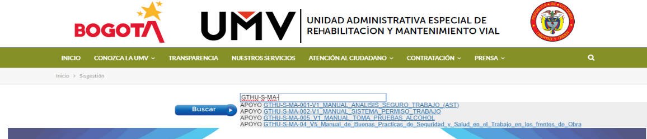
Fuente: pantallazos del buscador del punto de uso SISGESTION http://www.umv.gov.co/portal/sisgestion/

RESULTADO: SE RATIFICA EL HALLAZGO.

HALLAZGO #17. (HALLAZGO #41 DEL INFORME PRELIMINAR).

SE EVIDENCIÓ en recorrido por las sedes de la entidad que no se ha socializado el formato GTHU-S-FM-006-V1 REPORTE DE ACTOS Y/O CONDICIONES INSEGURAS, identificadas, para ser informados por parte de los trabajadores (este formato se encuentra vigente en el punto de uso SISGESTION:https://www.umv.gov.co/sisgestion2019/Documentos/APOYO/GTHU/GTHU-S-FM-006_V1_Formato_reporte_de_actos_y_o_condiciones_inseguras.xls)

Lo anterior INCUMPLE lo establecido en la Res. 0312 de 2019 en el numeral 4.1.2 “Identificación de peligros con participación de todos los niveles de la empresa, en cuanto a que no se tiene la participación de los trabajadores para reportar peligros y actos inseguros identificados.

Reunión de cierre de la auditoría (23-12-2019)
El equipo auditado solicita CERRAR EL HALLAZGO, indicando: “Se tienen soportes de los frentes de obra y sedes.”.

Aportes del equipo auditado (memorando # 20201130001053 de 09-01-2020)
"Como se identificó que no se socializado / Se anexa los soportes de reporte de actos y condiciones inseguras en Frentes de Obra y sedes
Archivo:
*Se anexa reportes de actos y condiciones inseguras en sedes y frentes de obra.

Análisis de los argumentos y aportes del equipo auditado.

El equipo auditado aportó
- REPORTE DE CONDICIONES INSEGURAS CARCAMO SEDE OPERATIVA
- REPORTE DE CONDICIONES INSEGURAS CASINO SEDE OPERATIVA
- REPORTE DE CONDICIONES INSEGURAS PLANTA N2 SEDE PRODUCCIÓN
- REPORTE DE CONDICIONES INSEGURAS UBICACION ESMERIL SEDE OPERATIVA
- 8006133 - Insp Actos o condiciones inseguras - Zona 5 - Kennedy
- 10011261 reporte de actos y condiciones -20190918100944
- REPORTE DE CONDICIONES INSEGURAS ADMO SEDE OPERATIVA

Estos reportes los está elaborando una persona del equipo SST de la sede operativa y producción y una persona en un frente de obra; esto no evidencia la participación ni divulgación del formato para el resto de los trabajadores que laboran en las demás sedes de la entidad (servidores públicos y contratistas).

En visita INSITU (09-03-2020) a la sede operativa, con el acompañamiento de personal SST de esa sede, se preguntó a varios trabajadores su conocían el formato y su respuesta fue negativa.

Por lo anterior, no se desvirtúa el hallazgo porque no se evidenció la socialización del instrumento: formato GTHU-S-FM-006-V1 REPORTE DE ACTOS Y/O CONDICIONES INSEGURAS, al personal de todos los niveles de la entidad; además, se evidenció desconocimiento del formato para reportar estos peligros y actos inseguros identificados por parte de los trabajadores consultados en la visita.

RESULTADO: SE RATIFICA EL HALLAZGO.

HALLAZGO #18. (HALLAZGO #42 DEL INFORME PRELIMINAR).

SE EVIDENCIÓ en la Sede Operativa que el personal que conforma el Equipo de Maquinaria se encuentra ubicado sobre el taller (segundo piso), presenciando el equipo auditor el ruido excesivo de los motores en reparación y los vapores que expiden, lo que no dejan concentrar al equipo en su labor y respirar adecuadamente.
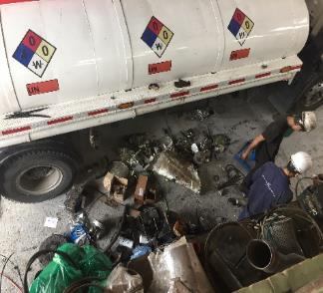
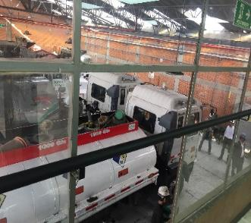
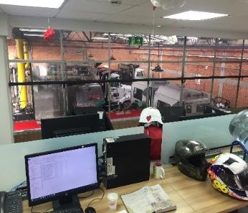
Fuente OCI: Fotografías tomadas por auditora líder

Lo anterior INCUMPLE lo establecido en la Res. 0312 de 2019 en el numeral 4.1.4 Realización mediciones ambientales, químicos, físicos y biológicos, en cuanto al ruido físico detectado, siendo un riesgo físico, ambiental y de salud para el personal que labora el Maquinaria.

Reunión de cierre de la auditoría (23-12-2019)
El equipo auditado solicitó CIERRE Y REVISAR REDACCIÓN EL HALLAZGO, indicando: "se solicita el cierre y el estándar de ruido en decibeles. El ruido si no está medido, lo que parezca el ruido… Si, el nivel de ruido, Tomar las medidas para ver si está el riesgo y vapores. Pasarlo a observación – medidas. Cómo se solicitó a la ARL. Quedó incluido como parte del trabajo 2020."

Aportes del equipo auditado (memorando # 20201130001053 de 09-01-2020)

El equipo auditado indicó: “La oficina en el taller está ubicada de acuerdo con la necesidad establecida por la entidad que a través de su gerencia de producción indico que para mayor control sobre los procesos en el taller debería contar con personal en el lugar. / se programará estudio de Higiene con la ARL. (Se incluirá en el plan de trabajo SST 2020 de la UMV)”.
Sin Archivos soportes.

Análisis de los argumentos y aportes del equipo auditado.

El equipo auditor no cuenta con los instrumentos (dosímetro o sonómetro) para medir los decibeles de ruido ni le corresponde hacerlo; esta medición la debe hacer el personal SST o la ARL, acorde con el numeral 4.1.4 que cita la norma referida en la redacción del hallazgo.

No obstante, el nivel de ruido podría estar por encima de los 90 decibeles, teniendo en cuenta las actividades que allí se desarrollan de mantenimiento y reparación de parque automotor como volquetas, cama baja, camionetas, carrotanques y demás, según la variación de intensidad tomada de la siguiente tabla de la Escuela Colombiana de Ingeniería, en el link que se indica :

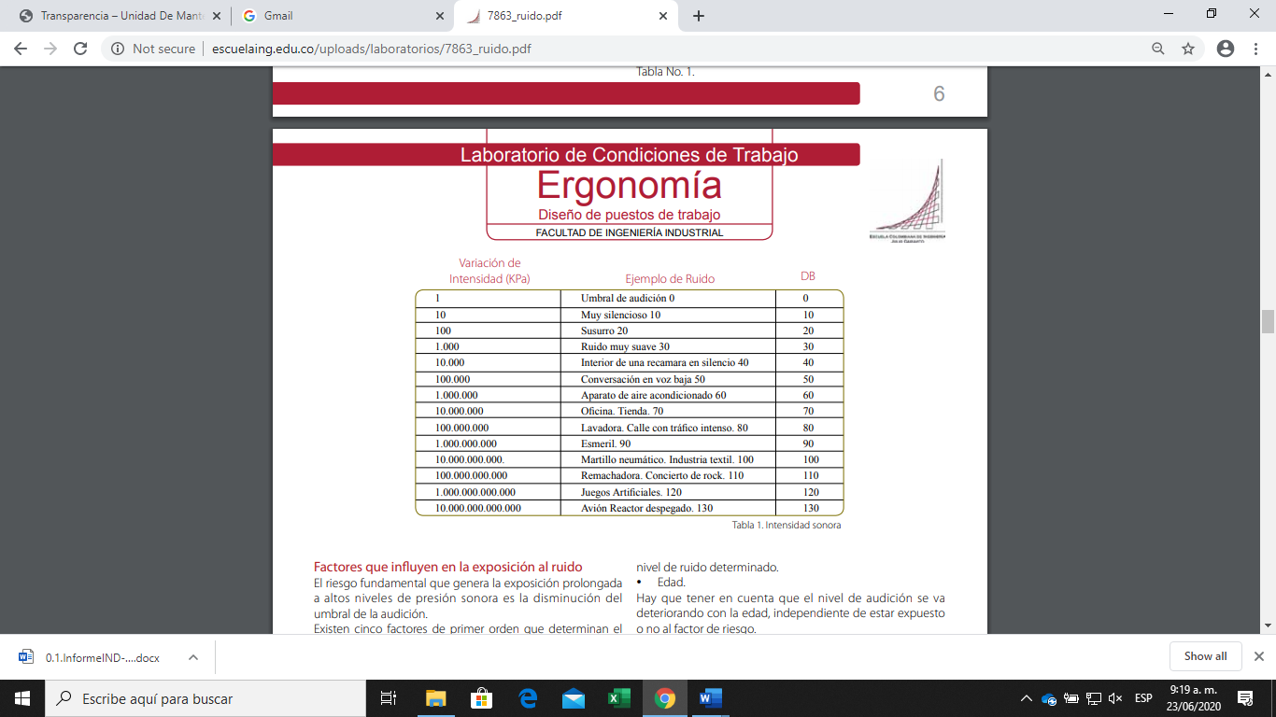
Fuente: https://www.escuelaing.edu.co/uploads/laboratorios/7863_ruido.pdf

Dado la Organización Mundial de la Salud- “ OMS recomienda que el nivel más alto permisible de exposición al ruido en el lugar de trabajo sea de 85 dB durante un máximo de 8 horas”, se confirma el riesgo para el personal administrativo que labora en el segundo nivel de este taller; por lo tanto, se deben identificar los riesgos relacionados con el medio, la fuente o la persona que está expuesta a los niveles de ruido por encima de esta cifra.

Respecto del riesgo de vapores, se precisa que se generan porque los expiden los motores encendidos por el tubo de escape de los vehículos, los cuales son catalogados como gases (estos gases se forman en el proceso de combustión al romperse la mezcla de gasolina y oxígeno; entre los principales derivados se cuentan el dióxido de carbono (CO2), el vapor de agua, el oxígeno, el nitrógeno (N), el monóxido de carbono (CO), entre otros).

En visita INSITU (09-03-2020) a la Sede Operativa La Elvira, en el segundo piso del taller para la verificación de soportes, se evidenció que se sigue presentando ruido excesivo, altas temperaturas y olores molestos (vapores) derivados de los motores encendidos de los vehículos que expiden gases y monóxido de carbono.

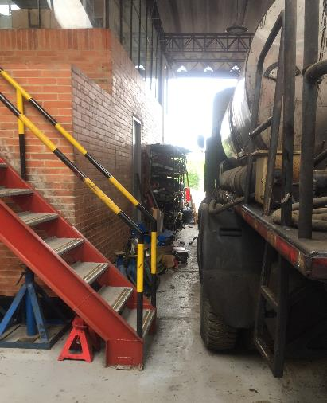
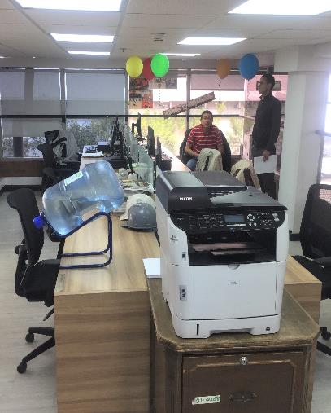
Uno de los ingenieros entrevistados (contratista) manifestó que no se incomodaba por eso (siendo el único que se encontraba en el momento (+ un visitante), de 6 puestos de trabajo en uso) e indicó que cuando se presentaban pruebas de motores, se salían por los olores y el ruido; por lo cual se presentaban interrupciones en el trabajo.
Fuente OCI: Fotografías tomadas por la auditora líder

Por lo anterior, no se desvirtúa el hallazgo, teniendo en cuenta que el ruido es un contaminante acústico localizado que pone en riesgo la salud auditiva de las personas y la proximidad de la fuente sonora (motores encendidos de vehículos pesados) al lado de las escaleras de entrada y ventanas laterales, afecta a ese entorno laboral limitado (la oficina del segundo piso del taller), de las personas que desarrollan labor administrativa.

Además, la inhalación de gases como el monóxido de carbono y otros vapores que expulsan los motores de combustión interna que permanecen encendidos, (percibidos por la auditora líder) pueden generar efectos adversos en el sistema respiratorio de los trabajadores.

RESULTADO: SE RATIFICA EL HALLAZGO.

HALLAZGO #19. (HALLAZGO #44 DEL INFORME PRELIMINAR). SE EVIDENCIÓ en la Sede Operativa un cuarto que alberga canecas con gasolina, ACPM, aceites y materiales inflamables, al lado de una caja eléctrica y sin la señalización para el control y prevención debida para el manejo de estas sustancias en caso de emergencia:
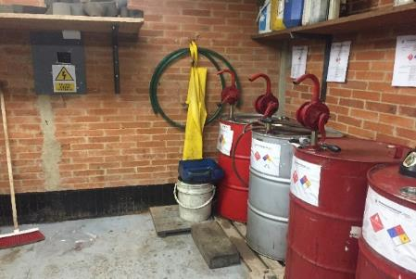
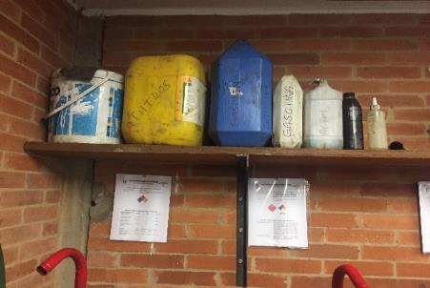
Fuente OCI: Fotografías tomadas por auditora líder

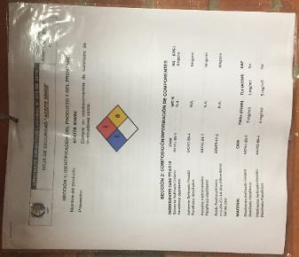
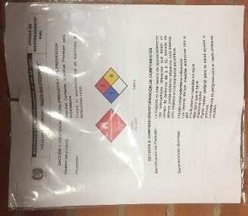
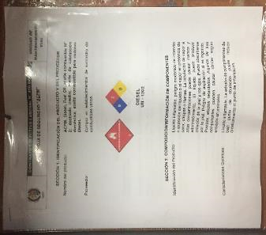
Las canecas contienen la identificación de los productos, pero no su manejo:
Fuente OCI: Fotografías tomadas por auditora líder

Lo anterior INCUMPLE lo establecido en la Res. 0312 de 2019 en el numeral 4.2.1 “Implementación de medidas de prevención y control frente a peligros/riesgos identificados”, en cuanto a que no tienen las medidas de prevención y control frente a los peligros/riesgos identificados como prioritarios; en este caso, para el tratamiento, protocolo o manejo de estas sustancias en caso de presentarse una emergencia.

Reunión de cierre de la auditoría (23-12-2019)
El equipo auditado SOLICITÓ CERRAR DEL HALLAZGO (en acta), indicando: " SE ACEPTA POR EL EQUIPO AUDITADO. La caja eléctrica no está funcionando, Se solicito a la ARL."

Aportes del equipo auditado (memorando # 20201130001053 de 09-01-2020)
El equipo auditado indicó: “La foto hace referencia a una caja eléctrica en desuso / La red nueva cuenta con señalización y cumple con los estándares mínimos de la RETIE. / Se adjunta soporte y se solicita el retiro de la caja”.
Sin Archivos soportes.

Análisis de los argumentos y aportes del equipo auditado.

El equipo auditado NO ALLEGA SOPORTES

En visita INSITU (09-03-2020) a la Sede Operativa La Elvira para la verificación de los argumentos del equipo auditado, se encontró que el lugar, Taller de SINTRAUNIOBRAS, donde está ubicada la caja eléctrica objeto del hallazgo estaba con reja y cerrado con candado, incluyendo los extintores dentro de este recinto, los cuales deben dejarse libres sin ningún tipo de cerramiento, y ubicarse en sitios estratégicos y visibles al alcance de todos, tal como se observa en el registro fotográfico; es decir, en caso de una contingencia no se hubiera podido disponer de ellos, imposibilitando su accionar ante una emergencia.

Además, se encontraba un equipo de sonido encendido con alto volumen que, según los trabajadores del lugar reportaron y, pasó el fin de semana así, debido a que el viernes anterior se iba constantemente la luz, lo cual pudio haberse recalentado y generar un conato o provocar un incendio.
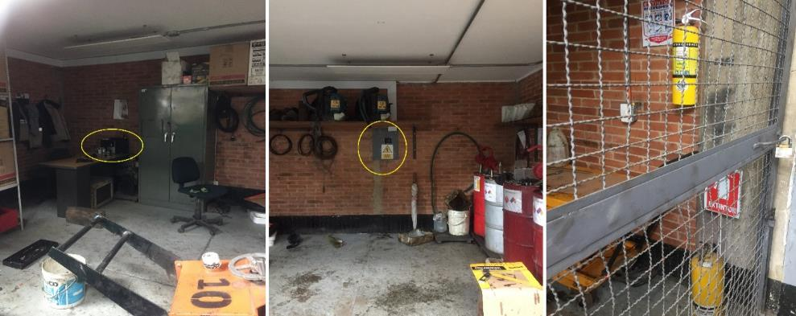
Fuente OCI: Fotografías tomadas por auditora líder

Luego, con el acompañamiento del personal SST de esa sede, se ingresó al sitio donde se encontraban 2 trabajadores oficiales y se evidenció que la caja eléctrica sí se encuentra en uso (genera ruido leve) y el trabajador oficial encargado de ese recinto de SINTRAUNIOBRAS manifestó que no tocara esa caja porque podría apagar “algo”.

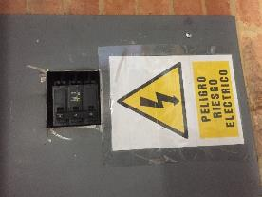
Por lo anterior, lo informado por el equipo auditado no desvirtúa el hallazgo; tampoco se adjuntó soporte ni solicitud del retiro de la caja, como se indicó; además que ésta se encuentra actualmente señalizada como “PELIGRO RIESGO ELÉCTRICO”:
Fuente OCI: Fotografías tomadas por la auditora líder

RESULTADO: SE RATIFICA EL HALLAZGO.

HALLAZGO #20. (HALLAZGO #45 DEL INFORME PRELIMINAR).

SE EVIDENCIÓ que, en visita a la sede Operativa, en los sitios: Casino de alimentos y Archivo Central no se cuentan con salidas de emergencia, ni cuentan con extintores satélites móviles de agua a presión, en caso de presentarse un siniestro por reacción en cadena, sin tener las medidas de prevención de peligro y riesgo que se identificó.

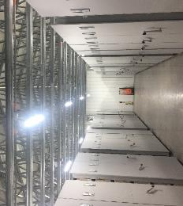
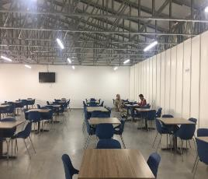
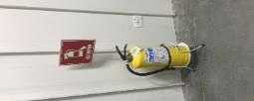
Fotografías de Archivo Central y Casino de Alimentos, respectivamente:
Fuente OCI: Fotografías tomadas por auditora líder

Lo anterior INCUMPLE

- Lo establecido en la Res. 0312 de 2019 en el numeral 4.2.1 “Implementación de medidas de prevención y control frente a peligros/riesgos identificados”, en cuanto a que no se evidencia priorización de esas medidas de prevención en caso de amenaza.
- Lo establecido en la Resolución 2400 de 1979 en su artículo 220. “Todo establecimiento de trabajo deberá contar con extinguidores de incendio, de tipo adecuado a los materiales usados y a la clase de riesgo. El equipo que se disponga para combatir incendios deberá mantenerse en perfecto estado de conservación y funcionamiento, y serán revisados como mínimo una vez al año”.

Reunión de cierre de la auditoría (23-12-2019)
El equipo auditado SOLICITÓ CERRAR DEL HALLAZGO, indicando: " Solo se tiene una puerta y así fue el diseño. El problema se resolvió. Se señalizó”

Aportes del equipo auditado (memorando # 20201130001053 de 09-01-2020)
El equipo auditado indicó:
“Los espacios si cuentan con salidas de emergencia que son los accesos y cumplen con la normatividad de acuerdo con los diseños e implantación del proyecto solo podía contar un acceso y salida de emergencia (NTC 1700). Sin Archivos soportes.

Análisis de los argumentos y aportes del equipo auditado.
El equipo auditado NO ALLEGA SOPORTES.

En visita INSITU (09-03-2020) a la Sede La Elvira para la verificación de argumentos del equipo auditado se evidenció que tanto el casino como el archivo central solo cuentan con la puerta de entrada y no tienen salidas de emergencias.

Fotos actuales de Archivo Central y del Casino (panorámica):
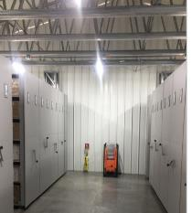
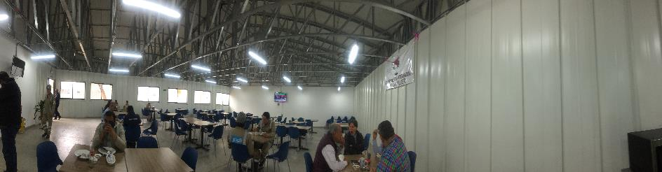
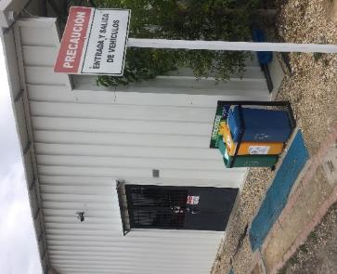
Fuente OCI: Fotografías tomadas por auditora líder

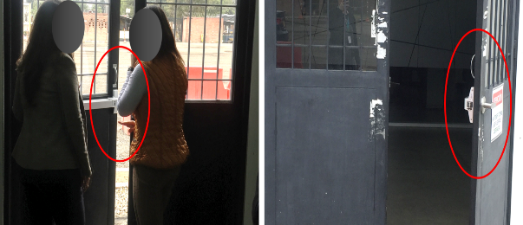
Se confirmó que en ambos recintos se cuenta con única puerta de acceso y que la puerta del Archivo Central es de doble hoja que abre hacia afuera: en un solo lado tiene puerta antipánico con cerradura de llave solo externa y el otro lado es fijo, lo que limita el acceso (entrada/salida) del
personal ante una emergencia.
Fuente OCI: Fotografías tomadas por la auditora líder

Teniendo en cuenta que el equipo auditado referenció la Norma Técnica Colombiana NTC 1700:1982 DE HIGIENE Y SEGURIDAD. MEDIDAS DE SEGURIDAD EN EDIFICACIONES. MEDIDAS DE EVACUACIÓN, para soportar que:

“Los espacios si cuentan con salidas de emergencia que son los accesos y cumplen con la normatividad de acuerdo con los diseños e implantación del proyecto solo podía contar un acceso y salida de emergencia (NTC 1700”:El equipo auditor procedió a consultarla, encontrando que no hace referencia a salida de emergencias (sino a lo definido en el numeral 2.1.3 “Descarga de salida: sección final de un medio de evacuación”);

Además, el numeral que describe:
“un acceso” es el numeral 4.5.1. “Toda salida terminará directamente en una vía pública o una descarga de salida. Los patios, plazoletas, espacios abiertos u otras secciones de la descarga de salida deberán tener el ancho y las demás dimensiones requeridos para proporcionar a todos los ocupantes un acceso seguro a una vía pública”

y el Archivo Central está dentro de las instalaciones y su salida no termina en una vía pública.

El equipo auditor al revisar la norma citada también encontró que la NTC 1700:1982 establece:

“CONDICIONES GENERALES 3.1 Todas las edificaciones construidas o por construir, diseñadas para ocupación humana, se deben proveer de salidas suficientes que permitan la evacuación rápida de los ocupantes en caso de fuego u otra emergencia. Las salidas y otros medios de evacuación se deben diseñar de tal manera que la seguridad de la vida no dependa únicamente de uno solo de estos medios. Se deben prever medios de seguridad adicionales para el caso en que cualquier medio único de salida sea inefectivo debido a alguna falla humana o mecánica.”

Posterior a la NTC 1700:1982, se expidió el Acuerdo del Consejo Directivo del Archivo General de la Nación No. 50 de 05-05-2000 "Por el cual se desarrolla el artículo 64 del título VII "conservación de documento", del Reglamento general de archivos sobre "Prevención de deterioro de los documentos de archivo y situaciones de riesgo" que establece en su artículo 3º-PREVENCIÓN, como una de las medidas preventivas: “Realizar programas regulares de mantenimiento de las instalaciones eléctricas y asegurarse que las salidas de emergencia sean de fácil acceso y de abertura desde el interior”.

De lo anterior se concluye que ademán de velar por la protección y preservación de la vida del personal de la UAERMV que permanece en el casino como en el Archivo Central ante una emergencia, también se debe velar por la conservación de los documentos que lo componen, teniendo en cuenta que parte de estos documentos serás Archivo Histórico de la entidad y de la ciudad, catalogado como joya documental de Bogotá D.C. toda vez que es patrimonio documental de la UAERMV (SOP) (Ver referencia: “https://bogota.gov.co/asi-vamos/nuevo-archivo-de-la-unidad-de-mantenimiento-vial)

Lo anterior, no desvirtúa el hallazgo porque el equipo auditado no adjuntó soporte de que los espacios sí contaban con salidas de emergencias, las cuales no existen en la estructura de los recintos, solo tienen una única puerta de acceso (entrada/salida).

RESULTADO: SE RATIFICA EL HALLAZGO.

HALLAZGO #21. (HALLAZGO #46 DEL INFORME PRELIMINAR).

SE EVIDENCIÓ que, en visita a la sede operativa, los muros periféricos que encierran la sede no cuentan con condiciones seguras, toda vez que:
- varios muros de ladrillo tienen grietas en su estructura lo cual es una amenaza que puede ocasionar un derrumbamiento de estos,
- y otro tramo del cerramiento está construido por un cercamiento hecho en latas de zinc que linda a la calle del barrio lo cual generan inseguridad por su inestabilidad

Siendo un peligro para el personal que labora en esa sede, al no priorizar las medidas de prevención de peligro y riesgos identificados de las amenazas y la vulnerabilidad visible
.
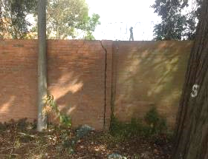


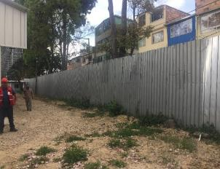
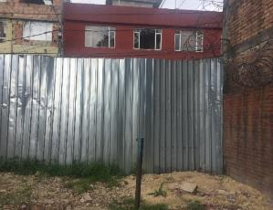
Fuente OCI: Fotografías tomadas por la auditora líder

Lo anterior INCUMPLE lo establecido en la Res. 0312 de 2019:
- en el numeral 4.2.5 “Mantenimiento periódico de instalaciones, equipos, máquinas y herramientas”, en cuanto a que las instalaciones en su infraestructura tienen condiciones inseguras
- en el numeral 4.2.4 “Realización de Inspecciones a instalaciones, maquinaria o equipos con participación del COPASST”, toda vez que no se evidencia reporte o visita de inspección de estas condiciones por parte del COPASST, en formatos de registro para la realización de las visitas de inspección relacionados con la prevención y atención de emergencias.

Reunión de cierre de la auditoría (23-12-2019)
El equipo auditado ACEPTA EL HALLAZGO e indican: “Cintas para que se identifiquen áreas de circulación restringida”.

Aportes del equipo auditado (memorando # 20201130001053 de 09-01-2020)
El equipo auditado indicó: El área de SST señaliza los muros con un potencial riesgo y los senderos peatonales.
Sin Archivos

Análisis de los argumentos y aportes del equipo auditado.
El equipo auditado NO ALLEGA SOPORTES.

RESULTADO: SE RATIFICA EL HALLAZGO

HALLAZGO #22. (HALLAZGO #47 DEL INFORME PRELIMINAR).

SE EVIDENCIÓ que no se soportaron los “Planes de Prevención, Preparación y respuesta ante emergencias” vigentes de las tres (3) sedes de la entidad, conforme a los terrenos y edificaciones donde el personal de la entidad labora actualmente.
Lo anterior INCUMPLE el numeral 5.1.1 Res. 0312 de 2019 “Se cuenta con el Plan de Prevención, Preparación y respuesta ante emergencias” en cuanto a que no se pueden identificar las amenazas y vulnerabilidades en los centros de trabajo (sedes) ante una emergencia que se pueda presentar.

Reunión de cierre de la auditoría (23-12-2019)
El equipo auditado SOLICITÓ CERRAR DEL HALLAZGO, indicando: “Está actualización”

Aportes del equipo auditado (memorando # 20201130001053 de 09-01-2020)
El equipo auditado indicó: Las Brigadas para atención de emergencias están identificadas y establecidas en el Plan de Emergencias de cada sede, durante el año 2019 recibieron Capacitación por parte de la ARL. (La actualización de los Planes de Emergencia está incluido en el Plan de Trabajo SST 2020).

Análisis de los argumentos y aportes del equipo auditado.
El equipo auditado NO ALLEGA SOPORTES para desvirtuar el hallazgo.

RESULTADO: SE RATIFICA EL HALLAZGO

HALLAZGO #23. (HALLAZGO #48 DEL INFORME PRELIMINAR).

SE EVIDENCIÓ que no se soportó el acto administrativo de la conformación de Brigada de Emergencias de la entidad.
Lo anterior INCUMPLE el numeral 5.1.2 Res. 0312 de 2019 “Brigada de prevención, preparación y respuesta ante emergencias” en cuanto a que no se tiene el listado del personal que integra la Brigada de Emergencias de la entidad (de las diferentes sedes), para conformar, capacitar y dotar la brigada de prevención, preparación y respuesta ante emergencias (primeros auxilios, contra incendios, evacuación, etc.), según las necesidades y el tamaño de la entidad.

Reunión de cierre de la auditoría (23-12-2019)
El equipo auditado SOLICITÓ CERRAR DEL HALLAZGO, indicando: “Resolución 130 del 25 de abril de 2019. Entrenamiento y capacitación. Listado de personas. Ella manifestó que solo contratistas. Se tiene conformada la brigada, en el acta administrativo”

Aportes del equipo auditado (memorando # 20201130001053 de 09-01-2020)
El equipo auditado indicó: “(RES) Número 130 de 25 de abril de 2019 “Por la cual se deroga la resolución No. 357 de agosto de 2014 y se adopta el nuevo reglamento de la Brigada de Emergencias de la UAERMV” / Listado de Brigadistas Graduados por ARL AXA
Archivos:
*25-04-19_Resolucion_130_2019_Brigada_Emergencias
*Brigadistas UMV Graduados Diciembre 2019"

Análisis de los argumentos y aportes del equipo auditado.
Se revisó la Resolución 130 de 2019 allegada como soporte, encontrando en el Artículo 5° lo relacionado al Comité de Emergencias (de la entidad) quien determina entre otros “la brigada de emergencias”; y en el Capítulo IV “ORGANIZACIÓN - Constitución” en el Artículo 10° se encuentra cómo está conformada por 3 jefaturas en cada sede de la entidad, además de que en el Artículo 11° indica que constará de 3 grupos especializados, que a continuación se extractan de la RES 130/2019, tal como se muestra en las imágenes tomadas:

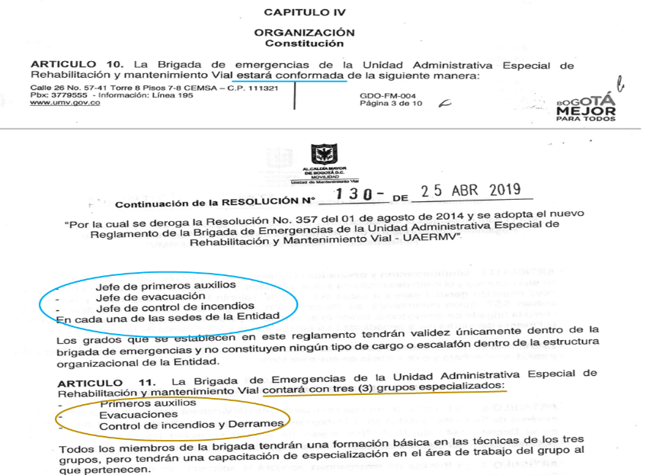
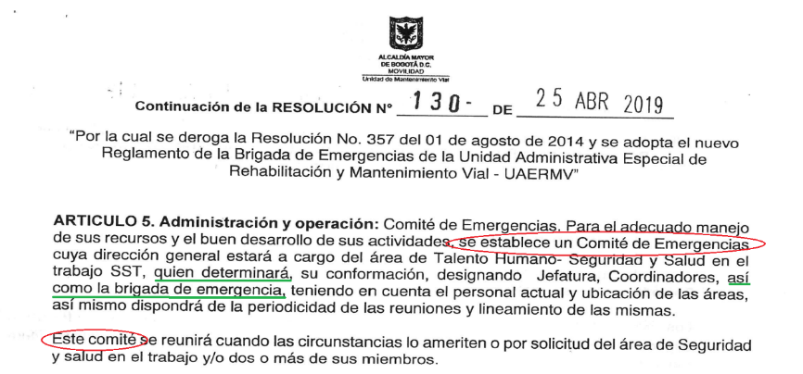

Fuente OCI Extracto de Resolución 130 de 25-04-2019

Respecto del soporte: Acta de Grado de 12-DIC-2019 de la “Brigada de Emergencia o Comité de Emergencias de la UAERMV” como se titula:

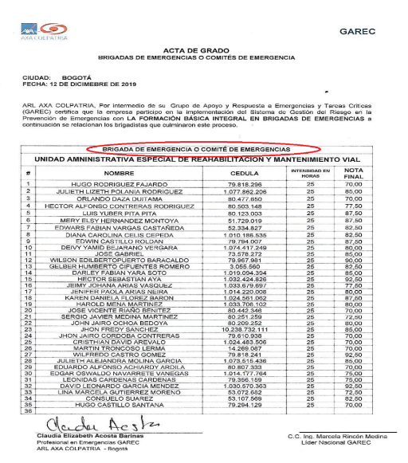
Fuente: Soportes GTHU: Acta de Grado Brigadas de Emergencias o Comités de Emergencia AXA Colpatria

Lo anterior no desvirtúa el hallazgo ni las personas que conforman la brigada de emergencias en la UAERMV, para el periodo de la auditoría, porque si bien es cierto que 35 personas se graduaron de la “Formación Básica Integral en Brigada de Emergencias”, este listado no corresponde con la conformación de los brigadistas en cada una de las sedes: en 3 jefaturas y 3 grupos especializados, tal como se establece en los artículos 10 y 11 de la Res 130 de 2019, firmada por el Comité de Emergencias de la UAERMV; así mismo, porque una vez definida esta conformación se dotará y capacitará en el futuro al personal para su funcionamiento y coordinación en las distintas sedes de la entidad.

RESULTADO: SE RATIFICA EL HALLAZGO

HALLAZGO #24. (HALLAZGO #49 DEL INFORME PRELIMINAR).

SE EVIDENCIÓ que no se aportó la evidencia documental de las decisiones de la Alta Dirección, en respuesta de los informes remitidos por el COPASST, sobre las acciones de mejora que debieron ser implementadas y/o subsanadas, según lo detectado mediante estos informes que contienen las medidas de prevención y control relativas a los peligros y riesgos en SG-SST.
Lo anterior INCUMPLE:
- lo establecido en el Decreto 1072 de 2015 en el Artículo 2.2.4.6.34. “Mejora continua”. El empleador debe dar las directrices y otorgar los recursos necesarios para la mejora continua del Sistema de Gestión de la Seguridad y Salud en el Trabajo (SG-SST), con el objetivo de mejorar la eficacia de todas sus actividades y el cumplimiento de sus propósitos. Entre otras, debe considerar las siguientes fuentes para identificar oportunidades de mejora: numeral 4. Las recomendaciones presentadas por los trabajadores y el Comité Paritario de Seguridad y Salud en el Trabajo (COPASST)…”
- en la Res. 0312 de 2019 en el numeral 7.1.2 “Acciones de mejora conforme a revisión de la Alta Dirección”

Reunión de cierre de la auditoría (23-12-2019)
El equipo auditado solicitó REVISAR REDACCIÓN DEL HALLAZGO, indicando: ¿Qué reporte se hizo?

Aportes del equipo auditado (memorando # 20201130001053 de 09-01-2020)
El equipo auditado no allega soportes.

Análisis de los argumentos y Aportes del equipo auditado.
Se revisaron las evidencias recopiladas en desarrollo de la auditoría antes de la mesa de cierre, confirmando que el COPASST de la Sede de Producción, envió a la Secretaría General dos (2) radicados, con los resultados de sus reuniones periódicas, tal como se muestra en las imágenes:
→ 2019-04-17 RAD 20191310023643 COPASST-SP A SG
→ 2019-06-14 RAD 20191310031183 COPASST-SP A SG
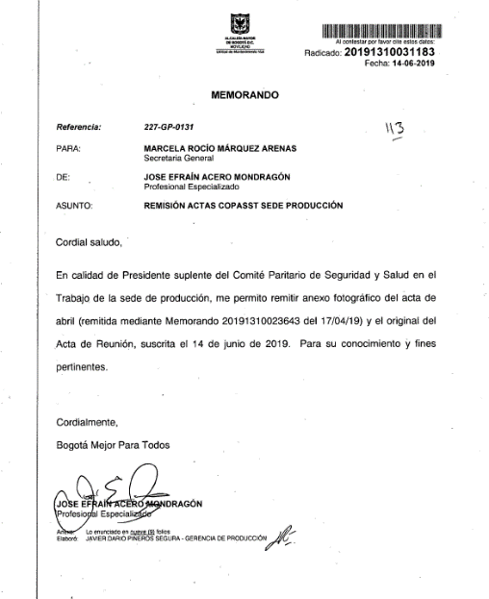
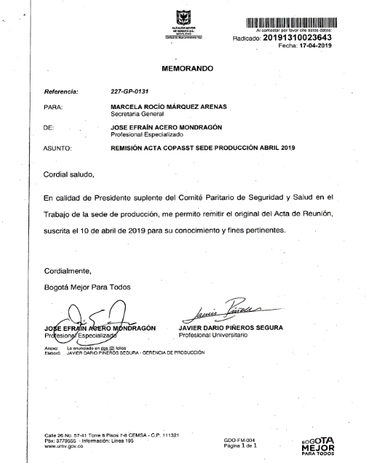
Fuente: Soportes GTHU: Radicados COPASST a Secretaria General (Alta Dirección)

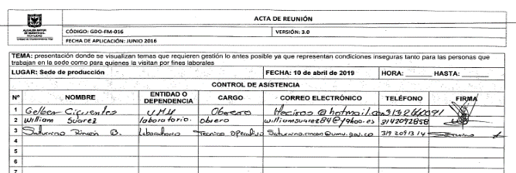
Con esto radicados, se informó (reportó) a la Secretaria General de las CONDICIONES INSEGURAS en la Sede de Producción, referentes a la “Presentación donde se visualizan temas que requieren gestión lo antes posible ya que presentan condiciones inseguras tanto para las personas que trabajan en la sede, como para quienes la visitan por fines laborales”, que fueron evidenciados por el COPASST con acta de reunión de 10-04-2019:
Fuente: Soportes GTHU: Extracto de Acta COPASST de 10-04-2019

Lo anterior no desvirtúa el hallazgo, porque los radicados (solo de la Sede de Producción) no tuvieron respuesta por la Secretaría General donde el COPASST de una de las sedes de la entidad (producción) informó de condiciones inseguras que requerían de su gestión lo antes posible, para que se tomaran las medidas de prevención y control relativas a los peligros y riesgos en SG-SST.

RESULTADO: SE RATIFICA EL HALLAZGO

TEMA: CUMPLIMIENTO DE LA META DE CADA INDICADOR EN PLANES, PROGRAMAS Y/O DEMÁS DOCUMENTOS REFERENTES AL COMPONENTE SST Y SU EFICACIA.

En la prueba de recorrido realizada del 28-10-2019, con la contratista encargada del diligenciamiento de los indicadores del Proceso GTHU, se identificó lo siguiente:
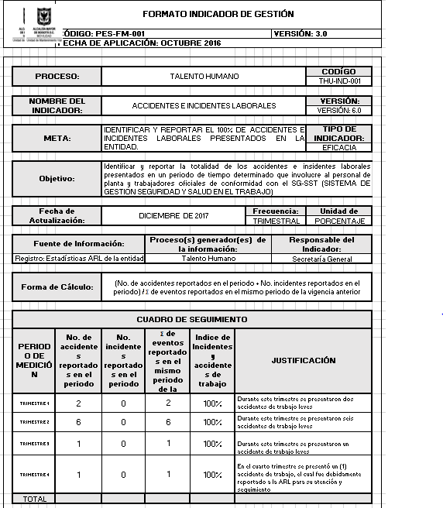
Fuente: Soportes GTHU – Indicadores de Gestión

HALLAZGO #25. (HALLAZGO #50 DEL INFORME PRELIMINAR).

SE EVIDENCIÓ en el indicador “THU-IND-001 ACCIDENTES E INCIDENTES LABORALES” cuya meta es “Identificar y reportar el 100% de accidentes e incidentes laborales presentados en la entidad”; en el acumulado para el cuarto trimestre de la vigencia 2017, que:

- no existe la base de datos o soportes generados por la ARL de la entidad, que justifiquen las cifras reportadas para la hoja de vida de este indicador;
- que la justificación para cada uno de los trimestres no es clara y precisa en el tipo y la causa de incidente o accidente generado;
- Por otra parte, el indicador para efectos de su medición no tiene en cuenta los accidentes e incidentes laborales de los contratistas;

Lo anterior INCUMPLE el artículo 3° de la LEY 1562 del 11 de julio de 2012: “Es también accidente de trabajo aquel que se produce durante la ejecución de órdenes del empleador, o contratante durante la ejecución de una labor bajo su autoridad, aún fuera del lugar y horas de trabajo...” Subrayado fuera de texto

Reunión de cierre de la auditoría (23-12-2019)
El equipo auditado ACEPTA EL HALLAZGO e indica: “Ya se cuenta con el indicador y se tiene acción de mejora”

Aportes del equipo auditado (memorando # 20201130001053 de 09-01-2020)
El equipo auditado indicó: “Para la fecha 2017 según la Resolución 1111 el SG-SST estaba en etapa de diseño y diagnóstico inicial. / Incluir los Indicadores actualizado en la Resolución 0312 de 2019”
Archivos:
Sin soportes allegados.

Análisis de los argumentos y aportes del equipo auditado.

Lo indicado por el equipo auditado en reunión de cierre no es consistente con el hallazgo, toda vez se hace referencia a que no se evidenciaron los soportes de la ejecución del indicador “THU-IND-001 ACCIDENTES E INCIDENTES LABORALES” ni la justificación de los resultados obtenidos; además, que a los contratistas de prestación de servicios que hacen parte de los colaboradores de la entidad no se les está incluyendo como parte del medición de los resultados, conforme a lo establecido en la Ley 1562/2012 referida.

Lo anterior no desvirtúa el hallazgo debido a que se encontraba vigente la RES 1111 de 27-03-2017 cuando el indicador THU-IND-001 fue actualizado en DICIEMBRE DE 2017, por lo que debió incluirse en el objetivo a los contratistas de prestación de servicios para su medición.

RESULTADO: SE RATIFICA EL HALLAZGO

HALLAZGO #26. (HALLAZGO #51 DEL INFORME PRELIMINAR).

SE EVIDENCIÓ que el equipo auditado no reportó a la OAP para su publicación el seguimiento del trimestre 1-2019, de los indicadores correspondientes a:

- GTHU-IND-001-V7 Indicador Accidentes e Incidentes Laborales
- GTHU-IND-002-V2 Indicador Enfermedades Laborales
- GTHU-IND-006-V1 Indicador Índice de Frecuencia de los Accidentes Laborales

Toda vez que en el archivo publicado en Transparencia UAERMV: https://www.umv.gov.co/_transparencia2017/Transparencia-Pagina-WEB/6.Planeacion/6.3Metasobjetivoseindicadoresdegestion/6.3.1IndicadoresdeGestion/2019/0.Consolidado1erTrim20191.xlsxsolo refieren a los reportes de los indicadores:

- GTHU-IND-003-V3 Indicador cumplimiento del Plan Institucional de Capacitación.
- GTHU-IND-004-V2 Indicador cumplimiento del Plan de Seguridad y Salud en el Trabajo
- GTHU-IND-005-V3 Indicador cumplimiento del Plan de Bienestar e Incentivos

Tal como se muestra en el siguiente pantallazo del archivo “0. Consolidado1erTrim20191”:

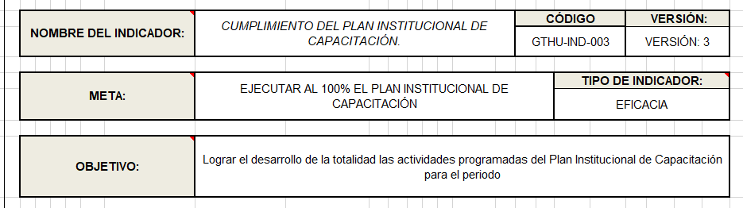
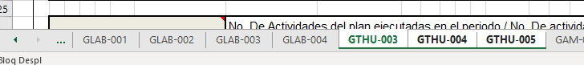
Fuente: Soportes GTHU – Indicadores de Gestión

Lo anterior INCUMPLE la actividad # 9 del documento “DESI-PR–004–V5 Procedimiento Gestión y Seguimiento de indicadores”: “Registrar y enviar el resultado de la medición en la hoja de vida del indicador”; es decir que cada líder operativo del proceso de cada dependencia debe enviar los reportes de indicadores a OAP en la hoja de vida para su respectiva publicación con el enlace de Transparencia de la entidad http://www.umv.gov.co/portal/transparencia/,

En cuanto a que los indicadores GTHU-IND-001, GTHU-IND-002 y GTHU-IND-006 son de frecuencia trimestral y se encontraban vigentes en el periodo de la auditoría, teniendo en cuenta que en el punto de uso SISGESTION no se encuentra ninguna anulación de éstos.

Reunión de cierre de la auditoría (23-12-2019)
El equipo auditado ACEPTA EL HALLAZGO e indica: “Se va a aportar el compendio de los indicadores (se hizo revisión de todos los indicadores) Se hizo ajustes a la RES 0312”

Aportes del equipo auditado (memorando # 20201130001053 de 09-01-2020)
El equipo auditado indicó: “Para la fecha 2017 según la Resolución 1111 el SG-SST estaba en etapa de diseño y diagnóstico inicial”
Archivos:
Sin soportes allegados.

Análisis de los argumentos y aportes del equipo auditado.
El equipo auditado no allega soportes.

RESULTADO: SE RATIFICA EL HALLAZGO

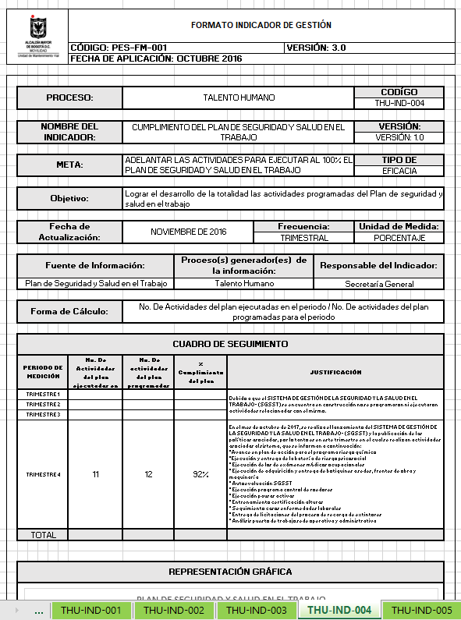
HALLAZGO #27. (HALLAZGO #52 DEL INFORME PRELIMINAR).

SE EVIDENCIO en el seguimiento indicadores IV Trimestre 2017 del proceso THU, el indicador THU-IND-004, se publicó la hoja de vida del indicador sin ser totalizado. De igual manera, al solicitarle al enlace de proceso el resultado del plan de seguridad y salud en el trabajo 2017, con el cual se tomaron los datos para este indicador, manifestó que no tenía las bases de datos, toda vez que la persona

contratada para realizar estas actividades no dejó los archivos (copias de seguridad) de estos temas:

Fuente: Soportes GTHU – Indicadores de Gestión

El(la) contratista designado(a) del proceso GTHU para el manejo y publicación de las hojas de vida de los indicadores, en 2017, INCUMPLIÓ:

- Clausula segunda Obligaciones del contratista, literal

a) Obligaciones generales, “Presentar al supervisor un informe mensual de las actividades realizadas en el periodo y los documentos requeridos para el pago. Una vez finalice el objeto contratado, entregar al supervisor del contrato un informe final de ejecución y los archivos que se hubieran generado durante la ejecución del contrato en un CD o medio magnético con el Backup de toda la información y actividades desarrolladas durante la ejecución del contrato. Así mismo entregar toda la documentación física, de lo cual se dejará relación en el informe final del contrato.” Subrayado fuera del texto

Reunión de cierre de la auditoría (23-12-2019)
El equipo auditado ACEPTA EL HALLAZGO e indica: “Se hizo el ajuste y hay medición para todos los indicadores de la 312”.

Aportes del equipo auditado (memorando # 20201130001053 de 09-01-2020)

El equipo auditado indicó: “Para la fecha 2017 según la Resolución 1111 el SG-SST estaba en etapa de diseño y diagnóstico inicial”
Archivos:
Sin soportes allegados.

Análisis de los argumentos y aportes del equipo auditado.
El equipo auditado no allega soportes.

RESULTADO: SE RATIFICA EL HALLAZGO

TEMA: CUMPLIMIENTO DE LAS ACTIVIDADES DE LA SUPERVISIÓN ESTABLECIDAS EN EL MANUAL DE INTERVENTORÍA Y SUPERVISIÓN DE CONTRATOS (CON-MA-002-V6 APROBADO MEDIANTE RESOLUCIÓN 449 DE 26-08-2015), EN PARTICULAR, PARA LOS CONTRATOS DE PRESTACIÓN DE SERVICIOS DEL PROCESO DENTRO DEL PERIODO DE LA AUDITORÍA.

En la verificación del cumplimiento de lo dispuesto por el Manual de Interventoría y Supervisión de la UAERMV, en los contratos 370 de 2017, 156 de 2018, 201 de 2018, 074 de 2019 y 276 de 2019, los cuales fueron solicitados a través del correo electrónico prestamos.documental@umv.gov.co

HALLAZGO #28. (HALLAZGO #53 DEL INFORME PRELIMINAR).

Revisadas las carpetas contractuales, SE EVIDENCIÓ en cada una de ellas que el Supervisor aprobó los informes de actividades sin el cumplimiento de la totalidad de las obligaciones específicas por parte del contratista

- Contrato 156 de 2018 → Objeto del Contrato: “Prestar servicios profesionales para desarrollar actividades de organización y verificación a la ejecución, y consolidación de la información referente al Sistema de Gestión de Seguridad y Salud en el Trabajo SG-SST en los frentes de obra a cargo de la UAERMV”.

SE EVIDENCIÓ en los informes de actividades presentados por el contratista correspondientes a los meses de Febrero a Septiembre, Noviembre y Diciembre de 2018 y Enero de 2019, que no se reportaron actividades con respecto de la obligación específica No. 13, en tanto que con respecto al mes de Octubre 2018 se reportó “Se participa en el simulacro Distrital 2018”; la actividad señalada estableció: “13. Participar en la estrategia Distrital de Respuesta a Emergencias (EDRE) y apoyar todas las actividades relacionadas para su implementación en lo competente a la UAERMV.”

- Contrato 201 de 2018 → Objeto del Contrato: “Prestar servicios profesionales para la implementación del sistema de Gestión en Seguridad y Salud en el Trabajo SG-SST requerido en los frentes de obra a cargo de la UAERMV”.

SE EVIDENCIÓ que en todos los informes de actividades presentados por el contratista correspondientes a los meses de Febrero a Diciembre de 2018, e informe final, no se reportaron actividades con respecto de la obligación específica No. 9, que estableció: “9. Participar en la estrategia Distrital de Respuesta a Emergencias (EDRE) y apoyar todas las actividades relacionadas para su implementación en lo competente a la UAERMV.”

- Contrato 074 de 2019 → Objeto del Contrato: “Prestar servicios profesionales para la implementación, seguimiento y desarrollo del Sistema de Gestión de Seguridad y Salud en el Trabajo (SG-SST) y en la aplicación de requisitos de salud ocupacional en la Unidad Administrativa Especial de Rehabilitación y Mantenimiento Vial”.

SE EVIDENCIÓ que en los informes de actividades presentados por el contratista correspondientes a los meses de Febrero a Agosto de 2019, no se reportaron actividades con respecto de la obligación específica No. 5, que establece: “5. Mantener actualizada la Matriz de peligros de todas las sedes de la Unidad Administrativa Especial de Rehabilitación y Mantenimiento Vial.”

- Contrato 276 de 2019 → Objeto del Contrato: “Prestar servicios de apoyo para la implementación del sistema de Gestión en Seguridad y Salud en el Trabajo SG-SST requerido en los frentes de obra a cargo de la UAERMV”.

La obligación específica No. 4 del contrato estableció: “4. Proyectar las respuestas a preguntas, quejas, inquietudes, sugerencias y felicitaciones de la comunidad, entes de control, entidades Distritales, locales, barriales, autoridades ambientales y demás entidades de acuerdo a los plazos indicados: un (1) día hábil peticiones del congreso, dos (2) días hábiles peticiones entes de control, un (1) día hábil derechos de petición del concejo distrital y seis (6) días hábiles para el resto de la ciudadanía, nueve (9) días hábiles derechos de petición de información, cuatro (4) días hábiles solicitudes radicadas de la comunidad, 30 días consultas, peticiones por razones de salud o seguridad personal (inminente riesgo a la vida) son prioritarias.”

SE EVIDENCIÓ que en el informe de actividades presentado por el contratista correspondiente al mes de Febrero de 2019, reportó: “Se pasa por diferentes áreas de trabajo verificando en qué condiciones se encuentra para así mismo hacer las mejoras correspondientes para que puedan contar con un buen ambiente de trabajo”. En tanto que, en el informe de actividades del mes de marzo, reportó: “Instalación de tapa a contador eléctrico y tapar hueco de teja en sede operativa”. Adicionalmente, en los informes de actividades presentados por el contratista correspondientes a los meses de Abril a Julio, no se reportaron actividades con respecto de esta obligación.

Lo anterior INCUMPLE lo dispuesto por el numeral 8.3.3.3 “…Contrato de prestación de servicios” del Manual de Interventoría y Supervisión de la Unidad Administrativa Especial de Rehabilitación y Mantenimiento Vial, literal : “a. Revisar y aprobar mensualmente el informe periódico de ejecución de actividades presentado por el contratista, de acuerdo con las obligaciones del contrato.” Subrayado fuera de texto.

Reunión de cierre de la auditoría (23-12-2019)

El equipo auditado indica: “La obligación se reporta lo que corresponde a la obligación. Lo que cumpla el objeto y se satisfaga la necesidad. No existe jurisprudencia que indique que se deben cumplir todas las obligaciones. Es de interpretación, hay obligaciones que si no se cumplen y no afecta el cumplimiento del objeto no se está incumpliendo”.

Aportes del equipo auditado (memorando # 20201130001053 de 09-01-2020)

El equipo auditado indicó: “Los Manuales dentro de las entidades públicas se constituyen en guías para el buen funcionamiento de la entidad y sus colaboradores, el contenido de los mismos no se convierten per se en obligaciones dentro de los contratos de prestación de servicios que realicen las entidades y mucho menos estas se convierten en funciones para el personal de planta, entonces, erra el auditor en presentar la anterior regla contenida en el Manual de Supervisión e Interventoría como una actividad de obligatorio cumplimiento dentro de un contrato de prestación de servicios, cuando ni siquiera es una obligación contractual.

En la misma línea anterior se precisa que el auditor confunde el cumplimiento de un contrato de prestación de servicios cuando pretende que las obligaciones específicas de tipo intermitentes se deban cumplir con una rigurosidad exorbitada, desconociendo que la necesidad a satisfacer se encuentra contenida dentro del objeto, se informa al auditor que los contratos estatales se dividen en tipologías y cada una con características distintas que no entraremos a explicar en el presente documento, es por ello que siempre que contratista de prestación de servicios durante el plazo de su contrato satisfaga el objeto para el cual fue contratado DECIMOS QUE SE ENCUENTRA CUMPLIENDO CON EL MISMO. Por ejemplo: si un contratista de prestación de servicios dentro sus obligaciones específicas está recibir requerimientos de los entes de control y durante el periodo no se allegó documentación alguna por parte del ente de control; (i) ¿podemos decir que está incumpliendo el contrato cuando la no llegada de documentación no es atribuible al contratista? (ii) ¿le tocará al contratista fabricar la documentación para no incumplir el contrato?”
Archivos:
Sin soportes allegados.

Análisis de los argumentos y aportes del equipo auditado.

El equipo auditado no allega soportes.

El equipo auditor concluyó que en este análisis no se tendrán en cuenta los ejemplos que se cita el equipo auditado porque la situación en cada contrato es diferente y el hallazgo no está derivado de ejemplos.

Una vez analizados los argumentos se precisa al respecto que:

En la redacción del hallazgo, se describen las situaciones encontradas en una muestra de cuatro (4) contratos de prestación de servicios cuyos objetos están relacionados con el componente SST de la UAERMV, tema central de esta auditoría; se describen las obligaciones no cumplidas, se concluye que no se cumplió con la totalidad de las mismas y se declara incumplimiento, en este caso, del literal a. del numeral 8.3.3 del Manual de Interventoría y Supervisión vigente, redacción estandarizada en la normas vigentes de auditoría.

Con la muestra analizada, no se concluye el incumplimiento de la función de supervisión de la persona designada para tal fin, dado que habría que auditar la totalidad de los contratos a su cargo y todos los numerales del manual, lo cual no fue incluido en el alcance de esta auditoria; no obstante, se identificaron situaciones que deben ser objeto de acciones correctivas.

El hallazgo precisa que de las obligaciones específicas pactadas no se ejecutaron las que se detallan durante el plazo del contrato; así mismo, en los expedientes contractuales no reposa ninguna justificación para no hacerlo o que se haya dispuesto su modificación, una vez el supervisor y/o el contratista observaran que las obligaciones no eran requeridas o que se hubieran cumplido algunas de ellas en cumplimiento de otras.

Al respecto es importante tener en cuenta que los contratos de prestación de servicios se suscriben con el objeto de ejecutar actividades puntuales, que como la norma lo establece, no pueden ser prestados por el personal de planta de la entidad o cuando el personal existente no es suficiente para ello.

En este sentido, el artículo 32 de la Ley 80 de 1993 señala:

“…Son contratos de prestación de servicios los que celebren las entidades estatales para desarrollar actividades relacionadas con la administración o funcionamiento de la entidad. Estos contratos sólo podrán celebrarse con personas naturales o jurídicas cuando dichas actividades no puedan realizarse con personal de planta o requieran conocimientos especializados…”.

Lo anterior, en concordancia con el Concepto 77061 del 12 de marzo de 2019 del Departamento Administrativo de la Función Pública, con Radicado No.: 20196000077061, que señaló:

“… Así las cosas, en criterio de esta Dirección Jurídica, se considera que los contratistas de prestación de servicios rigen su relación con la entidad a través del contrato, el cual dispone las condiciones de ejecución del contrato en cuanto objeto, plazo, valor y forma de pago. Es decir, el contratista deberá ejecutar las obligaciones de acuerdo a lo estipulado en su objeto contractual …”, subrayado fuera de texto.

Respecto de la afirmación del equipo auditado:

“… el auditor confunde el cumplimiento de un contrato de prestación de servicios cuando pretende que las obligaciones específicas de tipo intermitentes se deban cumplir con una rigurosidad exorbitada, desconociendo que la necesidad a satisfacer se encuentra contenida dentro del objeto, se informa al auditor que los contratos estatales se dividen en tipologías y cada una con características distintas que no entraremos a explicar en el presente documento …”

Es preciso mencionar que, aun cuando los contratos señalan con claridad el objeto del mismo, en estos se incorpora la cláusula denominada: “OBLIGACIONES DEL CONTRATISTA”, en la cual se determina que “El contratista se obliga a cumplir las siguientes obligaciones:…”, sin indicar excepciones para algún tipo de contrato, en las que se detallan obligaciones generales y obligaciones específicas, sin que se lugar a interpretarse que es potestativa la ejecución de unas u otras, a juicio de las partes.

De igual manera, respecto de la afirmación:

“…Los Manuales dentro de las entidades públicas se constituyen en guías para el buen funcionamiento de la entidad y sus colaboradores, el contenido de los mismos no se convierten per se en obligaciones dentro de los contratos de prestación de servicios que realicen las entidades y mucho menos estas se convierten en funciones para el personal de planta, entonces, erra el auditor en presentar la anterior regla contenida en el Manual de Supervisión e Interventoría como una actividad de obligatorio cumplimiento dentro de un contrato de prestación de servicios, cuando ni siquiera es una obligación contractual…”

El equipo auditor precisa:

- El Manual de Interventoría y Supervisión vigente (GCON-MA-001-V7), de obligatorio cumplimiento para todos los funcionarios que son designados supervisores, establece:

- Numeral 6. PROHIBICIONES PARA LOS SUPERVISORES E INTERVENTORES, 6.1. Generalidades: Además de los casos previstos en la ley, en el ejercicio de las labores de supervisión e Interventoría de contratos o convenios, están prohibidas las siguientes prácticas:
- …

“Exigir al contratista renuncias a cambio de modificaciones o adiciones al contrato o convenio; o exonerarlo del cumplimiento de cualquiera de sus obligaciones”.

En concordancia de lo anterior, el manual también precisa en el numeral 10, donde tampoco se establecen excepciones para ningún tipo de contrato, que:

- Numeral 10. BUENAS PRÁCTICAS PARA LA GESTIÓN CONTRACTUAL EN MATERIA DE SUPERVISIÓN DE CONTRATOS Y CONVENIOS

  - “El supervisor designado y/o el interventor contratado debe hacer una revisión de las obligaciones del contratista, el plazo y el valor del contrato a fin poder verificar permanentemente el cumplimiento de las obligaciones contractuales.
  - “En el evento en que el supervisor o interventor del contrato pierda comunicación con el contratista, o el mismo no responda de manera adecuada al cumplimiento de sus obligaciones, deberá informarlo al ordenador del gasto, con el fin de que se adelanten oportunamente las gestiones necesarias para lograr el cumplimiento del contrato en los términos inicialmente previstos”

Finalmente, se cita la “GUÍA PARA EL EJERCICIO DE LAS FUNCIONES DE SUPERVISIÓN E INTERVENTORÍA DE LOS CONTRATOS SUSCRITOS POR LAS ENTIDADES ESTATALES (G-EFSICE-02) expedida por Colombia Compra Eficiente, en la cual se hace referencia al cumplimiento de las obligaciones contractuales, sin hacer distinción ni excepción sobre el tipo de contrato suscrito por las partes:

“… Prohibiciones para los supervisores e interventores Las siguientes prohibiciones aplicables a los funcionarios públicos son aplicables a quien ejerce la supervisión o la interventoría de un contrato:
…

g) Exonerar al contratista de cualquiera de sus obligaciones contractuales…”

Lo anterior no desvirtúa que los contratistas no cumplieron con las totalidad de las obligaciones específicas durante el plazo del contrato.

RESULTADO: SE RATIFICA EL HALLAZGO

TEMA: VERIFICACIÓN DEL NORMOGRAMA DEL PROCESO GTHU, INCLUYENDO LA MATRIZ LEGAL DEL COMPONENTE SST, PUBLICADO EN EL ENLACE DE TRANSPARENCIA DE LA ENTIDAD A TRAVÉS DE LA MATRIZ “JUR-FM-001 FORMATO MATRIZ DE CUMPLIMIENTO LEGAL – NORMOGRAMA”:

En la Prueba de recorrido realizada el 2019-11-20 (11:00 a 12:00): se verificó que se estuviera utilizando el formato adecuado, que se estuviera realizando una actualización periódica -cada seis meses- y suficiente del mismo y se escogió una muestra de normas consignadas en el normograma con el fin de determinar su vigencia y aplicación. El proceso suministró dos normogramas, uno del 20 de septiembre de 2018 y el otro del 05 de junio de 2019.

De igual forma se llevó a cabo prueba de recorrido con el encargado de la actualización normativa de proceso, el día 20 de noviembre de 2019, en la cual se revisó la aplicación de esta normatividad tomando 2 leyes de forma aleatoria y corroborando que 1) se estuviese cumpliendo sus preceptos y 2) existieran constancias de esa aplicación, las cuales deben coincidir con la evidencia consignada en el normograma, en la casilla evidencia de aplicación del requisito.

HALLAZGO #29. (HALLAZGO #55 DEL INFORME PRELIMINAR).

A partir de la información aportada por el proceso que, para el alcance de la auditoría -el cual es de 26 meses,

SE EVIDENCIÓ que solo se cuenta con dos (2) normogramas.

Lo anterior, INCUMPLE la cuarta política de operación de la caracterización JUR-CP-001 V4 de 2016, la cual señala que la actualización del normograma debe ser como mínimo semestral. En el mismo sentido, la caracterización GJUR-CP-001-V5 de 2019 también incluye esta política de operación que prevé que la actualización del normograma debe hacerse, como mínimo, cada 6 meses, por lo que dado el alcance de la auditoría debería haber un normograma de 2017 y otro del año 2018.

Reunión de cierre de la auditoría (23-12-2019)
El equipo auditado ACEPTA EL HALLAZGO, indicando: “Confirman inducción y reinducción”

Aportes del equipo auditado (memorando # 20201130001053 de 09-01-2020)
El equipo auditado indicó: “para la fecha 2017 según la Resolución 1111 el SG-SST estaba en etapa de diseño y diagnóstico inicial”.
Archivos:
Sin archivos allegados.

Análisis de los argumentos y aportes del equipo auditado.

Lo indicado por el equipo auditado en la reunión de cierre no es coherente con el hallazgo, toda vez que indican una normatividad que se encontraba dentro del alcance de la auditoría.

El equipo auditor concluye lo siguiente:

La actualización del normograma del Proceso Talento Humano (hoy GTHU) debe hacerse como mínimo 2 veces al año, lo cual es verificable al final de cada vigencia.

Se confirmó que la actualización periódica -cada seis meses- no se cumplió, toda vez que el proceso suministró dos normogramas, uno del 20 de septiembre de 2018 y el otro del 05 de junio de 2019.

RESULTADO: SE RATIFICA EL HALLAZGO

TEMA: CUMPLIMIENTO DE LAS MEDIDAS ESTABLECIDAS EN LA DIRECTIVA 003 DE 2013 RESPECTO "DIRECTRICES PARA PREVENIR CONDUCTAS IRREGULARES RELACIONADAS CON INCUMPLIMIENTO DE LOS MANUALES DE FUNCIONES Y DE PROCEDIMIENTOS Y LA PÉRDIDA DE ELEMENTOS Y DOCUMENTOS PÚBLICOS":

Manual de Funciones:

Con relación a las funciones que ejecuta el proceso, se revisó el Manual de Funciones de varios servidores públicos ocupando cargos para el período de la auditoría. Para esto además se llevaron a cabo:
a) 2 pruebas de recorrido en las cuales se verificó el cumplimiento de las medidas establecidas en la Directiva 003 de 2013 en lo que atañe al Manual de funciones y
b) se verificaron 4 historias laborales de servidores públicos ocupando cargos para el periodo de la auditoria.
Se verificó:
1) notificación a personal ocupando cargos de sus funciones específicas a desarrollar,
2) evaluaciones de desempeño o acuerdos de gestión de cada una de estas personas,
3) certificados de inducción y reinducción relacionadas con las funciones de cada uno,
4) para los que han salido, informe de entrega del cargo a partir de las historias laborales de los servidores ocupando cargos.

HALLAZGO #30. (HALLAZGO #56 DEL INFORME PRELIMINAR).

En la verificación de los documentos que reposan en las historias laborales de los cuatro (4) empleados públicos NO SE EVIDENCIÓ en el expediente del profesional universitario código 219 grado 01 el certificado de inducción relacionado con las funciones de su cargo.

Lo anterior INCUMPLE la Directiva 003 de 2013, numeral 2. “(…) la estrategia de capacitación diseñada se haga énfasis en la aplicación rigurosa de los manuales de funciones y de procedimientos”.

Reunión de cierre de la auditoría (23-12-2019)

El equipo auditado solicita REVISAR EL HALLAZGO, indicando: “Se va a requerir a la contratista. A una profesional que viene del sector público.”

Aportes del equipo auditado (memorando # 20201130001053 de 09-01-2020)
El equipo auditado indicó: “La inducción de las funciones del cargo no hace parte de las responsabilidades SST / Los cuatro trabajadores que estén laborando y que ingresaron durante el tiempo de la auditoria. / Verificar personal si ingreso o nombrado durante este periodo”.
Archivos:
Sin archivos allegados.

Análisis de los argumentos y aportes del equipo auditado.

Respecto de la afirmación del equipo auditado: "La inducción de las funciones del cargo no hace parte de las responsabilidades SST", se acepta la aclaración; no obstante, en este caso dado que el proceso auditado es el mismo responsable se deja consignado en este informe.

Así mismo, la información suministrada y relacionada del personal la aportó el mismo proceso GTHU mediante correo electrónico de 22-10-2019.
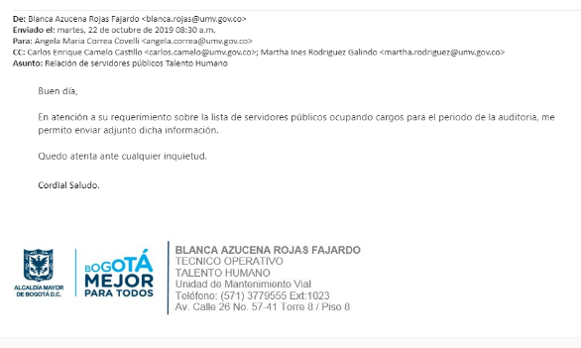
Fuente: Soportes GTHU – Servidores Públicos del Proceso THU-GTHU

Lo anterior no desvirtúa el hallazgo, toda vez que lo argumentado en reunión de cierre por el equipo auditado sobre que “Se va a requerir a la contratista. A una profesional que viene del sector público”, no es coherente con el hallazgo, que refiere a que las carpetas de historias laborales de los empleados públicos de planta, deben encontrarse con el lleno de los documentos y registros relacionados con las funciones a cargo.

RESULTADO: SE RATIFICA EL HALLAZGO

PÉRDIDA DE DOCUMENTOS:

El 25 de noviembre se llevó a cabo prueba IN SITU con la Auxiliar Administrativo del proceso, quien se encarga de manejar, tramitar y archivar los documentos que llegan a la dependencia.

HALLAZGO #31. (HALLAZGO #57 DEL INFORME PRELIMINAR.)

A partir de la prueba de recorrido SE EVIDENCIÓ que la documentación relacionada con el componente Seguridad y Salud en el Trabajo la recibe y tramita directamente el contratista designado para trabajar con ese componente mas no la auxiliar administrativa que tiene a cargo esa función en el Proceso Gestión del Talento Humano.

Lo anterior, INCUMPLE la Directiva 003 de 2013 en cuanto a que no se minimizan “… los riesgos de pérdida o destrucción de la documentación pública” y no se cumple con “establecer los mecanismos de recepción y trámite de documentos que permitan realizar control, hacer seguimiento y determinar el responsable de estos”, tal como está previsto en el numeral 1.2 de la directiva.

Reunión de cierre de la auditoría (23-12-2019)
El equipo auditado solicita REVISAR EL HALLAZGO, indicando: “Se va a requerir a la contratista. A una profesional que viene del sector público.”

Aportes del equipo auditado (memorando # 20201130001053 de 09-01-2020)
El equipo auditado indicó: “Actualmente la información no se ha entregado ya que reposa en cada sede por temas de soporte para visitas de la secretaria salud y entidades control externo.”.
Archivos:
Sin archivos allegados.

Análisis de los argumentos y aportes del equipo auditado.
En la mesa de cierre, la Secretaría General solicitó al equipo auditor el nombre del auxiliar administrativo 407-04 a quien se entrevisró y le compete el cumplimiento de esta función, el cual le fue informado.

La función de “Revisar, clasificar y controlar documentos, datos, elementos relacionados con los asuntos de competencia del área, de acuerdo con las normas y los procedimientos establecidos”, teniendo en cuenta que su propósito de empleo es “Administrar la información del área relacionada con la actividad laboral de la entidad, tanto del personal interno como externo…”, está en cabeza del auxiliar administrativo 407-04 según el manual de funciones vigente en el periodo de la auditoría (ver imagen), y no del contratista responsable de la implementación del SG-SST de la entidad.

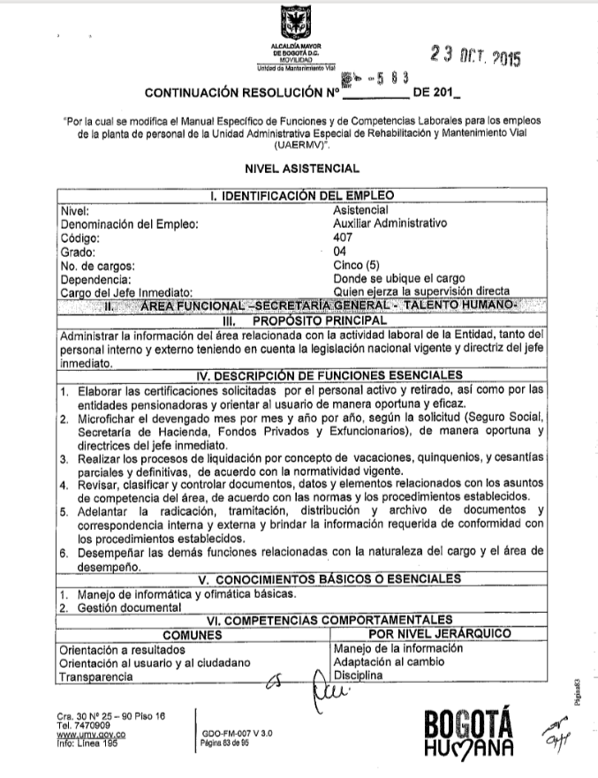
Fuente: Extracto de la Res 583/2015 Manual de Funciones MEFCL

Lo anterior no desvirtúa el hallazgo, toda vez que corresponde al auxiliar administrativo 407-04 el manejo de los trámites de documentación del proceso GTHU (que incluye el componente SST) teniendo en cuenta que, el archivo de gestión centralizado del proceso se encuentra ubicado en esa Sede Administrativa.

RESULTADO: SE RATIFICA EL HALLAZGO

TEMA: SEGUIMIENTO A LAS RECOMENDACIONES EMITIDAS EN LA AUDITORÍA EJECUTADA POR OCI, AL COMPONENTE SST EN 2017 (VER INFORME DE AUDITORÍA ANTERIOR).

HALLAZGO #32. (HALLAZGO #59 DEL INFORME PRELIMINAR).

SE EVIDENCIÓ que no fue aportada la información solicitada al equipo auditado, para verificar las acciones ejecutadas sobre las recomendaciones emitidas en el Informe Final de la auditoría anterior con fecha: Mayo de 2017:
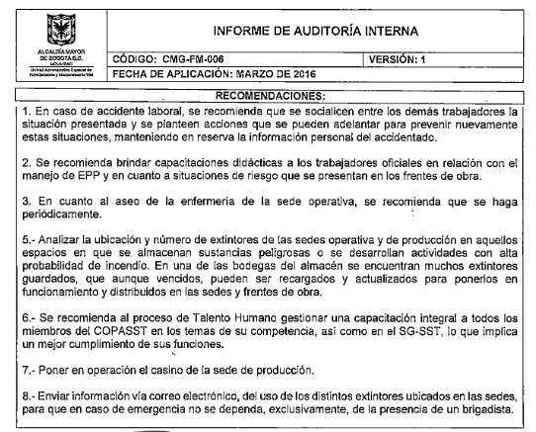
Fuente: Extracto de Informe de Auditoría SST 2017

Lo anterior INCUMPLE el compromiso suscrito por la Alta Dirección de la UAERMV en la Carta de Representación de Auditoría que establece “la Dirección General y los procesos de la Unidad Administrativa Especial de Mantenimiento y Rehabilitación de la Malla Vial – UAERMV confirmamos la veracidad, calidad y oportunidad de la entrega de la información en medio lógico y/o físico por todos los procesos e instancias de la Entidad a la Oficina de Control Interno”. Subrayado fuera del texto.

De la reunión de cierre de la auditoría (23-12-2019)
El equipo auditado ACEPTA EL HALLAZGO

El equipo auditado NO ALLEGA SOPORTES.

OBSERVACIONES:
- En la mesa de trabajo No 1° del 25-09-2019 se tuvo conocimiento que el nuevo contratista designado por el Director General como responsable del componente SG-SST no conocía el texto de su contrato ni las obligaciones específicas del mismo, derivado de una cesión suscrita el mes anterior. El contratista informó que no suscribió acta de entrega del contrato con la cesionaria ni recibió la documentación vigente a la fecha.

DOCUMENTACIÓN DEL COMPONENTE SST-SG PROCESO GESTIÓN DEL TALENTO HUMANO-GTHU

- En la información documentada del Componente Seguridad y Salud en el Trabajo - SST , parte del Proceso de Apoyo Gestión del Talento Humano, cuya nomenclatura está diferenciada por una letra “S”), se observó en el punto de uso SISGESTION que los documentos se separan del proceso:
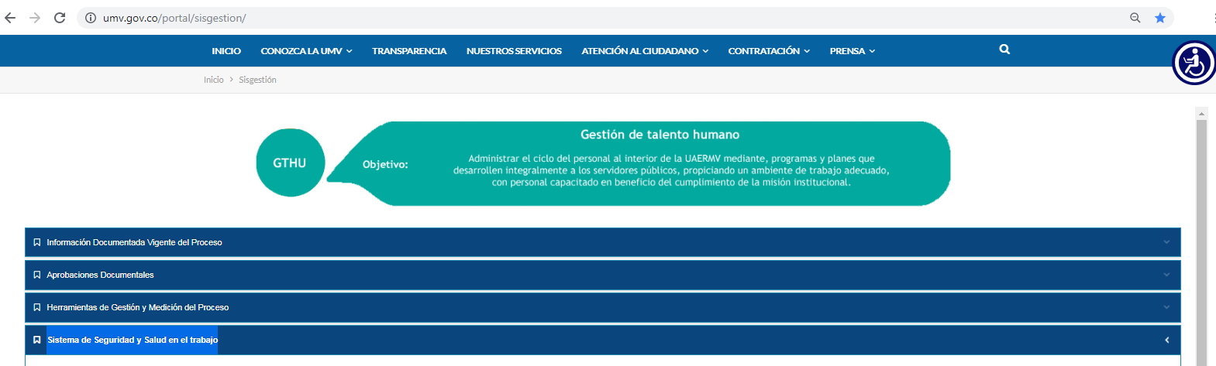
Fuente: Pantallazo SISGESTION del Proceso GTHU

El instructivo de información documentada, indica que este componente SST es un subproceso del Proceso GTHU :

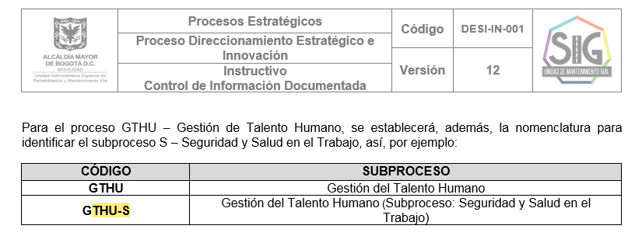
Fuente: Extracto de DESI-IN-001-V12 en SISGESTION

- En el documento GJUR-FM-001-V6 Formato Matriz de Cumplimiento Legal Normograma del 05 de junio de 2019, se observó que en la casilla de frecuencia de la aplicación del requisito legal, para las 43 normas identificadas se registra “permanente”, igual en la casilla de artículo aplicable, en la cual se señala que son “todos”; en la práctica hay normas como las Leyes 1437 de 2011 y la 734 de 2002, respecto de las cuales solo aplican algunas disposiciones y en ciertas circunstancias.

- FORMATOS Y DEMÁS INFORMACIÓN DOCUMENTADA (derivado del HALLAZGO #40 del INFORME PRELIMINAR)

Se observó debilidad en el cumplimiento de lo establecido en el DESI-IN-001-V12 INSTRUCTIVO CONTROL DE INFORMACIÓN DE INFORMACIÓN DOCUMENTADA (https://www.umv.gov.co/sisgestion2019/Documentos/ESTRATEGICOS/DESI/DESI-IN-001-V12_Instructivo_Control_de_Informacion_Documentada-.docx,, numeral 4.5 ENCABEZADO, porque el "Documento Interno GTHU-S-DI-004-V1" (código retomado) aprobado es diferente al establecido:
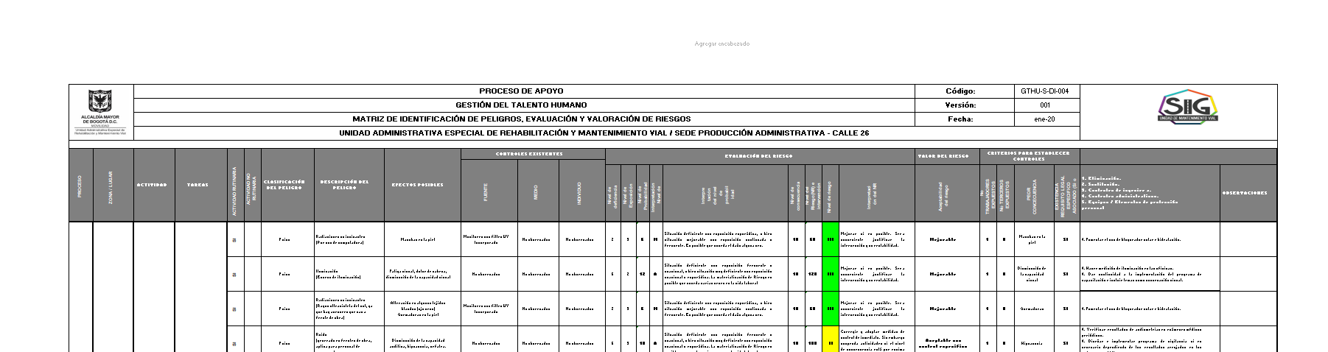

Fuente: Soportes GTHU: GTHU-S-DI-004-V1

Y no corresponde al modelo de formato del encabezado señalado, como se muestra a continuación:
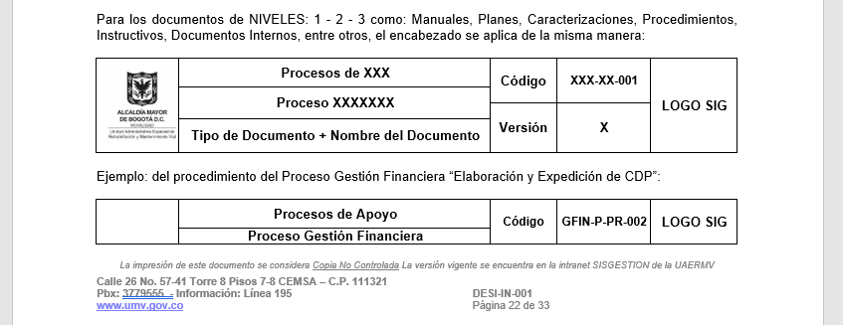
Fuente: Extracto de DESI-IN-001-V12 INSTRUCTIVO CONTROL DE INFORMACIÓN DE INFORMACIÓN DOCUMENTADA

- El proceso no cuenta con un procedimiento documentado para la identificación y evaluación de las especificaciones en SST para las compras y adquisición de productos y servicios, (derivado del HALLAZGO #25 del INFORME PRELIMINAR).

- La matriz de identificación de peligros de todas las sedes se encuentra desactualizada y no se han incluido la totalidad de los aspectos que pueden llegar a ser causantes de incidentes, accidentes y enfermedades laborales.

- La Administradora de Riesgos Laborales-ARL AXA COLPATRIA emitió “INFORME DE DIAGNÓSTICO DEL SG-SST - RADAR”, con fecha agosto 26 de 2019, donde se evaluaron 5 categorías (1-Liderazgo y Organización, 2-Gestión Estructural, 3-Gestión del Riegos, 4-Evaluación del Desempeño y 5-Impacto de la Siniestralidad), en el cual se emitieron recomendaciones generales que deben adoptarse.

INDICADORES SST

- La Oficina Asesora de Planeación-OAP emitió observaciones a los INDICADORES del Proceso GTHU - Gestión del Talento Humano en el INFORME DE INDICADORES DE GESTIÓN DEL TRIMESTRE 4/2019, entre ellos a los del componente SST.

- No se identificaron indicadores para medir el cumplimiento del objetivo del componente SST - Seguridad y Salud en el Trabajo.

VISITAS A SEDES DONDE SE OBSERVARON CONDICIONES GENERADORAS DE RIESGOS A MEJORAR.

SEDE OPERATIVA LA ELVIRA:

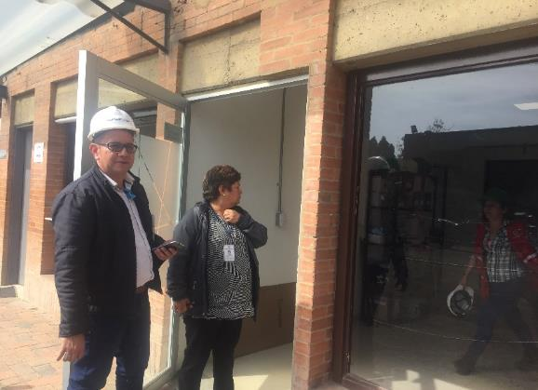
- La puerta de entrada del espacio asignado a las labores SST y a la sala de lactancia, que abre hacia afuera, puede ocasionar accidentalidad del personal que circule por ese paso peatonal:

Fuente OCI: Fotografías tomadas por auditora líder

- Las zonas destinadas a parqueaderos y maniobras del parque automotor y maquinaria están recubiertos de polvo y arena y no cumplen con las especificaciones de: “ … El pavimento de los pisos debe ser liso, uniforme y lavable; podrá ser de cemento, de madera o de ladrillo con enlucido de cemento. No se permitirán pisos de tierra pisada o adobe”, como lo establece el Artículo 48 la Resolución 2400 de 1979 expedida por el Ministerio de Trabajo y Seguridad Social “por la cual se establecen algunas disposiciones sobre vivienda, higiene y seguridad en los establecimientos de trabajo”.
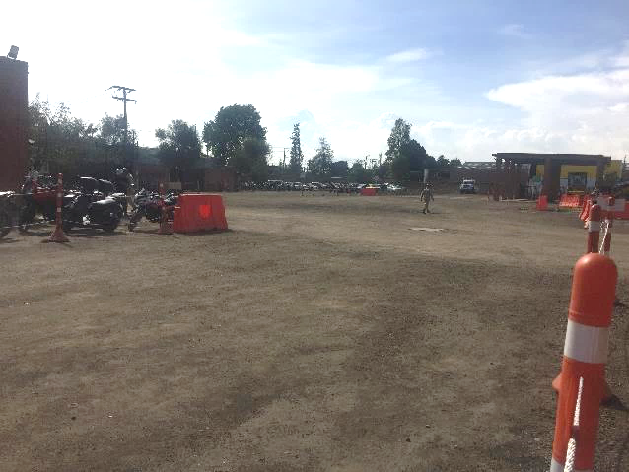
Fuente OCI: Fotografías tomadas por auditora líder

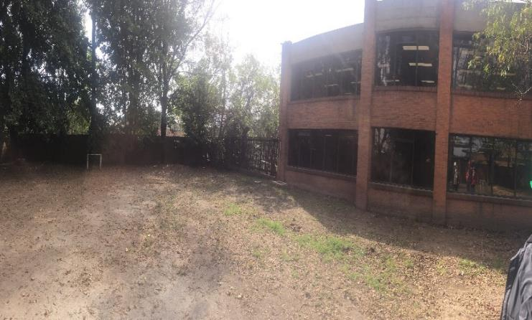
- Se observó zona en tierra que se como cancha de microfútbol al lado del edificio de oficinas con ventanales de vidrio, lo cual podría ocasionar un accidente en caso de rompimiento de vidrios

Fuente OCI: Fotografías tomadas por auditora líder

De la reunión de cierre de la auditoría (23-12-2019)
El equipo auditado manifestó “no existe la cancha proyectada en la necesidad”

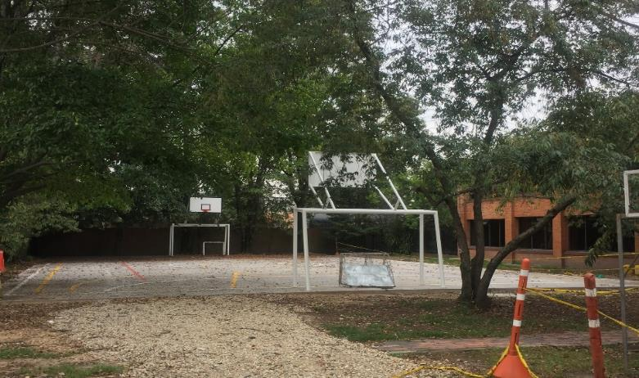
Sin embargo, en visita INSITU (09-03-2020) , se observó que no solo se encontraba la cancha de microfútbol, también se habían instalado tableros para adecuar una cancha de baloncesto con el piso demarcado sin ninguna malla de protección cerca de las ventanas, tal como se muestra en el registro fotográfico.

Fuente OCI: Fotografías tomadas por auditora líder

- No están demarcados los pasos y senderos peatonales para el tránsito a pie del personal de la sede operativa, toda vez que se observaron obstáculos y pisos con desnivel, tal como se muestra en el registro fotográfico:
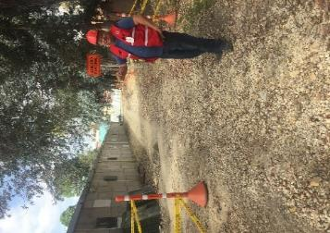
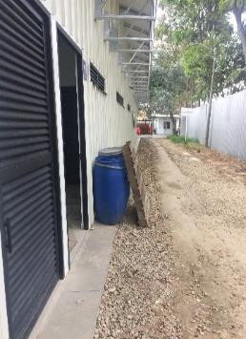
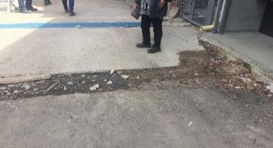

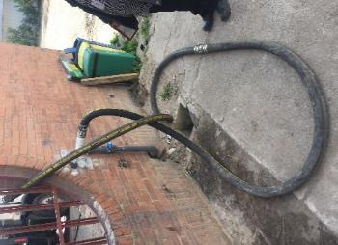
Fuente OCI: Fotografías tomadas por auditora líder

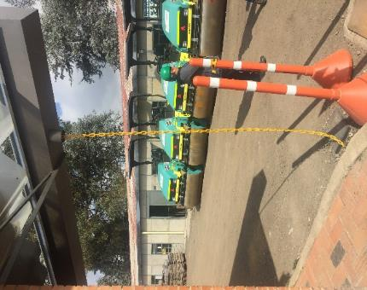
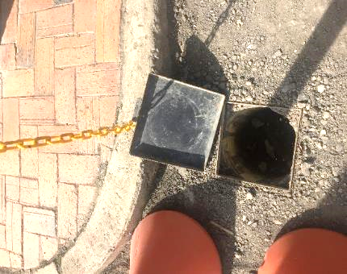
- Se encontraron bajantes de agua con cadenas que terminan en una tapa metálica, al abrirlas no se encontró ninguna conexión al desagüe, se encontró un tubo totalmente tapado con escombros lo cual generará inundación en caso de lluvias.
Fuente OCI: Fotografías tomadas por auditora líder

Reunión de cierre de la auditoría (23-12-2019)
El equipo auditado manifestó “Ya se arregló”

Análisis de los argumentos y aportes del equipo auditado
En visita INSITU (09-03-2020) para verificación, se observó que la situación continúa igual, las bajantes sin ningún tipo de conexión a desagüe; se destapó la caja y se encontró llena de tierra.

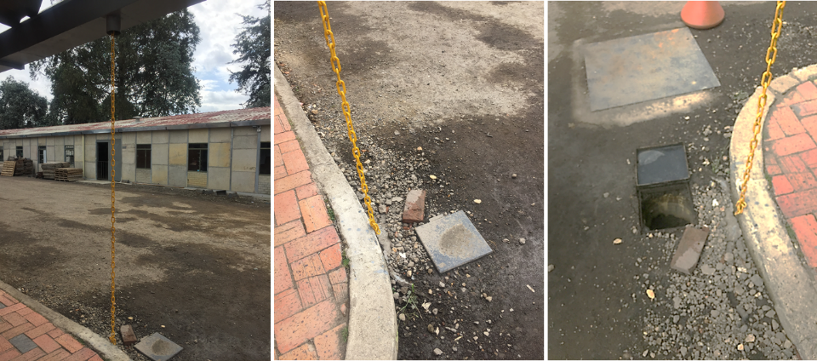
Fuente OCI: Fotografías tomadas por auditora líder

De otra parte, las bajantes localizadas al frente del área destinada al Almacén General tampoco tienen conexión a desagüe tal como se muestra en el registro fotográfico, lo cual pone en riesgo de daño los materiales que se encuentran expuestos (bases de madera o estivas) en caso de lluvias:

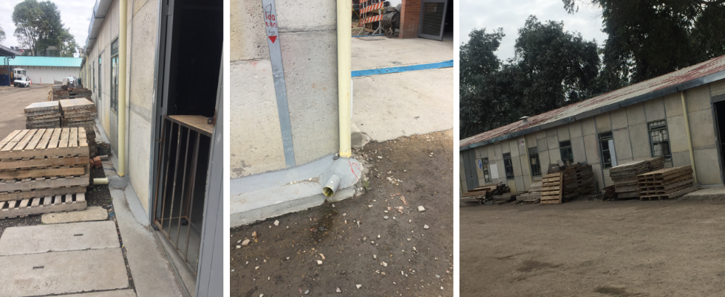
Fuente OCI: Fotografías tomadas por auditora líder

SEDE DE PRODUCCIÓN

- El personal que se desplaza en bicicleta no usa los bicicleteros instalados en los acceso, el personal las ingresa a los módulos. De igual manera, los vehículos los están dejando parqueados de tal forma que obstruyen el acceso a estos bicicleteros:
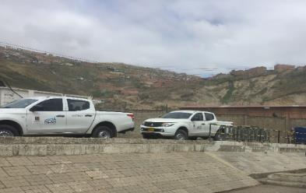
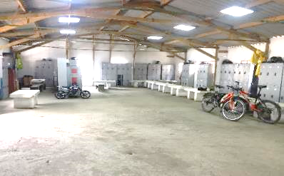
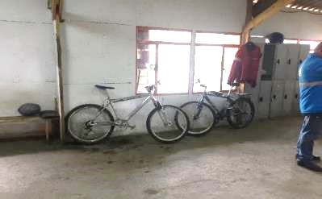
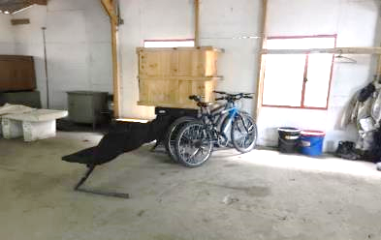
Fuente OCI: Fotografías tomadas por auditora líder

- En el sitio donde se entregan elementos de protección personal-EPP se observó falta de orden y limpieza:

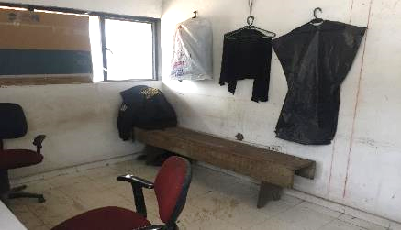
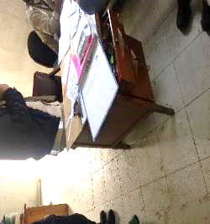
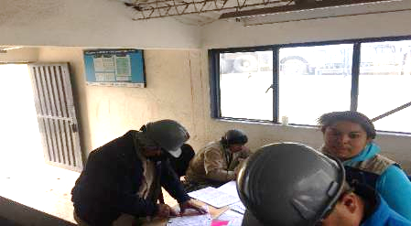
Fuente OCI: Fotografías tomadas por auditora líder

SEDE ADMINISTRATIVA

- En recorrido a los pisos 7 y 8, donde se encuentran instalados los gabinetes contra incendio se observó que encuentran llenos de obstáculos,. lo que impide su fácil acceso en caso de emergencia:
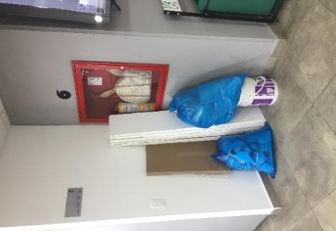
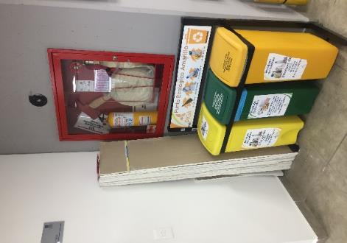
Fuente OCI: Fotografías tomadas por auditora líder

- ACCESO A BAÑOS EN SEDE OPERATIVA (Derivado del HALLAZGO #37 del INFORME PRELIMINAR),

En la visita INSITU (09-03-2020) se evidenció que fue habilitado un sendero peatonal y se abrió una reja que impedía el paso directo hacia los baños y el casino, facilitando el acceso a estos lugares. Sin embargo, en el camino de este sendero instalado se encuentran expuestos cilindros de gas propano (dos (2) cubiertos y dos (2) a la intemperie) al paso y contacto del personal:
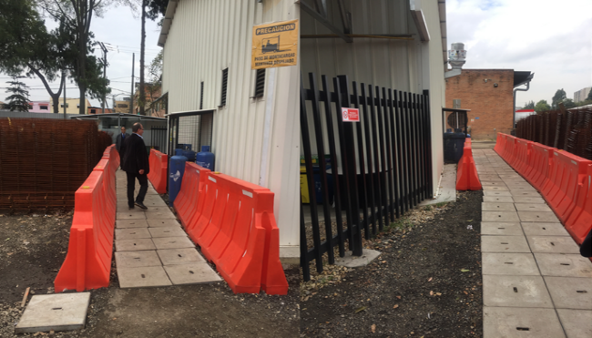
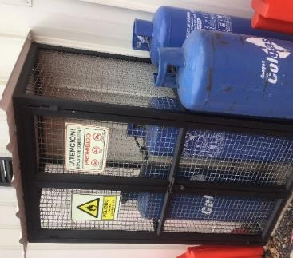
Fuente OCI: Fotografías tomadas por auditora líder

Lo cual se considera un riesgo, por el almacenamiento inadecuado de estos cilindros de gas que puede generar accidentes y lesiones de forma directa o indirecta, bien sea por desconocimiento u omisión de la forma segura para manipularlos o porque pueden sobrecalentarse al estar expuestos directamente, a los rayos del sol.

- El personal de la vigilancia que labora dentro de las instalaciones de la entidad en las diferentes sedes no cuenta con sillas auxiliares acordes a su labor, toda vez que trabajar de pie durante largos periodos puede ser fuente de problemas para su salud, que puede convertirse en un riesgo ergonómico.

- SALA DE LACTANCIA (Derivada del HALLAZGO #32 del NFORME PRELIMINAR):

Debilidad en el cumplimiento del acondicionamiento de la “sala de lactancia”, acorde con lo establecido en la Ley 1823 de 01-01-2017 “por medio de la cual se adopta la estrategia salas amigas de la familia lactante del entorno laboral en entidades públicas territoriales y empresas privadas y se dictan otras disposiciones",

Lo anterior, porque no se cumple el ARTÍCULO 3°… En un plazo no mayor a seis (6) meses, a partir de la promulgación de la presente ley, establecerá los parámetros técnicos para la operación de las Salas Amigas de la Familia Lactante del Entorno Laboral, las especificaciones técnicas de higiene, salubridad y dotación mínima que deben tener. Asimismo, reglamentará la creación en conjunta de estas salas por parte de las entidades públicas y privadas”.

Es necesario aplicar en su totalidad los parámetros técnicos que fueron determinados mediante la Resolución 2423 de 2018 “Por la cual se establecen los parámetros técnicos para la operación de la estrategia salas amigas de la familia lactante del entorno laboral”. Toda vez que, el Parágrafo 1 del Artículo 4° indica “Las entidades públicas del nivel nacional y territorial del sector central y descentralizado y las empresas privadas, deben garantizar que las mujeres lactantes desempeñen sus labores dentro de las instalaciones, sedes o locales en los que se encuentre dispuesta una sala, así como asegurar las condiciones de accesibilidad”.

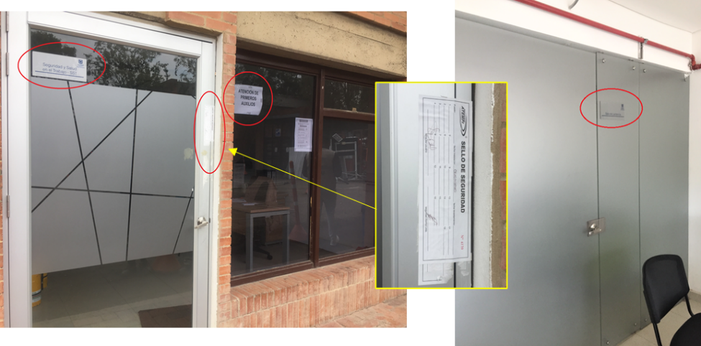
Lo anterior, debido a que las paredes del sitio de la Sala de Lactancia (señalizado así) que es contiguo al sitio de primeros auxilios (son sitios independientes): se encuentran con humedad, no tiene la ventilación adecuada pues es un cuarto cerrado, dentro de la oficina destinada a Seguridad y Salud en el Trabajo-SST de la sede operativa y no tiene la accesibilidad permanente, toda vez que se limita al horario del personal SST y a la empresa de seguridad que pone un sello de seguridad en la puerta, tal como se muestra en el siguiente registro fotográfico:
Fuente OCI: Fotografías tomadas por auditora líder

CAPÁCITACIÓN A LOS INTEGRANTES DEL COPASST

- CURSO VIRTUAL DE CINCUENTA (50) HORAS SOBRE EL COMPONENTE SG-SST, DEFINIDO POR EL MINISTERIO DEL TRABAJO, PARA LOS INTEGRANTES DEL COPASST, (HALLAZGO #20 del INFORME PRELIMINAR):

De la reunión de cierre de la auditoría (23-12-2019)

El equipo auditado argumentó: “El curso de 50 horas no es obligatorio para integrar el COPASST, En ninguna parte del 4927 de 2016, Mintrabajo. No se exige a más de 50 empleados.

De los aportes del equipo auditado (memorando # 20201130001053 de 09-01-2020)

El equipo auditado argumentó:

“Seguridad y Salud en el Trabajo, los estudiantes afiliados al sistema de riesgos laborales, entre otros.

Como se evidencia de aquella normatividad específica para el curso de 50 horas de que trata el hallazgo, aquella diferencia a los responsables del SST de los miembros del COPASST y de otras personas que cuentan con otras calidades, refiriéndose a que cualquier persona puede participar en el curso, pues desde el inicio menciona a la ciudadanía en General. Ello no quiere decir que sea obligatorio dar el curso a todos los mencionados, pues no tendría sentido que el empleador se encontrará obligado a suministrar o exigir el curso a todos sus trabajadores o contratistas, o a toda la ciudadanía en general; por ello la norma es clara al definir su calidad de posibles participantes, entre los que se encuentra los del COPASST, como se mencionó.

Adicionalmente, el artículo 16 de la Resolución 0312 de 2019, establece que las empresas con más de 50 trabajadores deben asignar una persona que diseñe e implemente el Sistema de Gestión de SST, como responsable, que sea profesional, cuente con licencia y tenga el curso de 50 horas; que en ningún momento debe confundirse con los miembros del COPASST.
Así las cosas, como se evidencia en la normatividad citada en el hallazgo, en ningún aparte normativo se encuentra la obligación de que los miembros del COPASST tengan el curso de 50 horas, pues la única obligación es de "capacitar", la cual se viene cumpliendo cabalidad y no debe cometerse el error de confundir el responsable con los miembros del COPASST”.

Análisis de los argumentos y aportes del equipo auditado

Considerando la normatividad citada por el equipo auditor en el hallazgo referido en el informe preliminar, se tiene que en cualquiera de los casos, los integrantes del COPASST se deben capacitar:

- Artículo 2.2.4.6.35. del Decreto 1072 de 2015 que establece:

“Capacitación obligatoria. Los responsables de la ejecución de los Sistema de Gestión de la Seguridad y Salud en el Trabajo (SG-SST), deberán realizar el curso de capacitación virtual de cincuenta (50) horas sobre el Sistema de Gestión de la Seguridad y Salud en el Trabajo (SG-SST) que defina el Ministerio del Trabajo en desarrollo de las acciones señaladas en el literal a) del artículo 12 de la Ley 1562 de 2012, y obtener el certificado de aprobación de este”

- La Res. 0312 de 2019 en el numeral 1.1.7 establece:

“Capacitación de los integrantes del COPASST para el cumplimiento efectivo de las responsabilidades que les asigna la ley “y en el numeral 1.2.3 “Responsables del Sistema de Gestión de Seguridad y Salud en el Trabajo SG-SST con curso virtual de 50 horas”.

Respecto de la afirmación: “El curso de 50 horas no es obligatorio para integrar el COPASST, En ninguna parte del 4927 de 2016, MinTrabajo. No se exige a más de 50 empleados” se analizó lo siguiente:

Teniendo en cuenta lo determinado en la RESOLUCIÓN 4927 de 2016 del Ministerio de Trabajo "Por la cual se establecen los parámetros para desarrollar, certificar y registrar la capacitación virtual en el SG-SST” la cual indica en su Artículo 2. Participantes. Como fomento de la cultura de seguridad social, los procesos de capacitación están dirigidos a la ciudadanía en general y en especial a: … Numeral 7: "Los integrantes de los Comités Paritarios de SST”, conforme a que los participantes a los que van dirigidos "en especial a" son aquellos que denotan obligatoriedad (Y no refiere a que son "posibles participantes" como afirma el equipo auditado):
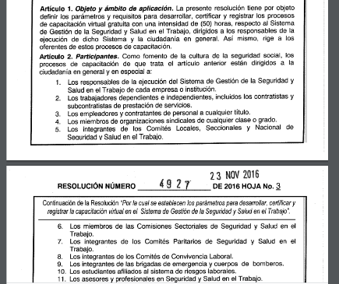
Fuente OCI: Extractado Resolución 4927 de 23-11-2016

Se precisa que, la Resolución 2947 de 2016 "Por la cual se establecen los parámetros para desarrollar, certificar y registrar la capacitación virtual en el SG-SST" fue la expedida por el Ministerio de Trabajo para cumplir con lo referido en el Decreto 1072 en su artículo 2.21.4.6.35.

Respecto de la afirmación del equipo auditado de: " y no debe cometerse el error de confundir el responsable con los miembros del COPASST", se precisa:

El COPASST es uno de los actores claves en el SGSST, que debe capacitarse para el cumplimiento efectivo de las responsabilidades que le asigna la ley; además, ejecuta estándares mínimos para su cumplimiento (como se establece el Artículo 2.2.4.6.35. del Decreto 1072 de 2015: “Capacitación obligatoria. Los responsables de la ejecución del SG-SST”; así mismo como se indica en el Artículo 1° de la Resolución 4927/2016: “…va dirigido a los responsables de la ejecución de dicho sistema…”);

Teniendo en cuenta que son varios los responsables de la ejecución del SG-SST (no se refiere solamente al responsable del SG-SST: representante legal) y, por lo tanto, se ratifica que los integrantes del COPASST deben capacitarse para ejecutar las siguientes actividades:

- Entrevistar a los miembros del COPASST para indagar el conocimiento de la política en SST (2.1.1) (el COPASST debe tener este conocimiento)
- Investigar los incidentes, y todos los accidentes de trabajo y las enfermedades cuando sean diagnosticadas como laborales, con la participación del COPASST, determinando las causas básicas e inmediatas y la posibilidad de que se presenten nuevos casos. (3.2.2)
- Realizar las visitas de inspección sistemática a las instalaciones, maquinaria o equipos, incluidos los relacionados con la prevención y atención de emergencias; con la participación del COPASST. (4.2.4)
- Solicitar el programa de la auditoría que deberá incluir entre otros aspectos, la definición de la idoneidad de la persona que sea auditora, el alcance de la auditoria, la periodicidad, la metodología y la presentación de informes y verificar que se haya planificado con la participación del COPASST (6.1.2)
- Planificación de la auditoría con el COPASST (6.1.4)
- Definir e implementar las acciones preventivas y/o correctivas necesarias con base en los resultados de la supervisión, inspecciones, medición de los indicadores del Sistema de Gestión de SST entre otros, y las recomendaciones del COPASST.

De otra parte, es importante mencionar que el COPASST debe capacitarse, según lo establece el estándar mínimo de la RES 0312/2019:

1.1.7 Capacitación de los integrantes del COPASST: “capacitar a los integrantes del COPASST para el cumplimiento efectivo de las responsabilidades que les asigna la ley. Solicitar documentos que evidencien las actividades de capacitación brindada a los integrantes del COPASST”.

FORTALEZAS:
- La responsable directiva del proceso y demás integrantes de su equipo de trabajo del Proceso GTHU-Gestión del Talento Humano para el componente SST – Seguridad y Salud en el trabajo atendieron todas las reuniones, visitas IN SITU a las sedes de la entidad y a las entrevistas programadas, las cuales se realizaron en las fechas establecidas.

- En la política de SST - Seguridad y Salud en el Trabajo presentada por el equipo auditado, se identificaron mejoras en su redacción porque se incluyó como parte de la mismo el mejoramiento continuo (texto: “procurando la mejora continua”), para optimizar el desempeño de la entidad en la materia y de forma coherente con su política, e “integrando al SIG”. COPIAR TODA LA POLÍTICA.

- La información documentada mantenida y registrada se revisó y estuvo disponible en una carpeta OneDrive de la enlace del Proceso GTHU, en el sitio: https://uaermv-my.sharepoint.com/:f:/g/personal/martha_rodriguez_umv_gov_co/Ej8Fz1oRTQ1FuDcyBjjh7UYBUpETM9eEsV2WM7fhPd32vg

- En lo correspondiente al hallazgo 3.1.3.8.1 derivado de la Auditoría de Regularidad PAD 2019 Código 063 ejecutada por la Contraloría de Bogotá D.C., en el que el componente SST debía ejecutar la acción correctiva: "Elaborar y adoptar un formato (lista de chequeo) diseñado por el sistema de seguridad en el trabajo y articulado en el proceso de gestión de recursos físicos para dejar registro de la restricción de acceso al personal que no cumpla con los elementos de protección".

SE LOGRA CERRAR EL HALLAZGO 3.1.3.8.1, dado que el día 01-10-2019 se identificó la novedad documental del formato GTHU-S-FM-004-V2 “Control Ingreso de Visitantes” (actualizado; cuya anterior versión era codificada: THU-FM-004-V1), aprobado por la Representante de la Alta Dirección: Jefe OAP el día 28-08-2019, se confirmó su adopción y aplicación.

- En las dos pruebas de recorrido efectuadas, se pudo determinar que tanto la Auxiliar Administrativa como la Técnica Operativa tenían claras sus funciones y sabían cómo encontrarlas, lo cual contribuye a evitar que se materialicen las conductas irregulares relacionadas con el incumplimiento del manual de funciones de las que habla la Directiva 003 de 2013.

- Se solicitó al profesional de la Subdirección de Gestión Distrital de Bienestar, Desarrollo y Desempeño del Departamento Administrativo del Servicio Civil Distrital – DASCD la colaboración para la verificación de los reportes remitidos por la UAERMV en los tiempos establecidos, sobre el contenido de la Circular Externa 11 de 2019 expedida por esa entidad y del cumplimiento de lo establecido en la Circular 30 de 11-10-2019 con la cual se solicitó el reporte en el sitio del SIDEAP: "SST en Línea", con cortes 15-08-2019 (01-01-2019 a 31-07-2019) al 15-01-2020 (01-08-2019 a 31-12-2019) y si se están haciendo los reportes de accidentes y enfermedades laborales los primeros 5 días del mes.

Conforme a lo anterior, se encontró el archivo de la Matriz de Madurez del SST de la UAERMV: https://www.serviciocivil.gov.co/portal/sites/default/files/Nuestra_Entidad/Servicio_Civil/SST/Documentos_Int/Matriz_Madurez/UNIDAD_DE_MANTENIMIENTO_VIAL.pdf. Y se tuvo la respuesta POSITIVA en los siguientes términos:

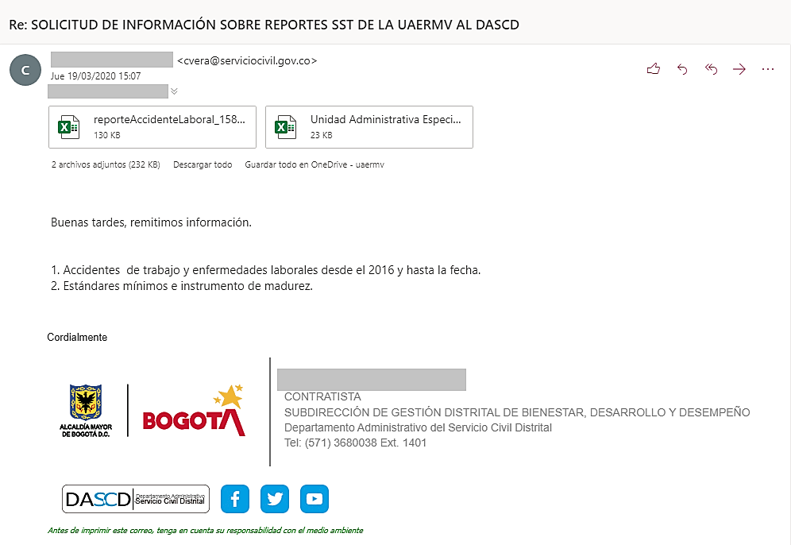
Fuente: Pantallazo del correo DASCD sobre reportes SST por UAERMV

- En el mes de marzo de 2020, luego de la revisión de evidencias, se identificó la instalación del AIRE ACONDICIONADO en la Sede Administrativa lo cual beneficia a todo el personal de la entidad que labora allí, disminuyendo el calor excesivo por no contar con un sistema de ventilación adecuado y en funcionamiento, para mejorar las condiciones ambientales al personal que allí labora (HALLAZGO #43. INFORME PRELIMINAR).

Con este sistema se da cumplimiento a:

- La Res. 0312 de 2019 en el numeral 4.1.4 “Realización mediciones ambientales, químicos, físicos y biológicos”, en cuanto a la falta de ventilación y calor detectado, siendo un riesgo físico, ambiental y de salud para el personal que labora en la sede Administrativa.
- La Resolución 2400 de 1979 Capítulo II. DE LA VENTILACIÓN. artículo 70. “En los locales cerrados o en los lugares de trabajo y dependencias anexas, deberá renovarse el aire de manera uniforme y constante con el objeto de proporcionar al trabajador un ambiente inofensivo y cómodo. Las entradas de aire puro estarán ubicadas en lugares opuestos a los sitios por donde se extrae o se expulsa el aire viciado”.

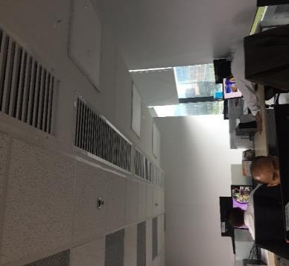
Fuente OCI: Fotografías tomadas por auditora líder

RECOMENDACIONES:
  - Realizar actividades en las que puedan asistir los contratistas de prestación de servicios que “impartan directamente la entidad, que tengan como finalidad la difusión de temas transversales de interés para el desempeño institucional”, entre estos, la gestión sobre las obligaciones contractuales.

  - Solicitar el acompañamiento de la OAP para mejorar los siguientes aspectos:

- Realizar las novedades de información documentada del proceso, conforme a lo establecido en el DESI-IN-001-V12 INSTRUCTIVO CONTROL DE INFORMACIÓN DE INFORMACIÓN DOCUMENTADA (https://www.umv.gov.co/sisgestion2019/Documentos/ESTRATEGICOS/DESI/DESI-IN-001-V12_Instructivo_Control_de_Informacion_Documentada-.docx,

- Unificar en el punto de uso SISGESTION en la información documentada del Proceso de Apoyo GTHU – Gestión del Talento Humano lo referente al componente SST – Seguridad y Salud en el Trabajo, que es parte de este proceso. (su nomenclatura está diferenciada por una letra “S”).

- Revisar la definición de los objetivos SST, teniendo en cuenta que los objetivos sean medibles, con el fin de determinar indicadores que se ajusten a las actividades que se están desarrollando en la entidad por parte de Seguridad y Salud en el Trabajo.

- Realizar una jornada pedagógica y de sensibilización de la información documentada referente al SG-SST, con la participación de todo el personal que conforma la entidad (servidores públicos y contratistas).

3. Adoptar las observaciones emitidas por la Oficina Asesora de Planeación-OAP en el INFORME DE INDICADORES DE GESTIÓN DEL TRIMESTRE 4/2019 con el fin de mejorar los tres (3) indicadores del Proceso GTHU - Gestión del Talento Humano:

INDICADOR | OBSERVACIÓN 1 | OBSERVACIÓN 2
GTHU-IND-003 Cumplimiento del plan institucional de formación y capacitación - PIFC | La forma de reporte del indicador no permite determinar la cantidad de actividades establecidas en el plan, así como tampoco permite establecer que pasa con las actividades que no fueron ejecutadas oportunamente en los periodos de medición anteriores, toda vez que el proceso no lo reporta en análisis cualitativo.  Se sugiere para la vigencia 2020 registrar anticipadamente en número de actividades programadas para cada periodo y general una fila de total, para poder controlar de manera objetiva el estado de avance del plan. | El reporte de los indicadores GTHU-IND-003,004 y 005 no contiene el consolidado de las actividades programadas para la vigencia, en tal sentido no es posible tener conocimiento real del estado de avance de los planes, así como tampoco es posible saber el estado de las actividades que quedan sin ejecutar en cada periodo
GTHU-IND-004. Cumplimiento del plan de seguridad y salud en el trabajo
GTHU-IND-005. Cumplimiento del plan de bienestar e incentivos

Fuente: Cuadro Extractado del informe de indicadores OAP Trim4-2019

- Aprobar un instrumento para la “Identificación, evaluación, para adquisición de productos y servicios en Sistema de Gestión de Seguridad y Salud en el Trabajo SG-SST”, toda vez que no se ha documentado un procedimiento para la identificación y evaluación de las especificaciones en SST de las compras y adquisición de productos y servicios
- Delimitar la frecuencia y los apartes aplicables de forma específica para cada una de las normas contempladas en el normograma.

- Señalizar o corregir el sentido de las puertas de entrada que abren hacia afuera, como es el caso del espacio asignado a labores SST y sala de lactancia.

- Dar cumplimiento a lo establecido en el Artículo 48 de la Resolución 2400 de 1979 expedida por el Ministerio de Trabajo y Seguridad Social “por la cual se establecen algunas disposiciones sobre vivienda, higiene y seguridad en los establecimientos de trabajo”, en cuanto a que los pisos externos dentro la sede operativa están recubiertos de polvo y arena, y no cumple con las especificaciones definidas: “El pavimento de los pisos debe ser liso, uniforme y lavable; podrá ser de cemento, de madera o de ladrillo con enlucido de cemento. No se permitirán pisos de tierra pisada o adobe”.

- Instalar mallas protectoras para las ventanas ubicadas al lado de las canchas de microfútbol y baloncesto, instaladas en la sede operativa.

- Despejar de obstáculos y señalizar los pasos y senderos peatonales para el tránsito a pie del personal de la sede operativa.

- Realizar limpieza de los tubos al piso de desagües y sumideros en la sede operativa, para evitar inundaciones.

- Verificar el uso de bicicleteros en las sedes operativas y de producción, y mantenerlos libres de obstáculos o de vehículos alrededor que impidan el parqueo de bicicletas.

- Fomentar el orden y aseo en el sitio donde se entregan elementos de protección personal en la sede de producción.

- Mantener libres de obstáculos y residuos, el acceso permanente a los gabinetes contra incendio de la sede administrativa, en caso de emergencia.

- Reubicar o proteger adecuadamente los cilindros de gas expuestos a la intemperie (rayos solares) que se encuentran en el sendero o paso peatonal hacia el Casino de alimentos y baños, para evitar una mala manipulación o emergencia de explosión

- Suministrarle al personal de la vigilancia que labora dentro de las instalaciones de la entidad en las diferentes sedes, asientos auxiliares acordes a su labor para tomar descansos.

- Realizar capacitación al COPASST siendo uno de los actores responsables de la ejecución e implementación del SG-SST conforme a la Resolución 2947 de 2016 "Por la cual se establecen los parámetros para desarrollar, certificar y registrar la capacitación virtual en el SG-SST"

- Adoptar las recomendaciones emitidas en por la ARL AXA COLPATRIA en su “informe de diagnóstico del SG-SST - RADAR”, con fecha: Agosto 26 de 2019, que evalúa 5 categorías (1-Liderazgo y Organización, 2-Gestión Estructural, 3-Gestión del Riegos, 4-Evaluación del Desempeño y 5-Impacto de la Siniestralidad) De este informe RADAR se resaltan sus “RECOMENDACIONES GENERALES:

- 1) Realizar seguimiento periódico a la ejecución del plan de trabajo derivado de la aplicación de la herramienta RADAR.
- 2) Implementar y mantener un mecanismo para garantizar la identificación oportuna de los requisitos legales y de otro tipo aplicables en materia de SST, y determinar las acciones que sean necesarias para asegurar el cumplimiento de dichos requisitos.
- 3) Realizar seguimiento periódico a las condiciones de seguridad asociadas a los procesos, instalaciones, máquinas, equipos y herramientas.
- 4) Realizar seguimiento a las condiciones de salud de los trabajadores, tomando en consideración los peligros ligados a los riesgos prioritarios y las estadísticas o indicadores de Medicina Preventiva y del Trabajo.
- 5) Adoptar mecanismos de comunicación y participación que permitan involucrar a los trabajadores en la implementación, mantenimiento y mejora continua del SG-SST, especialmente en lo referido a la identificación de los peligros, la valoración de los riesgos, el establecimiento de los controles pertinentes y la evaluación de la eficacia de los controles aplicados.
- 6) Implementar mecanismos para garantizar la inclusión de los proveedores y contratistas en el SG-SST, contemplando, por un lado, la selección y evaluación de proveedores, y por otro, el control de los peligros asociados a las actividades que éstos desarrollan”.

- Adoptar las acciones necesarias para mantener actualizada la matriz de identificación de peligros de todas las sedes con el fin de incluir la totalidad de los elementos que pueden ser causantes de accidentes y enfermedades.

- Para la Sala de Lactancia: aplicar lo determinado en la RESOLUCIÓN 2423 DE 2018 (junio 8) "por la cual se establecen los parámetros técnicos para la operación de la estrategia Salas Amigas de la Familia Lactante del Entorno Laboral", en el

Artículo 4°. Requisitos específicos. Para la operación de la estrategia Salas Amigas de la Familia Lactante del Entorno Laboral se debe adecuar y dotar un espacio físico privado, de fácil acceso, para que las mujeres lactantes puedan realizar la extracción y conservación de la leche humana, que cumpla los siguientes requisitos:

4.1. Infraestructura. Además de las exigencias previstas en el Título IV de la Ley 9a de 1979, para la implementación y adecuación de las Salas Amigas de la Familia Lactante del Entorno Laboral, se deberán observar las siguientes condiciones de infraestructura:

4.1.1. Localización: Deberán estar ubicadas en un lugar privado y exclusivo, cuyo entorno no presente problemas de polución, ruido, humedad u otras condiciones de inseguridad para la salud.
Su ubicación no debe estar cerca a lugares de disposición de residuos, basuras, riesgo de presencia de artrópodos y roedores, en general, a focos de insalubridad e inseguridad ambiental. El lugar debe estar señalizado y conservarse limpio y ordenado.
4.1.2. Características de los ambientes: Las dimensiones del ambiente serán establecidas por cada entidad pública y empresa privada, de acuerdo con el número de empleadas en lactancia que la institución haya calculado, de modo tal que se disponga de un espacio suficiente, cómodo y salubre para la extracción y conservación de la leche materna.
4.1.3. Ventilación: Natural o mecánica que garantice la renovación periódica del aire y el bienestar de las madres asistentes a la sala.
4.1.4. Iluminación: Condiciones de luminosidad natural o artificial que garantice las necesarias condiciones de bienestar de las madres asistentes a la Sala y que no produzca reflejos ni deslumbramientos.
4.1.5. Condiciones de los pisos y paredes o muros: Los pisos y las paredes o muros, deberán ser impermeables, resistentes y de fácil limpieza y desinfección.
4.1.6. Lavamanos: Debe contar con lavamanos dentro de la sala o en lugar cercano a las instalaciones de la misma.
4.1.7. Mesón o mesa de apoyo: Se debe contar con un mesón o mesa de apoyo para soporte de los utensilios y frascos. El material del mesón o mesa deberá ser sólido, no poroso, resistente a factores ambientales como humedad que permita fácil limpieza y desinfección.
4.1.8. Instalaciones eléctricas: Debe contar con instalaciones eléctricas que permitan la correcta conexión y seguridad de uso de los equipos utilizados.
4.2. Requisitos de equipos y utensilios:
4.2.1. Congelador o nevera con congelador. Se sugiere que el área de congelación sea lo suficientemente amplia para que los recipientes donde se guarde la leche puedan almacenarse de manera vertical.
4.2.2. Sillas con espaldar y apoyabrazos de material de fácil limpieza y desinfección.
4.2.3. Caneca plástica con tapa de accionamiento no manual.
4.2.4. Termómetro digital con sonda, calibrado acorde a las características del instrumento y al uso a que se somete.
4.3. Requisitos de insumos:
4.3.1. Toallas de papel.
4.3.2. Cinta de enmascarar o rótulos adhesivos, para marcar frascos.
4.3.3. Bolígrafo o marcador indeleble.
4.3.4. Jabón líquido para manos.
4.3.5. Bolsas para residuos sólidos.
4.4. Control y registro:
4.4.1. Instructivo donde se describa el proceso de limpieza y desinfección del espacio, equipos y utensilios donde se especifique sustancias utilizadas, concentraciones, formas de uso, frecuencia, responsable y se describa el procedimiento.
4.4.2. Formato de registro diario de limpieza y desinfección el cual debe ser diligenciado después que el personal realice dichas actividades.
4.4.3. Instructivo para el registro de temperaturas que incluya, responsable y frecuencia, la cual debe ser tomada dos veces al día a intervalos regulares y comprobar su exactitud. La temperatura de refrigeración debe ser entre 3 y 5 grados centígrados y la temperatura de congelación mínimo a menos 3 grados centígrados.
4.4.4. Registro diario de temperaturas.
4.4.5. Registro diario del uso de la sala por parte de las madres lactantes, el cual debe ser diligenciado cada vez que sea utilizada."

Firma: | Firma:
JEFE OFICINA DE CONTROL INTERNO | AUDITORA LÍDER
EDNA MATILDE VALLEJO GORDILLO | ANGELA MARIA CORREA COVELLI  Profesional Especializada 222-04
Firma: | Firma:
AUDITOR ACOMPAÑANTE | AUDITOR ACOMPAÑANTE
IGOR ARAFAT GUTIÉRREZ STAND  Abogado | WELLFIN JONNATHAN CANRO RODRIGUEZ  Contador Público

NOTA: Se remite el informe final de auditoría mediante radicado 20201600037773 del 25-06-2020

Decreto 612 de 2018 numeral 2.2.22.3.14.”Integración de los planes institucionales y estratégicos al Plan de Acción. Las entidades del Estado, de acuerdo con el ámbito de aplicación del Modelo Integrado de Planeación y Gestión, al Plan de Acción de que trata el artículo 74 de la Ley 1474 de 2011, deberán integrar los planes institucionales y estratégicos que se relacionan a continuación y publicarlo, en su respectiva página web, a más tardar el 31 de enero de cada año: 1.Plan Institucional de Archivos de la Entidad PINAR, 2. Plan Anual de Adquisiciones, 3. Plan Anual de Vacantes, 4. Plan de Previsión de Recursos Humanos, 5. Plan Estratégico de Talento Humano, 6. Plan Institucional de Capacitación, 7. Plan de Incentivos Institucionales, 8. Plan de Trabajo Anual en Seguridad y Salud en el Trabajo, 9. Plan Anticorrupción y de Atención al Ciudadano, 10. Plan Estratégico de Tecnologías de la Información y las Comunicaciones PETI, 11. Plan de Tratamiento de Riesgos de Seguridad y Privacidad de la Información, 12. Plan de Seguridad y Privacidad de la Información”
Decreto 2090 de 2003 “Por el cual se definen las actividades de alto riesgo para la salud del trabajador y se modifican y señalan las condiciones, requisitos y beneficios del régimen de pensiones de los trabajadores que laboran en dichas actividades”
Resolución 2400 de 1979 “Por la cual se establecen algunas disposiciones sobre vivienda, higiene y seguridad en los establecimientos de trabajo”.
LEY 1562 DE 2012 “POR LA CUAL SE MODIFICA EL SISTEMA DE RIESGOS LABORALES Y SE DICTAN OTRAS DISPOSICIONES EN MATERIA DE SALUD OCUPACIONAL”
LEY 80 DE 1993 (octubre 28) “por la cual se expide el Estatuto General de Contratación de la Administración Pública”, expedida por el Congreso de Colombia
Directiva 003 de 2013 “Directrices para prevenir conductas irregulares relacionadas con incumplimiento de los manuales de funciones y de procedimientos y la pérdida de elementos y documentos públicos. “Expedida por el Alcalde Mayor de Bogotá D.C.
Concepto de Actores Claves del SGSST tomado de del informe de diagnóstico SST e la UAERMV por DASCD: Página 8 (https://www.serviciocivil.gov.co/portal/sites/default/files/Nuestra_Entidad/Servicio_Civil/SST/Documentos_Int/Matriz_Madurez/UNIDAD_DE_MANTENIMIENTO_VIAL.pdf)
Esta circular se refiere a la herramienta para la medición de la madurez del Sistema de Gestión de Seguridad y Salud en el Trabajo, cuyos resultados debieron entregarse DASCD, antes del 15-04-2019: https://www.serviciocivil.gov.co/portal/sites/default/files/Nuestra_Entidad/Servicio_Civil/SST/Documentos_Int/HERRAMIENTA_DIAGNOSTICA_GSST_(27%20de%20marzo%202019).xlsx
Concepto 180961 de 2014 Departamento Administrativo de la Función Pública https://www.funcionpublica.gov.co/eva/gestornormativo/norma.php?i=68279

